Jean JAMIN
Anthropologue français, directeur d'Études,
École des Hautes Études en Sciences sociales (EHESS),
où il enseigne l'histoire et l'épistémologie de l'anthropologie sociale.

[1979)

La tenderie aux grives
chez les Ardennais du Plateau

Ouvrage publié avec le concours du CNRS

Un document produit en version numérique par Réjeanne Toussaint, ouvrière
bénévole, Chomedey, Ville Laval, Québec
Page web. Courriel: rtoussaint@aei.ca

Dans le cadre de: "Les classiques des sciences sociales"
Une bibliothèque numérique fondée et dirigée par Jean-Marie Tremblay,
professeur de sociologie au Cégep de Chicoutimi
Site web: http://classiques.uqac.ca/

Une collection développée en collaboration avec la Bibliothèque
Paul-Émile-Boulet de l'Université du Québec à Chicoutimi
Site web: http://bibliotheque.uqac.ca/

Politique d'utilisation
de la bibliothèque des Classiques

Toute reproduction et rediffusion de nos fichiers est interdite, même avec la mention de leur provenance, sans l’autorisation formelle, écrite, du fondateur des Classiques des sciences sociales, Jean-Marie Tremblay, sociologue.

Les fichiers des Classiques des sciences sociales ne peuvent sans autorisation formelle:

- être hébergés (en fichier ou page web, en totalité ou en partie) sur un serveur autre que celui des Classiques.
- servir de base de travail à un autre fichier modifié ensuite par tout autre moyen (couleur, police, mise en page, extraits, support, etc...),

Les fichiers (.html, .doc, .pdf, .rtf, .jpg, .gif) disponibles sur le site Les Classiques des sciences sociales sont la propriété des Classiques des sciences sociales, un organisme à but non lucratif composé exclusivement de bénévoles.

Ils sont disponibles pour une utilisation intellectuelle et personnelle et, en aucun cas, commerciale. Toute utilisation à des fins commerciales des fichiers sur ce site est strictement interdite et toute rediffusion est également strictement interdite.

L'accès à notre travail est libre et gratuit à tous les utilisateurs. C'est notre mission.

Jean-Marie Tremblay, sociologue
Fondateur et Président-directeur général,
LES CLASSIQUES DES SCIENCES SOCIALES.
Cette édition électronique a été réalisée par Réjeanne Toussaint, bénévole,
Courriel: rtoussaint@aei.ca

Jean Jamin

LA TENDERIE AUX GRIVES
chez les Ardennais du Plateau.

Paris : Institut d’ethnologie, Musée de l’homme, 1979, 158 pp. Collection : Travaux et mémoires de l’Institut d’ethnologie, no 18. Ouvrage publié avec le concours du CNRS.

[Autorisation formelle accordée le 17 décembre 2011 par l’auteur, par l’entremise de Jean Benoist, de diffuser ce livre dans Les Classiques des sciences sociales.]

Courriels : oj.benoist@wanadoo.fr
jamin@ehess.fr

Polices de caractères utilisée Times New Roman, 14 points.

Édition électronique réalisée avec le traitement de textes Microsoft Word 2008 pour Macintosh.

Mise en page sur papier format : LETTRE US, 8.5’’ x 11’’.

Édition numérique réalisée le 14 avril 2014 à Chicoutimi, Ville de Saguenay, Québec.

Jean JAMIN
Anthropologue français, directeur d'Études,
École des Hautes Études en Sciences sociales (EHESS),
où il enseigne l'histoire et l'épistémologie de l'anthropologie sociale.
[1979)

LA TENDERIE AUX GRIVES
chez les Ardennais du Plateau.



Paris : Institut d’ethnologie, Musée de l’homme, 1979, 158 pp. Collection : Travaux et mémoires de l’Institut d’ethnologie, no 18. Ouvrage publié avec le concours du CNRS.
[157]

Table des matières

Avant-propos [9]
Présentation [11]

Chapitre I. Le passage des grives [19]

- Les conditions d'exploitations [19]
- Action cynégétique et action ceptologique [22]

Chapitre II. Les griveleux et les autres [31]

- Le personnel de la tenderie [31]
- La composition sociale du personnel [38]

Chapitre III. De la grive imaginée à la grive imaginaire [45]

- 1 grive + 1 merle = 2 grives [45]
- Le niveau taxinomique comme indicateur social [49]
- Les indicateurs [54]
- Gratter sa vie [58]

Chapitre IV. Les routines de l'aube [69]

- Les grivières [69]
- Le sorbier [73]
- Les lacs [77]
- Piéger à l'arbre [79]
- Piéger à terre [86]
- Courir la tenderie [88]

Chapitre V. Les mangeurs de grives [95]
Chapitre VI. La fièvre des bois [105]

Annexes [111]

Annexe I. Rapport administratif présenté au Conseil Général des Ardennes, 22 Novembre 1935 (notes manuscrites). [113]
Annexe II. Lettre de Pierre Vienot, Député socialiste de l'arrondissement de Mézières, au Préfet des Ardennes. [115]
Annexe III. Arrêté spécial relatif aux tenderies aux grives dans le département des Ardennes (saison 1971-1972) [117]
Annexe IV. Réaction des tendeurs à la suite de la réduction de la période d'ouverture de la tenderie pour la saison 1971 [119]
Annexe V. Cahier des charges pour location de tenderie aux grives - Période 1968 - 1969 - 1970 - 1971 -1972. (Commune d'Hercy) [121]
Annexe VI. [123]

Lexique [125]
Planches-photos [131]
Bibliographie [143]
[153]

Table *

CARTE

Répartition et importance de la tenderie dans le département des Ardennes (dessin Marlène Biton) [20]

TABLEAUX

Tableau 1. Évolution du nombre de tendeurs par commune sur une période de 40 ans [34]

Tableau 2. Fréquence moyenne des captures, par espèce et par année, pour 1000 lacs posés, sur une période de dix ans (d'après sept cahiers de tendeur). [56]

Tableau 3. Fréquence moyenne des captures par quinzaine et par espèce, pour 1000 lacs posés (données établies à partir du dépouillement de cinq cahiers de tendeur, 3 à Hautey, 2 à Hercy, pris au hasard), sur une période de dix ans [57]

[154]

Schémas et croquis

Figure 1. Système de classification des turdidés [50]
Figure 2. Modèle théorique des successions [55]
Figure 3. Grive draine [59]
Figure 4. Grive musicienne [60]
Figure 5. Grive mauvis [62]
Figure 6. Grive litorne [62]
Figure 7. Amorce et désamorçage [63]
Figure 8. Lac (dessin Marlène Biton) [78]
Figures 9. I. Pliettes enfilées [80]
Figure 10. II. Pliettes clouées [82]
Figure 11. III. Pliettes suspendues [82]
Figure 12. Pliette ou ployette [83]
Figure 13. Fer à tendre, type « Vallée de la Semois » [84]
Figure 14. Fer à tendre, type « belge » [85]
Figure 15. Hayette ou musco [85]

[155]

Planches-photos

Planche I. Hotte et lacs [133]
Planche II. Installation de pliette (A) Fendage [135]
Planche III. Installation de pliette (B) Taille et pliage [137]
Planche IV. Installation de pliette (C) Montage [138]
Planche V. Pliette montée et amorcée [139]
Planche VI. Grive mauvis - roussette - prise à l'arbre [140]
Planche VII. Grive mauvis - roussette - prise à terre [141]

[5]

À Denise Paulme

[6]
[7]

« Les faits ne pénètrent pas dans le monde où vivent nos croyances, ils n'ont pas fait naître celles-ci, ils ne les détruisent pas ; ils peuvent leur infliger les plus constants démentis sans les affaiblir... »
Marcel Proust
[8]

« — Vous êtes des sauvages ! hurla-t-elle.
Tout est sacrifié à votre coutume.
Même une fois, une fois seulement,
vous n'y feriez pas exception.
C'est horrible, abominable.

— Les grivières connaissent trop d'ennemis !
murmura-t-il. »

Jean Rogissart,
Passantes d’Octobre.
[9]

LA TENDERIE AUX GRIVES
chez les Ardennais du Plateau. (1979)

AVANT-PROPOS

Retour à la table des matières
Cette enquête n'aurait pu être entreprise sans l'aide et le soutien de Monsieur Maurice François, directeur du Centre d'Initiation à la Nature de la Neuville-aux-Haies, aujourd'hui disparu, qui m'initia à la tenderie et me révéla quelques-uns de ses secrets. Cette étude n'aurait pu être achevée et rédigée sans les conseils de Messieurs Marc Augé, Jacques Barrau, Lucien Bernot, Jean Guiart, Paul Mercier et Raymond Pujol, qui l'ont enrichie de leur expérience et de leur compétence scientifique : ils acceptèrent d'en suivre les phases, de lire ou d'écouter, puis de commenter les résultats partiels que je leur soumettais à chacun de mes retours des Ardennes.
Grâce à ses connaissances, ses remarques et ses critiques, Monsieur Auguste Lambert a su m'éviter bien des écueils et des impasses. En mettant à ma disposition ses notes, ses dossiers et beaucoup de son temps, en m'introduisant auprès de sa famille et de ses amis tendeurs, il a témoigné d'une réelle et constante sympathie à l'égard de l'enquête ; il en a partiellement guidé le déroulement en facilitant mes entrevues avec les tendeurs et en collaborant à l'observation et à l'analyse de leur pratique.
J'exprime ma reconnaissance à Monsieur et Madame Jean Colas qui, en m'accueillant et en m'hébergeant lors du second séjour, en décembre 1971, ont supporté, avec patience et gentillesse, mes premières déceptions et déconvenues, et ont su raviver mon intérêt pour la tenderie. Je remercie Madame Edmée Schmittel d'avoir bien voulu me communiquer ses belles photographies de « relève des captures », et m'autoriser à les reproduire dans ce livre. Je remercie également les communes qui, en la personne de leur maire et de leur secrétaire, m'ont permis de consulter et de dépouiller les archives municipales, et notamment les dossiers relatifs à la tenderie aux grives. Par discrétion, j'ai préféré changer le nom de ces communes.
C'est bien entendu, envers les tendeurs et en premier lieu envers ceux de Hautey et Hercy, de Revin et de Hautes-Rivières, que ma dette est la plus grande. S'ils dérogèrent à leur traditionnelle loi du silence en me recevant, en répondant à des questions souvent indiscrètes et en me confiant, pour quelques [10] heures, leurs cahiers de tendeurs, ils en réintroduisirent pourtant le poids en me priant instamment de ne point les nommer. C'est donc à ces tendeurs, soucieux de préserver encore les secrets confiés derrière une parole anonyme, que je dois l'essentiel des informations présentées et analysées dans cet ouvrage.
Mademoiselle Claudine Cohen a relu le manuscrit. Qu'elle soit ici remerciée de sa patience et de sa compréhension à l'égard d'un texte vieux de sept ans. Sans elle, il serait encore trop émaillé des libertés de style, des néologismes ou des raccourcis hardis d'un débutant.
Je tiens enfin à témoigner ma plus profonde gratitude à Madame Denise Paulme qui était à l'époque mon directeur scientifique à l'O.R.S.T.O.M. Elle soutint et encouragea le projet. Elle permit qu'il se réalisât. En signe de reconnaissance et d'amitié, ce livre lui est dédié.

[11]

LA TENDERIE AUX GRIVES
chez les Ardennais du Plateau. (1979)

PRÉSENTATION

Retour à la table des matières
Cette recherche est le résultat de missions courtes mais répétées, qui furent effectuées à la fin de 1971 et tout au long de 1972 sur le plateau ardennais . Il s'agissait de réaliser dans le cadre de l'O.R.S.T.O.M. et avec la collaboration technique et scientifique du laboratoire d'ethnobotanique et d'ethnozoologie du Muséum national d'Histoire naturelle, une enquête ethnographique sur une technique de piégeage traditionnelle : la tenderie aux grives .
Au charme un peu désuet et mystérieux de l'expression s'ajoutaient des souvenirs d'enfance et d'adolescence ardennaises qui venaient piquer au vif ma curiosité d'ethnologue débutant et motiver profondément le projet d'enquête. Cela seul n'aurait certes pas suffi à convaincre de son intérêt une administration réputée autoritaire. Celle-ci, de toute façon et par définition, venant de me recruter, me destinait aux « mondes d'Outre-mer » et s'y consacrait exclusivement. Mais l'appui du Muséum, les justifications pédagogiques (« faire un galop d'essai ») et surtout l'urgence eurent raison des premières réticences et me permirent de commencer l'enquête en septembre 1971. Si j'insiste sur l'urgence, c'est qu'elle me paraît avoir été, plus que les autres raisons, un argument de poids dans la décision, et pour l'autorisation de recherche.
À l'époque, la sensibilité de la société française à l'écologie était encore hésitante mais pourtant suffisante pour que des activités de prédation, telles la chasse, le piégeage du petit gibier, fussent épinglées, dénoncées et parfois violemment attaquées par les sociétés de protection de la nature. La presse, y compris « la grande », commençait à prendre le relais des revues spécialisées ; elle commençait à parler des « bébés phoques »...
[12]
Si la chasse, du fait de son ampleur sociologique et des intérêts économiques alors en jeu, résistait bien aux diatribes des « protecteurs » de la nature, des pratiques locales, souvent anciennes, comme les tenderies aux grives ou aux palombes, devenaient leur cible privilégiée. À côté des articles, des pétitions et des interventions administratives qui précisaient les menaces d'interdiction sur ces pratiques, se développaient des « actions dures » qui, au nom de cette sensibilité écologique, saccageaient des tenderies, détruisaient des mois d'effort et de patience...
Quelque temps avant mon arrivée dans les Ardennes, des « commandos de protecteurs » avaient dévasté quelques « grivières », arrachant des lacets, abattant des supports, jouant parfois du poing ou de la brindille avec un tendeur venu vérifier l'état des pièges avant les premiers passages des grives. La presse locale parlait d'une interdiction imminente de la tenderie. Un arrêté préfectoral avait réduit la période d'ouverture de la tenderie d'une quinzaine de jours dans le but avoué de protéger la nature et la faune. Des correspondants régionaux des sociétés ornithologiques ou de protection de là nature accusaient cette pratique d'opérer un « prélèvement inadmissible et barbare sur une espèce menacée et de plus en plus rare dans les Ardennes » - alors que les vagues de migration des turdidés étaient plutôt gênées dans leur halte locale par les plantations industrielles d'épineux qui détruisaient le biotope de la grive ... Les esprits étaient en tout cas échauffés. Certains, se disant bien informés, m'annoncèrent la disparition de la tenderie. D'autres, moins péremptoires, œuvraient pour qu'elle fût très vite supprimée arguant des lois de l'équilibre écologique, du sauvetage de l'espèce, mais aussi et surtout de la « sauvagerie d'une coutume qui défigurait l'image d'une Ardenne naturelle et accueillante ». Quant aux tendeurs, ils attendaient et étaient, sans doute moins qu'avant, disposés à permettre l'étude d'une pratique dont on parlait trop et qui risquait, par ricochet, de leur être définitivement interdite - comme cela fut le cas dans les Ardennes belges quelques années auparavant. Aux invectives des uns qui pressaient, certes indirectement, l'ethnologue de recueillir et d'observer ce qui allait disparaître, répondait donc le silence des autres qui l'en empêchaient.
En invoquant l'urgence, en m'abritant derrière une démarche muséologique, en faisant valoir la nécessité de conserver et de gérer scientifiquement un patrimoine régional - justifications que je donnais à ma présence sur le terrain et que je supposais « neutres et honorables », en tout cas susceptibles d'être comprises et supportées par ceux qui s'interrogeaient sur cette présence - je devais [13] vite me rendre compte que j'allais à l'encontre de la neutralité recherchée et alors souhaitée. Je risquais, par ces arguments, de fausser non seulement l'observation de la tenderie mais aussi ma position vis-à-vis des tendeurs. Ceux-ci, avec une logique implacable et émouvante, dénonçaient l'illusion, voire la mystification de cette approche en me faisant comprendre ceci : si j'acceptais et affichais l'urgence de l'observation ethnographique de leur pratique, c'était qu'en somme j'acceptais et cautionnais le discours des « protecteurs » de la nature qui la jugeaient condamnée et condamnable. Pire, j'actualisais par ma présence et mon projet les menaces d'interdiction, non pas tant par les informations que je pouvais retirer de mes enquêtes et communiquer à des instances administratives plus ou moins occultes, mais tout simplement parce que j'étais là, avec ce désir de conserver, de témoigner et de sauver. Curieuse situation en vérité que celle qui me faisait devenir auprès de ceux qui m'importaient le fossoyeur de leur technique ! Cette ironie du sort fit qu'en outre, les observés, par leur mutisme et leur méfiance, me confrontèrent et me renvoyèrent d'emblée à une image traditionnelle de l'ethnologue. Celle qui en l'occurrence était induite par les actions des « protecteurs » de la nature, et qui, comme eux, le constituait en « protecteur », en « sauveteur » des cultures en voie de disparition.

*
* *

Si les notions de « folklore », de « particularisme » ont quitté le vocabulaire de l'ethnologie, celles de « sauvetage » et « d'urgence » les ont en partie remplacées. Il s'agit encore et souvent, pour l'enquête ethnographique, de sauver « quand il est encore temps », puis de conserver ce qui se perd, de porter témoignage d'un autre et d'un ailleurs qui disparaissent ou qui risquent de disparaître... Il y aurait sans doute beaucoup à dire sur cette idée d'objet-témoin, d'activité-témoin et sur les démarches qu'elle suppose ou implique, aboutissant parfois à expulser, dans le silence des vitrines ou dans celui des « réserves » de musée, ce qu'il y avait de vivant et d'étonnant avant qu'il, qu'elle ne pénétrât dans le dédale des fichiers ou des rayons. Sorte de témoins muets, voire témoins par défaut - puisqu'ils disent ce qui n'est plus ou ce qui n'est pas dans l'instant même où ils se donnent à voir - ces activités ou ces objets soudain suspendus ou fichés viennent conjurer l'angoisse de l'oubli, celle de la perte. Que ce soit par les jeux de lumière ou de verre, ou bien par ceux des formules et des écritures, l'autre, les autres accèdent, habillés de reflets, momentanément dépoussiérés, aux lieux mêmes de notre identité : musées, bibliothèques. Superbe revanche, diront certains ; pour d'autres, dérisoires pièges de mots et de glaces où se manifestent la manie de l’accaparement, de l'inventaire, l'archiviste et le « collectionnisme » qui embarrassent (au sens propre et figuré) notre société. Le débat prend en tout cas de l'importance dès l'instant où les autres se rapprochent de nous, où les frontières sont si ténues que la phrase ou la vitrine deviennent miroirs.
[14]
On a souvent insisté, soit avec humour , soit avec gravité , sur les problèmes, les difficultés et les risques d'une ethnographie française, sur ceux d'une anthropologie de la « quotidienneté » . Si certains lieux sociaux du « terrain hexagonal » supportent avec un relatif bonheur des transferts de méthode, notamment celle de l'observation participante, ce n'est pas sans une certaine appréhension que l'ethnologue les aborde. Il lui faudra ici réapprendre à voir et à écouter, réapprendre à se comporter. Il lui faudra plus qu'ailleurs - là où par le récit ou l'expérience, il a imaginé ou vécu la différence, la distance, et appris son métier - justifier sa présence, expliquer son regard, moduler sa demande sur celle d'un autre qui ne l'attend pas, qui ne le connait pas . Sollicitée, écartée, soupçonnée, voire accusée, sa participation est plus rapidement éprouvée, son implication, plus manifeste.
Le cloisonnement de l'espace social est ici une donnée immédiate de l'approche, ne serait-ce que par le jeu des conventions, des contraintes socioprofessionnelles, du temps et du lieu de l'entretien, de la structure de l'habitat, de sa privatisation. L'enquête se replie souvent dans une unité d'espace et de temps réduite : celle de la cuisine, au moment de la préparation du repas, ou bien celle du bistrot, au moment de l'apéritif. L'une et l'autre offrent une dimension sociale également réduite : la première avec la famille nucléaire qu'elle abrite ; la seconde avec ses habitués qui ne sont évidemment pas les mêmes que ceux de l'autre bistrot, de l'autre côté de la place... Ce rétrécissement et ce compartimentage de l'espace d'enquête ne paraissent tolérer ni regard, ni silence. Ils seraient impolis. La parole tente alors de désamorcer ce qui reste malgré tout - malgré l'invitation faite ou le rendez-vous pris et accepté - perçu comme une intrusion, remettant en cause cette observation participante et replaçant l'enquêteur dans une attitude d'interrogation qui parasite d'une certaine façon l'appréhension et l'évaluation des gestes et des comportements. Situation d'enquête tout à fait différente, voire inverse, de celle que l'on a coutume de rencontrer ailleurs, notamment en Afrique où souvent la « cour » de la concession est un lieu de réunions, d'allées et venues. Son espace parfois agrandi à la dimension d'un lignage permet de saisir, en un même endroit, les relations de parenté, d'alliance, de dépendance. Questions et interrogations demandent du temps et avant d'être formulées, beaucoup de silences. C'est que la parole, la [15] question, est généralement perçue là-bas comme inconvenante, voire menaçante .
En France, dans les Ardennes, il n'y a plus ces différences linguistiques, culturelles et sociales, cette situation coloniale ou néo-coloniale, qui installent l'ethnologue dans le confort des distances et de l'éloignement, dans l'abstraction des problématiques et des théories - théories dont le champ d'élaboration, le « terrain », reste inexorablement en dehors, à côté, ailleurs..., insensible certainement à leurs froids enjeux intellectuels, pour ne pas dire « parisiens ». En Afrique, en Océanie, en Amérique, ne vient-on pas d'abord et avant tout chercher des matériaux ?
Le retour de l'information, la relative transparence des démarches, la nécessité de définir sur place ses positions et ses projets, d'expliquer ses motivations, font par contre partie des conditions et des contraintes de l'enquête ethnologique en France : ils en guident le déroulement et en limitent les mouvements. Toute recherche de ce type peut potentiellement dépasser le cadre étroit et rassurant de la communauté villageoise (ou du quartier) et accéder, par l'écho des media, aux dimensions départementales, régionales, voire nationales. L'ethnologue peut être momentanément dépossédé de son enquête par des journalistes, des travailleurs sociaux ou des intellectuels locaux ; ses analyses, ses interprétations peuvent donner lieu à des débats publics qui l'interpellent et qui risquent, au bout du compte, de le compromettre, ou du moins de le mettre en cause. Ce qui nécessite parfois retrait, discrétion, pudeur, en un mot, une certaine prudence dans l'écriture et la parole, qui n'est pas toujours de mise dans l'approche ethnologique traditionnelle. C'est qu'en effet les paroles de l'ethnologue sont susceptibles d'être plus vite entendues, ses écrits plus facilement lus, en conséquence, susceptibles d'être rapidement interrogés ou contestés par ceux-là mêmes qui en sont l'objet. En passant des sociétés à tradition orale à des sociétés de l'écriture, l'ethnologue est amené, souvent malgré lui, à prendre une mesure plus fine de son implication, de ses interventions et de ses interprétations.
À côté du risque publicitaire, inconfortable certes, mais inévitable, voire souhaitable - ne serait-ce que par ce « droit de réponse » qu'il accorde aux observés, annonçant alors ce qui peut devenir un dialogue - se profile celui de la démarche même. Celle-ci non plus ne peut être neutre, surtout si elle se veut participante. Pénétrer, vivre, enquêter dans un village français implique des contraintes de méthode d'un autre type que celles qui conditionnent l'observation d'un village africain. La différence, la distance ne sont pas ici des données immédiates de l'approche. L'exotisme - si exotisme il y a et si exotisme il faut (je pense notamment à cette fameuse notion de « distanciation ») - est moins du domaine de l'observation que de celui de la construction : il apparaît en bout de course, comme peut-être le fruit d'une nécessité interne à la démarche, [16] dans la mesure où le « fait ethnographique » doit être ici sans arrêt construit, sans arrêt interrogé. La langue, les conventions, l'habillement, les attitudes viennent toujours mettre un peu de « même », un peu de « semblable » dans le regard. L'ethnologue est plus vite pris par les discours et les gestes. On le forcera à révéler ses opinions, à dire ses impressions. Il s'autorisera, sans doute plus qu'ailleurs, à les donner. On l'interrogera sur ses origines, sur sa profession, sur les fonctions de celle-ci. Il lui sera plus difficile de se dérober. Il ne peut ni se réfugier dans sa peau, ni fuir dans sa voiture. Les autres ont la même ; ils possèdent aussi des voitures.
C'est cette implication, cette trop grande proximité qu'il lui faudra savoir maîtriser. Mais l'effort pour rendre « sauvages » ces autres si proches ne va pas sans risques scientifiques : ou bien, il tendra à « folkloriser » la réalité sociale et culturelle observée et à la morceler en autant d'entrées qu'il aura été relevé de pratiques et de coutumes différentes , celle-là devenant alors un catalogue ; ou bien, il tendra à trop généraliser à partir d'un écart ou d'une différence constatée, qui aurait alors valeur de matrice et qui ferait de cette réalité une construction purement intellectuelle. Si le recours à l'histoire peut, au moins dans les débuts, calmer les angoisses méthodologiques de l'ethnologue et lui offrir cette distance recherchée, il peut aussi le confiner dans une position de muséographe ou d'archiviste qui lui fera saisir le présent par antiphrases. L’ethnologie et ses méthodes venues d'ailleurs seraient-elles donc mal adaptées ou difficilement adaptables à des terrains proches ?
*
* *
En choisissant un terrain où se pratiquait un mode de capture traditionnel, remontant me disait-on au traité de Nimègue (?), et où se jouait un certain type de relation entre l'homme et l'animal, je pensais me sortir de l'embarras et m'offrir de « l'exotisme » à bon compte : du passé et de l'animal dans l'enquête ! Du passé, j'en vis peu : la tenderie se jouait au présent ; elle suscitait des conflits. De l'animal, j'en goûtai peu : on truquait le nombre des captures ; au village, on dissimulait les grives ; sur les marchés urbains et dans les vitrines des charcutiers, elles devenaient rares. Pourtant, on en prenait. Où donc passaient-t-elles ?
La mise en évidence des taxinomies dites populaires, la recherche et l'analyse des rapports techniques, écologiques et symboliques entre l'Ardennais du plateau et les grives laissèrent de côté cette question. L'enquête s'arrêtait dans son projet à ce point précis : des grives passent, celles-ci sont réputées avoir une valeur gastronomique, comment font les tendeurs pour les capturer, les vendre et les consommer ? Ce qui supposait d'autres questions du genre : comment [17] font-ils pour les identifier, les classer, les représenter et les symboliser ? L’inconvénient d'une telle approche, et je devais vite m'en apercevoir, résidait dans sa prétention à rendre compte du phénomène en négligeant les enjeux et les partenaires sociaux qu'il impliquait, ou qu'il supposait. On prenait une des fuis de la tenderie (les grives vendues sur le marché ou chez le charcutier) et l'on espérait remonter la chaîne des opérations jusqu'à l'adjudication des lots de tenderie. Ce qui supposait que l'activité était en partie orientée vers cette fin, soit le profit économique. Ce qui supposait également que la rareté du produit était imputable à des causes météorologiques, écologiques ou technologiques. Cette vision quelque peu « marginaliste » allait pourtant à l'encontre des faits observés. Si la tenderie était une entreprise économique, on devait, en toute logique, observer une adaptation du matériel et des procédés à cette fin. Ce que je ne trouvai pas. L'investissement en temps et en argent que nécessitait ce type de piégeage était tout à fait disproportionné au profit retiré de la vente. Donc, si la démarche qui consistait à partir de la grive vendue sur les marchés (la seule dont nous ayons alors connaissance) et à remonter la chaîne des opérations, pensées en termes d'efficacité technique et économique, était logiquement satisfaisante, elle restait scientifiquement erronée et idéologiquement « dangereuse » : les ratés relevés ou les aberrations dévoilées pouvaient être interprétés en termes de mentalité, de primitivisme ou d'atavisme, comme l'ont fait la plupart des auteurs s'étant intéressés à la tenderie. Aussi, au lieu de se poser la question comment - derrière cette question - il convenait de s'interroger sur le pourquoi ; de s'intéresser non plus aux grives qui étaient vendues mais à celles qui étaient données, c'est-à-dire celles qui étaient cachées aux yeux de l'observateur. Cela nécessita une redéfinition de l'approche, soit : rechercher moins les rapports ethnozoologiques, techniques ou symboliques que les rapports sociologiques sous-jacents ; moins penser la tenderie en termes d'entreprise économique qu'en termes de phénomène sociologique ; étudier moins les pratiques techniques que les groupes sociaux qu'elles mettent en cause et en jeu.
La méfiance, les réticences et les silences observés lors du premier séjour sur le terrain (septembre 1971) m'obligèrent à reconsidérer le sujet même de la recherche et à orienter la démarche vers des secteurs jusque là survolés. A une approche purement ethnozoologique, je tentai de substituer une approche plus sociologique. Il s'agissait en outre de repérer les niveaux stratégiques de l'enquête, sous peine de la voir se dissoudre dans une suite désordonnée de faits et d'informations, précisément causée par la crainte et le mutisme des tendeurs. Puisqu'on ne pouvait ni parler de grives, ni parler de tenderies - du moins dans un premier temps - il restait à trouver le sujet qui, tout en n'en parlant pas, permettait néanmoins d'accéder à la compréhension des implications ou des présupposés sociaux de la tenderie. Celle-ci, j'en étais alors intuitivement certain, était tout sauf un folklore. La facilité avec laquelle on me la présentait comme telle , en dépit de cette antipathie manifestée à l'égard de mon [18] enquête, était suffisamment suspecte pour que cette affirmation fût écartée, au moins au début et peut-être par goût du paradoxe.
Au vu de ces contraintes, le problème de l'approvisionnement en sorbier que j'isolai comme niveau d'approche, lors de mon troisième séjour, en janvier 1972, offrait une neutralité, certes artificielle mais suffisante. Il délimitait une sorte de terrain d'entente sur lequel on pouvait jouer, chacun ayant le loisir de définir sa stratégie d'attaque ou de défense... Il était en effet surprenant de constater que le sorbier, qui fournit l'appât privilégié (la sorbe), ne fût pas exploité individuellement par chaque tendeur (ou récolté dans la forêt où il abonde), mais fût par contre « cultivé » par la commune à des fins avouées d'ornementation. Elle en adjugeait le produit - les baies - aux enchères publiques une fois par an. Si beaucoup de tendeurs possédaient un sorbier ou deux dans leur jardin, ils n'étaient pratiquement jamais récoltés - les tendeurs préférant, semble-t-il, recourir à des modes d'approvisionnement plus coûteux et plus complexes. Il y avait là un comportement en apparence irrationnel dont l'explication pouvait peut-être fournir une grille d'interprétation pour la tenderie aux grives... Ce n'était pas un mince paradoxe que d'aborder une étude à caractère ethnozoologique par une enquête d'emblée ethnobotanique, mais derrière la grive se cachait la forêt, et derrière la forêt, l'homme. Je retrouvais là un certain « exotisme », une certaine distance...
[19]

LA TENDERIE AUX GRIVES
chez les Ardennais du Plateau. (1979)

Chapitre I

LE PASSAGE
DES GRIVES

Les conditions d'exploitation

Retour à la table des matières
La tenderie aux grives est un mode de capture traditionnel qui se pratique exclusivement dans les massifs forestiers du plateau primaire de l'Ardenne (Cambrien, Dévonien inférieur et supérieur), situé dans la partie septentrionale du département, « domaine des forêts à taillis, des landes, friches, rièzes ou fagnes » (Lescouet, 1963, p. 9). Cette région couvre à peu près le 1/5 de la superficie totale du département, soit environ 1 000 km². Elle est délimitée au sud par la vallée de la Sormonne - de Signy-le-Petit à Charleville - et par la vallée de la Meuse - de Charleville à Sedan - qui définissent également la limite Sud de la zone siliceuse (composée de schistes ardoisiers et de quarzites), caractère géologique dominant de plateau ; au nord, à l'est et à l'ouest par la frontière belge (cf. carte p. 20).
Une telle délimitation n'est pas le fait du hasard : si des facteurs socio-historiques sont vraisemblablement intervenus dans l'apparition et le développement de la tenderie aux lacets, ils ne peuvent totalement rendre compte du phénomène de spécialisation géographique qui la caractérise en partie et qui paraît lié à la nature même de l'environnement. L'examen de celui-ci devrait permettre de discerner et d'évaluer les facteurs du milieu qui ont pu permettre l'apparition de cette technique de capture .
[20]
Carte Répartition et importance de la tenderie
dans le département des Ardennes (saison 1971)
Retour à la table des matières

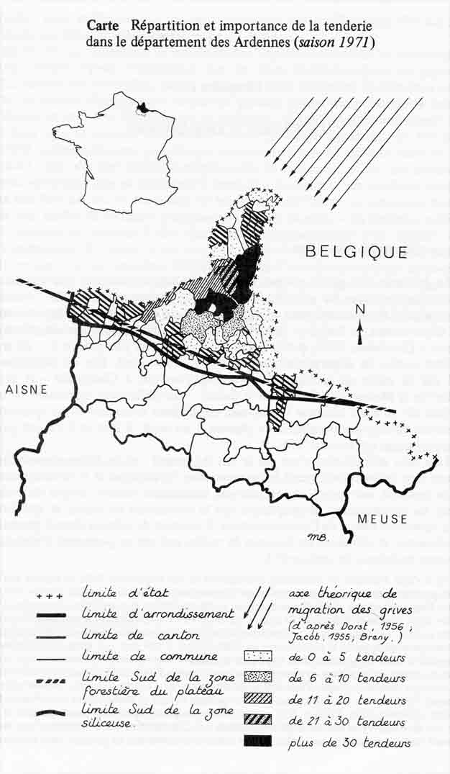
[21]
En premier lieu et du point de vue géographique le plateau est situé sur l'axe de migration des grives (cf. carte, p. 20). L'altitude (300 à 500 m), l'orientation générale du relief (Nord-Ouest/Sud-Est) constituent « une barrière naturelle » aux vagues de migration de direction nord-est/ sud-ouest (Dorst, 1956, p. 84 et p. 87 ; Jacob, 1955, 1ère partie ; Breny, sd.). Les conditions météorologiques - brouillards épais, pluies fines (crachin), ciel bas et couvert, températures fraîches, etc., fréquents dans cette région en automne, soit lors de la période de passage des turdidés - forcent les grives à séjourner quelque temps dans les taillis. Ces conditions dissimulent en effet les repères astronomiques et topographiques, permettant l'orientation des migrations .
En second lieu le plateau, par la nature de son sol, par la structure et la répartition de sa végétation, présente un cadre naturel privilégié pour les étapes de repos et d'approvisionnement des migrateurs. Si les conditions météorologiques et dans une moindre mesure, le relief, agissent physiquement sur les migrations en les « cassant », la faune et la flore sont des facteurs biotiques intervenant directement dans la durée des pauses « forcées ». En effet, les grives, migrateurs nocturnes au régime alimentaire essentiellement carnivore - cependant agrémenté par des baies et fruits de toute sorte - recherchent leur nourriture lors des haltes diurnes dans les taillis, buissons et haies qui, d'après la plupart des auteurs, constituent leur niche écologique . Or, des parties de la biocénose du plateau ardennais offrent des réponses appropriées aux exigences écologiques des grives : d'une part l'imperméabilité du sol, due à la nature siliceuse du terrain, provoque une circulation d'eau en surface, humidifiant constamment la couche superficielle et favorisant le développement d'une malacofaune qui constitue la base du régime alimentaire des grives. D'autre part, cette humidité surabondante, n'autorisant sur les plats et dans les dépressions que des formations pédologiques et botaniques de type marécageux - tourbières (fagnes, rièzes) - est drainée sur les pentes abruptes des versants (l’inclinaison brusque étant due à la faible action érosive des eaux de ruissellement sur les schistes et les quartzites) et permet la croissance d'une forêt rabougrie, au couvert ajouré (propriété recherchée par les grives), aux essences limitées, par contre assez riche en plantes baccifères dont le fruit constitue un aliment de choix pour les grives - forêt que certains auteurs ont rangée dans la catégorie des forêts à taillis . [22] Selon Callay (1900), les essences les plus courantes sont par ordre d'importance : le chêne, Quercus sessiliflora, Q. pedunculata, Q. pubescens ; le bouleau, Betula verrucosa, B. pubescens ; le charme, Carpinus betulus ; le noisetier, Corybus avellana ; le hêtre, Fagus silvatica ; et différentes espèces de conifères, toutes cultivées. Quant aux plantes baccifères, elles sont notamment représentées par des espèces comme le sorbier, Sorbus aucuparia, dont le fruit est utilisé comme appât par les tendeurs ; la bourdaine-nerprun, Rhammus frangula, dont les pousses servent à la fabrication des pliettes (cf. infra et lexique) ; la myrtille, Vaccinium myrtillus, qui recouvre souvent le sol des forêts ; le houx, Ilex aquifolium ; les ronces, Rubus idaeus, R. fructicosus ; etc.
Cette brève esquisse des propriétés du milieu, sans être définitive, suffit toutefois, pour notre propos, à dégager le rôle fondamental que celles-ci jouent dans l'infléchissement des courants de migration. La conjonction de facteurs géographiques tels l'altitude, la latitude et le climat qui exercent une contrainte physique sur les courants ; et de facteurs écologiques comme la structure et la répartition de la flore, l'abondance de la malacofaune dans une terre végétale « récente », qui exercent une contrainte biologique sur les espèces migratrices, fait de cette région un « piège écologique » dont le piège humain ne serait que le prolongement. La spécialisation géographique apparaît donc coextensive à une spécialisation écologique. Il s'agit là d'une condition indispensable à la pratique de la tenderie. Il ne suffit pas en effet que les grives passent (s'il n'y avait que cette condition, il est probable, ainsi que l'on peut l'observer dans d'autres départements - notamment dans celui du Nord - que la grive serait devenue gibier, c'est-à-dire objet d'une technique de chasse, et non capture, prise), il faut encore qu'elles puissent s'arrêter. C'est-à-dire rencontrer dans un milieu donné certains caractères de leur biotope susceptibles de les y faire séjourner.
Capturer, piéger suppose en effet une sédentarisation relative et repérable des proies. En d'autres termes, le piégeage suppose l'occupation momentanée, cyclique ou permanente, d'un milieu déterminé et déterminable par une population donnée et convoitée, qui l'apparente, au moins dans sa phase finale (relève des captures), à la cueillette.

Action cynégétique et action ceptologique

Retour à la table des matières
Le « passage » à l'appropriation, le piégeage, nécessite la reconnaissance plus ou moins formulée de cette condition première. Ce processus, pour une part inconscient, détermine des attitudes tant physiques qu'intellectuelles qui définissent la nature du rapport ethnozoologique (relation (s) Homme-Animal), ainsi que l'a très bien montré Serge Moscovici : « Le piégeage et les techniques annexes incluent l'attaque et la défense dans une seule action. Ceux qui les pratiquent doivent connaître les habitudes, les pistes suivies par le gibier, repérer ce qui l'attire ou le fait fuir, savoir la distribution des individus d'une bande suivant l'âge, le sexe, le degré de coordination, la place dans la hiérarchie et le seuil de discrimination du leurre. Une telle somme de connaissances est l'œuvre de générations, matérialisée dans des langages, des mythes et des rites, reprise par une [23] science orale constamment enrichie. Le contenu intellectuel et technique du piégeage porte témoignage du fait que la chasse est d'abord maîtrise de soi, résistance mais surtout ruse. Ce dernier trait est capital dans la psychologie des peuples qui s'y adonnent ; il transforme une position de faiblesse en une position de force et ajoute à l'apparent, au donné, la dimension du simulé et du construit ». (Moscovici, 1972, pp. 142-143). On nous pardonnera la longueur de cette citation, mais ce texte nous paraît important à plus d'un titre :
- L'auteur définit d'abord le rapport ethnozoologique impliqué par le piégeage comme étant principalement un rapport d'ordre cognitif. Le procès cognitif est toutefois réduit à la connaissance de l'éthologie, de la psychologie et de la sociologie animales, alors que celle de l'écologie paraît fondamentale pour l'efficacité technique du piège. L'auteur le laisse d'ailleurs supposer en lui attribuant la dimension distinctive du « simulé et du construit ». En effet, connaître et savoir reconnaître le comportement, les habitudes, les itinéraires, voire le biotope de l'animal ne suffit pas. Dans son Manuel du piégeur, André Chaigneau insiste sur la nécessité de « savoir choisir et adapter les procédés aux circonstances et aux conditions du milieu ». (Chaigneau, 1970, p. 9). La connaissance des propriétés du milieu s'avère donc tout aussi indispensable : façonner et situer le piège, juger des ressources en appâts, en matériaux entrant dans sa fabrication, évaluer enfin et surtout les simulations et constructions possibles, supposent, voire nécessitent cette connaissance. Il s'agit finalement de naturaliser des artifices, en fait de piéger un milieu dans lequel réside, séjourne ou passe une population animale, donc d'en connaître les composantes et les règles. Le rapport à l'animal passe nécessairement dans le cas du piégeage par un rapport au milieu. À ce titre, la démarche intellectuelle du piégeur s'apparente, au moins dans sa forme, à celle de l'écologiste : connaître l'ordre, la structure, le processus d'écoulement d'un point à l'autre afin de préciser la nature et de comprendre les conséquences de l'intervention. Dans les deux cas, le but visé est plus la manipulation du milieu que sa transformation. « Il ne faut jamais, note A. Chaigneau, changer le décor du lieu où l'on veut piéger » (Chaigneau, 1970, p. 49).
- En second lieu, S. Moscovici pose un problème fondamental en distinguant les techniques et l'habileté que requièrent respectivement l'action cygénétique et l'action ceptologique. Distinction susceptible d'infléchir le rapport ethnozoologique selon que l'une ou l'autre opère. Dans un autre passage de son ouvrage, Moscovici qualifie le piégeage « d'art suprême de la chasse » dont « le champ d'expérimentation est très vaste. Visant constamment un nombre restreint de communautés animales, il les a marquées comme il a marqué les individus qui l'ont façonné (le piégeage). Son moyen essentiel est la capture dont l'efficacité surpasse celle de l'attaque directe et met en œuvre des moyens complexes étant donné la sensibilité et la mobilité des futures victimes . Pour piéger, il faut concevoir et connaître l'usage des filets, des masses, des fosses, des trappes, des piquets, susceptibles d'immobiliser l'animal, de l'emprisonner ; il faut prévoir le moment opportun pour l'assommer ou l'empoisonner aux moindres risques ».
[24]
En différenciant donc la chasse du piégeage au niveau des attitudes opérant (action directe/indirecte ; agression directe/indirecte), l'auteur reprend là une distinction déjà faite par Mauss lorsque celui-ci conseillait de séparer l'étude de la chasse avec des pièges de celle avec des armes, en décelant une opposition chasse passive/chasse active : « la chasse aux pièges, écrivait-il, est dite passive, parce que l'homme est passif une fois le piège posé » (Mauss, 1967, p. 58).
Il est curieux que Moscovici n'ait pas tiré tout le parti souhaitable de la distinction qu'il introduit, et aperçu que ces deux modes d'action impliquaient des rapports ethnozoologiques radicalement différents, voire opposés. En effet, en posant la différence, il affirme dans un même temps la ressemblance en utilisant un raccourci psychologique et fonctionnaliste qui intègre le piégeage à la chasse d'une façon inéluctable. Puisque le but recherché - appropriation de l'animal - est en somme identique, l'une comme l'autre doivent mettre en œuvre un même processus, sinon technique, du moins idéologique. Le piégeage est alors vu comme une partie, une modalité de l'action cynégétique.
Cette thèse est en fait largement répandue chez les ethnologues ayant étudié des sociétés de chasseurs-cueilleurs. Le symposium, organisé par Sol Tax en 1965, se donna précisément pour thème de discussions et de recherches, les problèmes ethnobiologiques et sociologiques que posait l'étude de ces sociétés (cf. Lee & Devore, 1968, qui en est le compte-rendu) ; et si les différents participants ne firent pas explicitement état de cette thèse, c'est qu'ils la supposèrent scientifiquement établie. Les quelques contributions envisageant le rapport entre la chasse et le piégeage interprétèrent ce dernier en termes d'activités connexes, voire annexes à celle du premier mode d'appropriation, supposant des comportements globaux identiques ainsi qu'une même idéologie. Pour W. S. Laughin, le piégeage, qu'il réduit sensiblement à une technique de capture, s'inscrit dans le procès cynégétique et y remplit une fonction déterminée : « Capture of animals may be an objective and done for many different reasons. One important reason is the need to secure living specimens for study and child instruction, commonly categorized as 'pets' in the literature. Live animals may be desire for decoys, and of course live animals may be used for various ritual purposes. Birds may be taken for training in hunting or fishing (cormorants, falcons, etc.), or simply kept as a source of feathers. From the enormous range of methods of taking the quarry it is obvious that immediate and outright killing is only one of many variations. The extensive use of snares, traps, and pitfalls in itself testifies to the concern with capture rather than immediate killing » (W. S. Laughin in Lee & Devore, 1968, p. 309).
La distinction esquissée par Moscovici, après Mauss, est implicitement conservée dans ce texte, mais elle est située, raccrochée, fonctionnellement expliquée par sa temporalisation, par son intégration dans le procès cynégétique global (cf. schéma de Laughin, p. 310 in Lee & Devore, ibid.). Il ne s'agit plus d'une différence d'attitudes, mais de stades différents.
On ne peut certes contester les faits ethnographiques rapportés. Souvent, le piégeage est une activité annexe, voire subordonnée à celle de la chasse. Nous avons nous-même constaté que des chasseurs piégeaient des oiseaux pour les [25] utiliser comme appeaux. Cependant, et bien qu'elle puisse être linguistiquement pertinente - c'est ainsi que les tendeurs considèrent la grive comme une capture, une prise n'entrant pas dans la catégorie gibier - la différenciation opérée à partir de l'objet de l'action, la capture, n'apparaît pas opératoire. Il se trouve en effet que des piégeurs capturent également des animaux à des fins éducatives, esthétiques ou fonctionnelles (appeaux) .
C'est donc moins les faits que la lecture qui en est faite et l'interprétation fonctionnaliste et évolutionniste qui en est donnée par Laughin, qui nous paraissent sujettes à caution. Quoique l'auteur ne s'exprime pas clairement sur ce point, on ne saurait gauchir trop sa pensée en notant que, pour lui, le piégeage semble être une activité conséquente à celle de la chasse qui la détermine et la signifie, et lui est donc historiquement postérieure. Cette conception est difficilement soutenable, d'abord parce qu'il s'agit d'une reconstruction à partir d'exemples contemporains, ensuite parce qu'elle se fonde uniquement sur l'étude de l'objet et de la fonction et n'envisage pas celle des attitudes. Si, par contre, l'on retient la thèse de Moscovici qui voit dans la chasse une activité ultérieure - écologiquement différenciatrice (il parle même de cynégétisation de l'Homme . cf. Moscovici, 1972, pp. 139-140) - à celle de la cueillette, la perspective peut se renverser. Nous avions en effet remarqué une certaine identité du mode d'action du cueilleur avec celui du piégeur lors de la phase terminale du piégeage (relève des prises). Identité qui a d'ailleurs été aussi remarquée par V. H. Steward : « To the extent that hunters did not have to leave their bands for long periods, this factor (le piégeage des animaux) supplemented food collecting. Because most societies had reasonably effective means of hunting small game, variation in the effects of this factor depended more upon the nature and abundance of game than on culture » (V. H. Steward in Lee & Devore, 1968, p. 326). En conséquence, la quasi-identité des formes, la « passivité » des actions dans le piégeage et la cueillette, de même que la dépendance et l'insertion écologiques qu'elles supposent, pourraient permettre de retenir comme hypothèse valable l'idée que le piégeage se situe, dans la chaîne évolutive, à mi-chemin entre la cueillette et la chasse.
Bien que pressentie par ces auteurs, la différence entre la chasse et le piégeage reste inexpliqué et théoriquement inutilisée. Cela est dû, à notre avis, à une erreur de méthode dans l'approche du phénomène cynégétique et ceptologique. Plutôt que de partir des termes de la relation Homme-Animal, il s'agirait de s'interroger sur le système des attitudes, c'est-à-dire sur la nature de la relation définie dans chacune des activités, sur les caractéristiques des actions, sur les groupes impliqués (qui piège, qui chasse ?), leur (s) rapport (s), leur (s) idéologie (s). [26] Dans cette perspective et à condition qu'elle soit réellement observable au niveau empirique comme nous le supposons, la distinction entre chasse et piégeage serait moins le fait des moyens techniques mis en oeuvre que des relations à l'animal et a fortiori au milieu. Certes, la coexistence de ces deux activités dans toutes les sociétés de chasseurs-cueilleurs fait problème et il conviendrait de l'expliciter, mais elle ne permet en aucune manière de poser en a priori leur nécessaire coordination. Les récents travaux de Georges Balandier tendent à montrer que des structures radicalement incompatibles peuvent coexister dans des formations sociales, être la source de tensions, de conflits dont il convient de rendre compte. Mais la sédimentation ou l'incorporation forcée de l'une à l'autre n'entraîne pas nécessairement la disparition de l'une et la totale domination de l'autre.
Cette approche du phénomène cynégétique et ceptologique est, en ce qui nous concerne, moins le fait d'une réflexion théorique préalable, que le résultat d'une pression de notre terrain d'enquête. Les oppositions, les tensions observées entre chasseurs et tendeurs-piégeurs, qui ont souvent pris la forme de conflits ouverts, nous ont amené à reconsidérer le problème sous un autre angle. Il y a certes des raisons sociologiques et historiques à cette situation, mais on pouvait, au delà de leur prise en considération, s'interroger sur des questions de structure.
La distinction faite par S. Moscovici entre agression directe - chasse - et agression indirecte - piégeage - (la chasse active et passive de Mauss) nous paraît, nous l'avons dit, fondamentale. Nous serions en fait tenté d'y voir plus qu'une distinction : une opposition.
Dans l'action de chasse proprement dite, la relation à l'animal est paradoxalement raccourcie, au moyen de l'arme et du projectile, à une distance minimale : le gibier doit être vu, repéré et approché pour que le coup porté ait toutes les chances d'être définitif. L'apparition du fusil n'a pas, contrairement à ce que l'on peut supposer a priori, bouleversé ce rapport. L'économie cynégétique impose toujours d'approcher l'animal, quels que soient d'ailleurs les genres de chasse (la chasse à l'affût est un cas particulier et nous y reviendrons). L'efficacité requiert donc la présence individuelle ou collective de l'homme. L'écart minimal techniquement, voire idéologiquement défini entre l'homme et l'animal, a comme principale implication de singulariser, d'individualiser, de focaliser le rapport ethnozoologique : la relation de l'homme à l'animal est une relation de l'homme à un individu ou à un groupe d'individus d'une espèce particulière. L'animal est connu, situé, voire quelquefois nommé, « cultivé » (nourri, protégé), défendu par des rituels ou des règlements, souvent utilisé symboliquement. Il fait parfois partie du corps social qui lui donne statut et rôle. Son souvenir peut être conservé et transmis. J'ai souvent rencontré de vieux chasseurs qui me parlaient avec émotion ou rancœur de tel sanglier qu'ils avaient tiré, épargné ou manqué. La façon dont ils en parlaient, le nommant, lui prêtant réflexion et pouvoir de décision, en faisait quasiment un partenaire social.
À l'inverse, d'une façon quasi symétrique, dans le piégeage, la distance Homme-Animal est agrandie. L'écart est théoriquement maximal. L'efficacité technique [27] du piégeage requiert en effet l'absence individuelle ou collective de l'homme. Ce point a déjà été souligné par Lévi-Strauss dans son rapport et son analyse de la chasse aux aigles chez les Hidatsa (cf. Lévi-Strauss, 1962, pp. 68-72). Le chasseur hidatsa se dissimule dans une fosse assez profonde qui peut le contenir tout entier, et attire l'aigle au moyen d'un appât sanguinolent placé sur le couvert de branchage qui camoufle la fosse. Quand l'aigle se pose, l'homme le capture à mains nues. Lévi-Strauss trouve à cette technique un caractère paradoxal : « l'homme est le piège, mais pour remplir ce rôle il doit descendre dans une fosse, c'est-à-dire assumer la position de l'animal pris au piège ; il est à la fois chasseur et gibier » (Lévi-Strauss, ibid., p. 68). Selon nous, le caractère paradoxal réside moins dans l'action de se piéger pour piéger que dans la coexistence, la juxtaposition de deux actions distinctes et opposées : ceptologique dans la phase préparatoire - excavation de la fosse et dissimulation de l'agent par les branchages (écart maximal) ; cynégétique dans sa phase active - capture à mains nues de l'aigle (écart minimal). D'autre part, Lévi-Strauss insiste sur la position exceptionnelle et remarquable de l'homme et de l'aigle (position basse de l'homme et position haute de l'aigle) qui crée « un écart maximum entre le chasseur et son gibier » (Lévi-Strauss, ibid., p. 69).
Situation qui permettrait de comprendre la complexité et l'importance rituelles de la chasse aux aigles chez les Hidatsa. Or, cet écart maximum entre le chasseur et sa proie, qu'observe Lévi-Strauss et dont il fait un cas d'espèce, caractérise toute action de piégeage. Celle-ci nécessite en effet, pour son efficacité, l'absence ou l'éloignement de l'homme, soit le plus grand écart concevable entre ce dernier et sa proie. Elle repose, comme le soulignait S. Moscovici, sur le simulé et le construit, sur l'artifice, par définition sur le leurre. Mais la situation hidatsa a ceci de particulier qu'elle « trompe » cet écart et d'une certaine façon le nie : l'absence ou l'éloignement du piégeur deviennent eux-mêmes un leurre ; l'homme devient le piège. Il y aurait là une tricherie ! Nul doute que celle-ci puisse être perturbante, et introduise un désordre symbolique en conjuguant dans un même temps et dans un même lieu des catégories qui sont ordinairement et logiquement séparées : haut/bas, proche/lointain, absence/présence, etc. L'opposition nature/culture quant à elle - si chère à Lévi-Strauss - semble se dissoudre dans la mesure où l'homme, occupant la place d'une proie, d'un animal piégé (la fosse), se « naturalise ». Dans la mesure aussi où la capture de l'aigle et les conditions de celles-ci bouleversent et faussent le jeu des différences et des écarts entre l'homme, le milieu et l'animal. Dans la mesure enfin où elles associent dans une même action, des opérations socialement, voire idéologiquement distinctes . Il y aurait là un truquage, une certaine façon de jouer avec les signes, les repères et le sens qui ne serait pas sans risques, ou bien symboliques (souillure), ou bien sociaux (évitement). D'où peut-être la complexité de l'appareil rituel et mythologique qui accompagne, protège peut-être ce genre de chasse. En fait, [28] l'importance de cet appareil, que Lévi-Strauss attribue à l'emploi de fosses et à l'écart maximum qu'elles créent entre le chasseur et l'aigle, ne tiendrait-elle pas plutôt à la conjonction momentanée et pour cela exemplaire que cette chasse réalise entre deux séries d'actions structurellement incompatibles dans un même procès (soit et pour mémoire, le piégeage - écart maximum - et la chasse - écart minimum) ? Dans cette perspective, il serait intéressant d'envisager et d'étudier les représentations et les rituels qui entourent des genres assez proches dans leur technique de cette chasse aux aigles chez les Hidatsa. Il s'agit des chasses à l'affût, sérieusement méprisées par les chasseurs ardennais, et même français en général. A. Chaigneau (1961, p. 98) observe que « chose curieuse, l'affût est discrédité du chasseur qui, par contre, admet facilement l'attente du pêcheur à la ligne » .
Dans les Ardennes, mais c'est sans doute vrai ailleurs, les chasseurs à l'affût sont généralement confondus avec les braconniers : opérant la nuit ou au petit jour, on les accuse de fausser les règles du jeu cynégétique, de « tout mélanger, les bêtes, les proies, les nuisibles, les utiles », de tirer « sur n'importe quoi », d'être « sans foi, ni loi ». « Ce sont des puants », me disait-on, les assimilant par cette expression au gibier prédateur, aux « nuisibles ». « Ils ne respectent rien », ni l'animal qui se trouve « piégé, trompé », ni « les copains qui se trouvent baisés ». Il est d'ailleurs assez étonnant d'observer que ce type de chasse n'est socialement toléré qu'à partir du moment où c'est l'animal lui-même qui empiète sur le territoire de l'homme, où c'est l'animal qui fausse les repères, assouplit les frontières (forêt/village) et menace l'ordre du monde en dévastant les cultures ou les poulaillers (sangliers, renards). Mais cette chasse suppose alors une organisation collective, un système de surveillance et de positions d'affût qui associe des voisins ou des collègues. Le produit, lorsqu'il s'agit de sangliers (par ailleurs chassés « normalement »), est exposé, montré, puis partagé, comme pour conjurer le fait de l'avoir pratiquée. Le renversement est en tout cas exemplaire : il indique que la chasse à l'affût se situe bien du côté de la transgression, du désordre, de la menace ; qu'elle vient, soit comme défense, soit comme agression, désigner ou annoncer une rupture possible de l'ordre des choses et inquiéter celui de la société. Comme si la perte des différences et la confusion des écarts qu'elle traduit techniquement risquais de contaminer ceux qui la pratiquent et ceux qui les entourent. Comme si, en trichant avec le milieu, avec l'homme, avec l'animal, elle pouvait, par ricochet, par contagion ou par effet de miroir, truquer les rapports sociaux.

*
* *

Pour finir sur cette différence entre le piégeage et la chasse, on peut en outre observer que pour le premier, l'augmentation de distance séparant physiquement l'homme de sa proie est coextensive à un élargissement de la relation homme-animal. [29] Celle-ci est générique ou au mieux spécifique. Le piégeage excluant, sous peine de nuire à son efficacité technique, le contrôle physique de la proie ainsi qu'il est, inversement, pratiqué dans la chasse, il s'avère indispensable d'y suppléer par le contrôle écologique du piège. C'est-à-dire qu'il s'agit d'adapter l'instrument - le piège - à une espèce déterminée. La capture est alors moins perçue comme individu que perçue comme espèce. En conséquence, le rapport se définit, médiatisé par la spécialisation du dispositif, comme étant un rapport au genre ou à l'espèce et non plus, comme dans la chasse, comme un rapport à l'individu ou à un groupe d'individus.
À l'inverse de la chasse où l'emploi de l'arme, instrument écologiquement non spécialisé (sa finalité technologique suffit), en tant que prolongement du bras, implique une agression directe, une relation homme-animal à tendance minimale et un rapport à l'individu, l'utilisation du piège, instrument écologiquement spécialisé, en tant que prolongement du milieu, définit une agression indirecte, une relation homme-animal à tendance maximale et un rapport au genre.

[30]
[31]

LA TENDERIE AUX GRIVES
chez les Ardennais du Plateau. (1979)

Chapitre II

LES GRIVELEUX
ET LES AUTRES

Le personnel de la tenderie

Retour à la table des matières
Le repérage des tendeurs n'est pas aussi aisé qu'il paraît à première vue. L’action de tendre devrait théoriquement suffire à définir socialement le tendeur. Or, celle-ci même semble peu distinctive car peu définie : en effet, que signifie tendre ? S'agit-il de contrôler techniquement toutes les opérations du piégeage ? ou bien de les contrôler économiquement et/ou socialement, ou bien encore des trois manières à la fois ? La difficulté et l'ambiguïté du repérage apparaissent très nettement lorsqu'il s'agit d'évaluer le nombre de tendeurs opérant dans le département.
Us chiffres avancés par certains auteurs sont extrêmement variables : pour une même année, on passe de 200 à 400, voire à 600 tendeurs pour l'ensemble du département. Ainsi, pour 1935, le Secrétaire général de la Préfecture évaluait à 200 le nombre des tendeurs, Lescouet (1963) à 400, la Fédération départementale de Chasse (Anonyme, 1936) de 276 à 420, Jacques Liry (un informateur ayant participé en 1935 à la Commission sur la Chasse et la Tenderie) de 500 à 600.
De telles estimations ne facilitent évidemment pas le travail de l'enquêteur et excluent, dans un premier temps, la possibilité de constituer un échantillon représentatif de l'ensemble. D'une façon générale, la variation des évaluations proposées est due en premier lieu à la difficulté de situer et de définir le « groupe » des tendeurs, en second lieu et en conséquence à l'emploi de critères d'identification différents selon le niveau auquel on se place.
Les tendeurs, à l'inverse des chasseurs, ne constituent pas un groupe aux contours sociaux définis et limités, dont les membres entretiendraient entre eux des rapports de coopération technique ou économique (méthodes de chasse et répartition des rôles techniques ; actions de chasse), partageraient des règles et des rituels communs (réglementation interne, codification cynégétique, contingentement du gibier, repas et répartition du gibier), posséderaient un lieu de [32] réunion (« cabane des chasseurs »). L'absence apparente et quasi totale de coopération, de relation et de communication entre tendeurs, la démarche technique individuelle, voire individualiste, font que ce « groupe » se repère uniquement par des relations externes, c'est-à-dire par les relations que ses membres établissent avec le milieu naturel et la société globale : « ceux qui parcourent et balisent les bois avec leurs pièges » - « ceux qui distribuent et vendent les grives ». Le groupe semble donc se définir par ce qu'il n'est pas. Il est d'ordre résiduel. Le mode d'action devrait théoriquement suffire cependant à définir les contours et limites du groupe. Or, ce critère ne résiste pas lui-même à l'examen : certains tendeurs opèrent seuls, d'autres utilisent des « auxiliaires » principalement recrutés à l'échelle familiale, et ces derniers sont, selon les niveaux considérés, compris dans le « groupe » ou rejetés. Ces caractéristiques et notamment cette nébulosité sociologique du groupe, font que les tendeurs sont difficilement évaluables statistiquement.

Sur le plan administratif, la définition de la catégorie et partant l'évolution du nombre de tendeurs est théoriquement variable :

• à l'échelon communal, le tendeur est l'adjudicataire du lot de tenderie (cf. infra) et opère à terre comme à l'arbre (nous n'avons qu'un seul cas, à Hautey, où un tendeur tend uniquement à la branche).

• à l'échelon départemental (préfecture), celui-ci est repéré par l'autorisation de tendre à terre qu'il sollicite auprès du Service compétent conformément aux dispositions prévues par l'arrêté de règlementation (cf. annexe III, p. 117). Cette demande d'autorisation n'implique pas qu'il y ait des tendeurs opérant uniquement à terre : cette catégorie n'existe pas. Toute tenderie à terre suppose une tenderie à la branche, l'inverse n'étant pas vrai.
La coïncidence du dénombrement effectué à partir de ces deux variables est tout à fait accidentelle. Pour Hercy par exemple, considéré comme « la capitale de la tenderie », le nombre d'adjudicataires de lots est de 25 alors qu'il y a 43 « tendeurs à terre ». Pour Hautey, l'écart ne dépasse pas 5, au profit des « tendeurs à terre ». Les raisons de cette différence sont multiples : d'une part, quelques tendeurs (en fait très peu, 2 à Hautey et aucun à Hercy) possèdent des bois privés et n’utilisent donc pas le système de l'adjudication des lots ; d'autre part, la demande d'autorisation de tendre à terre est obligatoire pour les « auxiliaires », c'est-à-dire pour ceux dont le rôle se borne souvent à la pose des lacs et à la relève des captures, et qui de toute manière ne sont pas adjudicataires. Ces deux facteurs, notamment le second, rendent compte dans une certaine mesure du plus grand nombre de « tendeurs à terre » par rapport au nombre « d'adjudicataires ».

• La Fédération départementale de la Chasse pondère cet écart et corrige l'évaluation en tenant compte des permis de chasse délivrés (dont la possession est obligatoire pour tendre) et du nombre de chasseurs « pratiquants », la différence représentant le nombre de tendeurs. La correction effectuée est de l'ordre de 35 à 45% en plus du nombre absolu de « tendeurs à terre » (cf. Anonyme, [33] 1936, p. 14). Cette méthode a l'avantage d'inclure des personnes tendant uniquement à la branche et qui échappent à tout autre contrôle statistique puisque cette pratique n'est soumise à la délivrance d'aucune autorisation préalable (cas des tendeurs trop âgés et/ou physiquement handicapés pour se baisser et poser des hayettes ; des gardes-chasse particuliers autorisés par leur « patron » à poser quelques pliettes ; des tendeurs opérant uniquement dans les forêts domaniales où seule la tenderie à la branche est permise . L'estimation résultante, bien que plus proche de la réalité, reste cependant imprécise et difficilement contrôlable - le cas pouvant se produire qu'un tendeur soit également chasseur, ce qui fausse inévitablement la correction. En outre les critères permettant de différencier les chasseurs « pratiquants » des chasseurs « non pratiquants » ne sont pas explicités et il paraît douteux qu'on puisse le faire rigoureusement.
Ainsi et au niveau administratif, le dénombrement se fait selon un modèle concentrique : A, Niveau communal (Mairie) ; B, Niveau départemental (Préfecture) ; C, Niveau départemental (Fédération de chasse) :
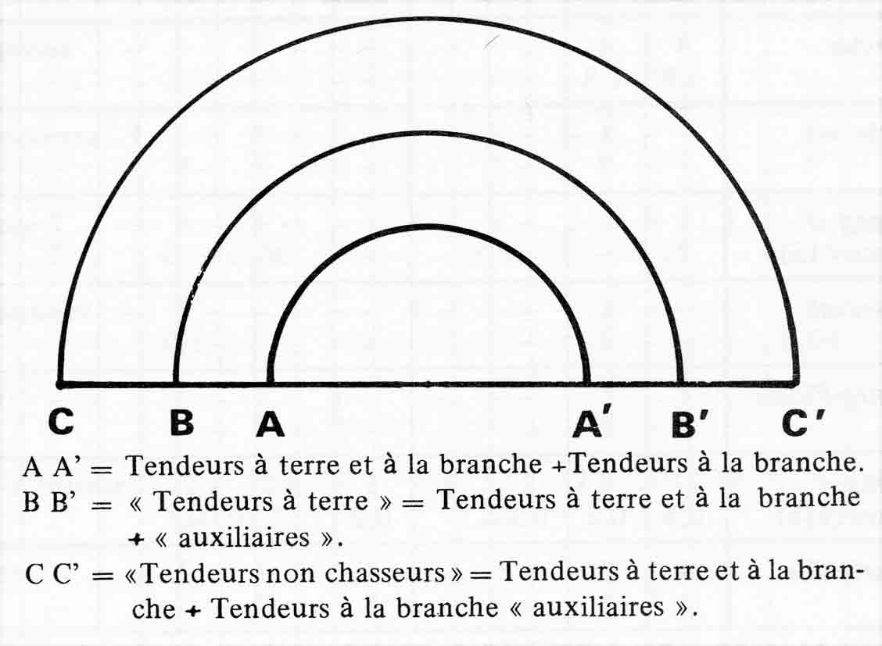

Le tableau qui suit ne saurait être, compte tenu des remarques précédentes, considéré comme absolument représentatif de la réalité démographique des tendeurs. Il ne peut être qu'indicatif. Il représente l'évolution de la catégorie distinguée au niveau départemental (préfectoral), soit les « tendeurs à terre ». Le choix de cette catégorie peut être contesté mais parmi les trois que nous avons relevées, elle nous paraît la moins sujette à caution. En outre, son dépouillement [34] présentait des avantages certains : les informations étaient concentrées dans deux établissements géographiquement proches. Enfin, elle paraît le mieux coïncider avec celle que distinguent les systèmes de représentation locaux. Des contraintes matérielles d'espace nous ont empêché de représenter les 40 années sur lesquelles le dépouillement a porté. Les années ont été choisies en fonction de celles de recensement qui nous permettaient de calculer le pourcentage de tendeurs par rapport à la population de chaque commune.

[34-35-36]

Tableau 1.
Évolution du nombre de tendeurs par communes
sur une période de 40 ans .
Retour à la table des matières

 |  | 1931 | 1936 | 1946 | 1950 | 1954 | 1958 | 1962 | 1965 | 1968 | 1971
Anchamps | N | 1 | - | - | - | 1 | 3 | - | - | - | -
 | P | 0,5 |  | - |  | 0,5 |  | - |  | -
Arreux | N | 4 | 4 | - | - | - | - | - | - | - | -
 | P | 1,8 | 1,8 | - |  | - |  | - |  | -
Aubrives | N | - | 1 | - | - | - | - | - | 1 | - | -
 | P | - | ? | - |  | - |  | - |  | -
Bogny s/ Meuse | N | - | - | - | - | - | - | - | - | 7 | 5
 | P | ? | - | - |  | - |  | - |  | ?
Bosseval | N | - | 1 | - | - | - | - | - | - | - | -
 | P | - | ? | - |  | - |  | - |  | -
Bourg-fidèle | N | 1 | 1 | - | - | - | - | - | - | - | -
 | P | ? | ? | - |  | - |  | - |  | -
Braux-Levrèzy | N | 11 | 5 | 2 | 2 | 5 | 4 | 1 | -
 | P | 0,3 | 0,2 | 0,1 |  | 0,2 |  | 0,03
Charleville | N | 4 | 2 | - | - | 1 | - | - | - | - | -
 | P | ? | ? | - |  | ? |  | - |  | -
[35]
Charnois | N | 1 | - | - | - | - | - | - | - | - | -
 | P | ? | - | - |  | - |  | - |  | -
Château-Regnault | N | 2 | 1 | 2 | 1 | 3 | 4 | 3 | 2
 | P | 0,06 | 0,004 | 0,09 |  | 0,1 |  | 0,1
Le Chatelet s/Retourne | N | - | - | - | - | 1 | 1 | - | - | - | -
 | P | - | - | - |  | ? |  | - |  | -
Chooz | N | 1 | 1 | 1 | - | - | - | - | - | - | -
 | P | 0,2 | 0,1 | 0,2 |  | - |  | - |  | -
Deville | N | 4 | 4 | 1 | - | 3 | 5 | 11 | 6 | 6 | 4
 | P | 0,2 | 0,2 | 0,07 |  | 0,2 |  | 0,5 |  | 0,3
Fépin | N | 3 | 5 | 3 | 4 | 6 | 11 | 6 | 7 | 5 | 5
 | P | 1,2 | 2 | 1,6 |  | 2,4 |  | 2,5 |  | 1,6
Fleigneux | N | - | - | - | - | - | - | 1 | - | - | -
 | P | - | - | - |  | - |  | ? |  | -
Fromelennes | N | 1 | 3 | 1 | 1 | 1 | - | - | - | 1 | 1
 | P | ? | ? | ? |  | ? |  | - |  | ?
Fumay | N | 9 | 3 | - | 1 | 5 | 3 | 6 | 8 | 10 | 12
 | P | 0,1 | 0,06 | - |  | 0,1 |  | 0,1 |  | 0,15
Gespunsart | N | 5 | - | - | 1 | - | - | - | - | 1 | 4
 | P | 0,3 |  | - |  | - |  | - |  | 0,08
Givet | N | - | 5 | 1 | - | - | - | - | - | - | 1
 | P | - | ? | ? |  | - |  | - |  | -
Gué-d'Hossus | N | 21 | 10 | 6 | 9 | 17 | 12 | 20 | 16 | 14 | 18
 | P | 3,2 | 1,5 | 1,05 |  | 2,6 |  | 3,2 |  | 2,5
Harcy | N | 1 | 1 | - | - | - | - | 1 | - | - | -
 | P | ? | ? | - |  | - |  | ? |  | -
Hercy | N | 39 | 45 | 43 | 24 | 34 | 47 | 45 | 39 | 44 | 43
 | P | 4,8 | 5,9 | 7,6 |  | 5,7 |  | 6,8 |  | 7
Haulmé | N | - | - | 1 | 1 | - | - | - | 1 | 1 | -
 | P | - | - | 0,5 |  | - |  | - |  | 0,9
Les Hautes Rivières | N | 12 | 9 | 9 | 1 | 1 | - | - | - | - | 4
 | P | 0,6 | 0,4 | 0,5 |  | ? |  | - |  | -
Hautey | N | 30 | 27 | 20 | 27 | 30 | 29 | 27 | 24 | 20 | 21
 | P | 1,3 | 1,3 | 1,5 |  | 1,4 |  | 1,1 |  | 0,9
[36]
Hiraumont | N | 1 | - | - | - | - | - | - | - | 1 | -
 | P | ? | - | - |  | - |  | - |  | ?
Joigny s/ Meuse | N | - | - | - | - | - | - | 5 | 3 | 3 | 2
 | P | - | - | - |  | - |  | 0,9 |  | 0,4
Laifour | N | 3 | 5 | 3 | 3 | 4 | 7 | 6 | 5 | 4 | 5
 | P | 0,5 | 0,8 | 0,6 |  | 0,7 |  | 0,8 |  | 0,5
Landrichamps | N | - | 1 | - | - | - | - | - | - | - | -
 | P | - | ? | - |  | - |  | - |  | -
Maubert-Fontaine | N | 2 | 1 | - | - | - | - | - | - | - | -
 | P | ? | ? | - |  | - |  | - |  | -
Mazures (Les) | N | 37 | 23 | 17 | 11 | 12 | 12 | 11 | 11 | 14 | 8
 | P | 4,6 | 2,8 | 2,3 |  | 1,4 |  | 1,4 |  | 1,5
Meillier-Fontaine | N | 1 | 2 | - | 3 | 2 | 1 | 2 | 2 | 2 | 1
 | P | 1,6 | 5,5 | - |  | 11,7 |  | 11,7 |  | 13,3
Montcornet | N | - | 2 | - | 1 | - | - | - | - | - | -
 | P | - | ? | - |  | - |  | - |  | -
Montçy-Saint-Pierre | N | - | - | - | - | - | - | - | 1 | - | -
 | P | - | - | - |  | - |  | - |  | -
Monthermé | N | 35 | 25 | - | - | 9 | 14 | 14 | 10 | 7 | 7
 | P | 0,8 | 0,6 |  |  | 0,2 |  | 0,3 |  | 0,2
Neufmanil | N | 2 | - | - | - | - | 1 | - | - | - | -
 | P | ? | - | - |  | - |  | - |  | -
Neuville-aux-Joutes (La) | N | - | - | - | 1 | - | - | - | - | 1 | -
 | P | - | - | - |  | - |  | - |  | ?
Nouvion s/ Meuse | N | - | - | - | 1 | 2 | - | - | - | - | -
 | P | - | - | - |  | ? |  | - |  | -
Nouzonville | N | 1 | - | 1 | - | - | - | - | - | - | -
 | P | ? | - | ? |  | - |  | - |  | -
Regniowez | N | 1 | - | - | - | - | - | - | - | - | -
 | P | ? | - | - |  | - |  | - |  | -
Renwez | N | 5 | 2 | 1 | - | 1 | 2 | 1 | 1 | 1 | 1
 | P | 0,3 | 0,1 | 0,09 |  | 0,09 |  | 0,09 |  | 0,08
Revin | N | 18 | 11 | 25 | 22 | 35 | 37 | 43 | 47 | 50 | 51
 | P | 0,2 | 0,1 | 0,3 |  | 0,4 |  | 0,2 |  | 0,4
[37]
Rimogne | N | 1 | - | - | - | - | - | - | - | - | -
 | P | ? | - | - |  | - |  | - |  | -
Rocroi | N | 11 | 13 | 5 | 2 | 12 | 5 | 7 | 1 | 3 | 3
 | P | 0,4 | 0,5 | 0,2 |  | 0,5 |  | 0,2 |  | 0,1
Saint-Rémy-le-Petit | N | - | - | - | 1 | - | - | - | - | - | -
 | P | - | - | - |  | - |  | - |  | -
Sécheval | N | 4 | 1 | 1 | - | - | - | 2 | 2 | 1 | 2
 | P | 1,3 | 0,3 | 0,4 |  | - |  | 0,6 |  | 0,3
Signy-le-Petit | N | 5 | 1 | - | 1 | 2 | - | - | - | - | -
 | P | 0,2 | 0,04 |  |  | 0,1
Taillette (La) | N | - | - | - | - | - | 1 | - | 2 | - | -
 | P | - | - | - |  | - |  | - |  | -
Thilay | N | 5 | 4 | 2 | 1 | - | 1 | 3 | 2 | 2 | 1
 | P | 0,3 | 0,3 | 0,1 |  | - |  | 0,2 |  | 0,1
Vireux-Mohlain | N | - | - | - | - | 1 | - | - | - | - | -
 | P | - | - | - |  | ? |  | - |  | -
Vireux-Walleyrand | N | - | 1 | - | - | 1 | 1 | - | 1 | 3 | 3
 | P | - | ? | - |  | ? |  | - |  | ?
Total pour le département |  | 283 | 220 | 145 | 121 | 189 | 200 | 215 | 192 | 200 | 204
Pourcentage |  | 99,7 | 77,4 | 51,05 | 42,7 | 66,2 | 70,4 | 75,7 | 67,7 | 70,4 | 72,1

Le pourcentage de tendeurs par rapport à la population totale de chaque commune dépasse rarement les 5%. Cela pose déjà un problème car malgré les affirmations répétées des tendeurs, il ne semble pas que ce pourcentage ait été plus important dans le passé. Si l'on prend l'exemple d'Hercy, le Dr Séjournet (cf. Séjournet, 1904) estimait à 100 le nombre de tendeurs en 1900. Ce nombre représentait, sur la base du recensement de 1901, 8,3% de la population, donc un pourcentage relativement proche de celui de 1968 (7%). Il y a certes eu plus de tendeurs dans le passé qu'actuellement, mais cette importance numérique devait être dans une certaine mesure fonction de celle de la population et du nombre de coupes disponibles. Si le nombre diminue en valeur absolue, il se stabilise par contre en valeur relative (pourcentage) et cela peut s'expliquer par la dépopulation [38] de plus en plus marquée des communes de la vallée de la Meuse et du plateau ardennais. Cela ne rend cependant pas compte du phénomène sociologique que représente cette relative stabilité. L'état actuel de nos informations est insuffisant pour le faire avec certitude, mais parmi toutes les hypothèses possibles, une mérite d'être testée et vérifiée lors d'enquêtes ultérieures. La situation à Hercy en 1900 est à ce titre exemplaire car, ainsi que nous l'avons déjà dit, elle se présente - et est représentée - comme la « capitale de la tenderie » . Or, le pourcentage de tendeurs en 1900 était à 1% près le même qu'en 1968, alors que les contraintes et menaces pesant sur cette pratique étaient moins sensibles. Un tel phénomène pourrait laisser supposer qu'il existe, à un niveau qu'il conviendrait de préciser, un contrôle social effectif dont le principal effet est d'établir un seuil démographique maximal, au delà duquel la situation devient aberrante ; en d'autre termes, limitant l'accès à la tenderie, donc le nombre des tendeurs. Ce n'est certainement pas au niveau administratif qu'il faut rechercher des facteurs de régulation, puisqu'en théorie tout le monde peut tendre, mais plutôt au niveau sociologique et idéologique. Nous essaierons plus loin d'apporter quelques éléments de réponse à ce problème qui est sans aucun doute fondamental.
En se fondant donc sur une catégorie administrativement distinguée - les « tendeurs à terre » - le nombre de tendeurs apparaît relativement faible. Ces chiffres restent à utiliser avec beaucoup de précaution, du fait des trois approches possibles, et n'ont qu'une valeur indicative.

La composition sociale du personnel

Retour à la table des matières
Le repérage sociologique des tendeurs pose des problèmes d'un autre ordre. Deux sortes de critères peuvent être retenus : 1) des critères d'ordre objectif, c'est-à-dire immédiatement repérables dans la structure sociale ou le procès technologique (auxquels peuvent naturellement s'ajouter les critères administratifs précédemment envisagés) ; 2) des critères d'ordre « subjectif », repérables au niveau des systèmes de représentation locaux.
Parmi les premiers, l'âge, la profession (ou l'absence de profession), voire le sexe peuvent être envisagés comme variables limitatives, c'est-à-dire, situant dans un premier temps la position sociale des tendeurs. A Hautey, la répartition est la suivante :
[39]

Répartition par âge, sexe et professions, (Hautey, 1971)
 | 20-40 | 41-60 | 61 et + | Total
Entrepreneurs |  |  | 1 | 1
Artisans | 1 | 1 |  | 2
Employés |  | 1 |  | 1
Fonctionnaires |  | 1 |  | 1
Ouvriers métallo. | 1 | 2 |  | 3
Bûcherons | 1 | 1 |  | 2
Retraités |  | 1 | 10 | 11
Sans profession : F |  | 1 |  | 1
H |  | 1 |  | 1
Total | 3 | 9 | 11 | 23
F = Femme ; H = Homme

La remarque liminaire qui s'impose intéresse le nombre de tendeurs supérieur à 2 comparé au nombre de « tendeurs à terre » (cf. tabl. 1, p. 34). Cela s'explique par le fait qu'un tendeur opère uniquement à la branche et que l'autre est « auxiliaire » mais localement considéré comme tendeur. 47,8% des tendeurs sont des retraités et ont donc un âge supérieur à 60 ans (celui qui est dans la tranche d'âge 41-60 a une retraite anticipée par suite d'une maladie professionnelle). Cela coïncide en gros avec l'idéologie locale qui voit dans la tenderie une « occupation de retraités », en raison de l'importante disponibilité de l'emploi du temps que requiert le cycle de la production quasi annuel. Les personnes ayant une activité professionnelle à horaires fixes en sont donc Pratiquement exclues (les trois ouvriers sont intégrés dans des équipes de travail et ont une semaine sur deux l'après-midi ou la matinée de libre). La dominante masculine est de même expliquée par l'effort physique que demandent certaines opérations clés, notamment le parcours de la grivière (10 à 25 kms/jour), le fendage des supports, etc...
À Hercy la situation est quelque peu différente (la répartition par âge n'a pu être établie).
[40]

Artisans (commerçants) | 3
Fonctionnaires (communaux) | 4
Ouvriers. | 3
Bûcherons | 4
Cultivateurs | 2
Retraités | 14
Sans profession | 2
Femmes. | 11
Total | 43

Le pourcentage de retraités est ici de 32,5%. Les femmes (généralement sans profession) représentant 25,5% de l'effectif global. Cette anomalie (par rapport aux représentations) s'explique par le fait que beaucoup de femmes sont des « auxiliaires ». Il n'y a en effet que trois femmes sur 25 qui sont adjudicataires. La différence avec Hautey, quant à leur importance dans la composition du personnel de la tenderie, tient principalement au nombre de lacs posés par tendeur, donc au travail nécessaire. À Hautey, le nombre moyen est d'environ 1500 à 2000, alors qu'à Hercy, il est de 4000 à 6000, ce qui suppose l'emploi « d'auxiliaires » aussi bien pour la pose des lacs que pour la relève des captures. Le fendage reste toutefois l'activité masculine par excellence. Bien que la répartition par âge n'ait pu être faite, des observations empiriques permettent d'avancer que plus de 80% de l'effectif a un âge supérieur à 40 ans, et 50% à 60 ans.
Cette brève présentation de la situation sociologique du personnel de la tenderie dans deux communes, dont l'une est plus exemplaire que représentative (Hercy) et l'autre plus représentative qu'exemplaire (Hautey), permet déjà de constater que sa composition se caractérise principalement par des personnes ayant un âge au moins égal ou supérieur à 40 ans, exerçant une activité professionnelle au niveau communal (artisans, commerçants, bûcherons, cultivateurs, fonctionnaires communaux) et/ou aux horaires suffisamment auto-contrôlés (artisans, bûcherons, cultivateurs) ou souples (ouvriers en équipes), ou n'ayant plus/pas d'activité professionnelle (retraités, sans profession, femmes).
Les catégories sociales impliquées semblent donc limitées et déterminées par une condition fondamentale de la pratique de la tenderie : la disponibilité partielle ou totale de l'emploi du temps. Celle-ci constitue ainsi un facteur objectif de limitation à son accès. La préparation, la relève des captures notamment (qui exige durant les deux mois de « l'ouverture » un parcours quotidien de 10 à 30 kms selon l'importance de la grivière et selon la longueur du sentier), ne peuvent se faire que par des personnes dont le temps n'est pas figé dans un cadre horaire rigide. Cette limitation n'est cependant pas impérative. Des tentatives ont été expérimentées pour adapter la situation professionnelle aux nécessités techniques de la tenderie. Les 3 ouvriers communaux d'Hercy se sont « associés » et ont arrangé leurs congés annuels de manière à ce que chacun d'entre [41] eux ait le temps de « courir » sa tenderie et celles des deux autres ; ils les ont donc étalés sur trois mois (septembre, octobre, novembre). Cette tentative est en fait une véritable innovation sociologique dont les conséquences tant pratiques que structurelles sont capitales : d'une part, elle propose un mode d'organisation de la production qui annule sociologiquement l'effet sélectif du temps de travail en répartissant une opération clé - la relève des captures - sur des agents différents et dans un temps différent - à l'inverse du schéma traditionnel où un même agent contrôle dans un même temps une même opération. Les implications sociales de cette innovation sont justement de fournir une grille, un modèle d'organisation parfaitement adaptable aux conditions modernes du travail salarié et donc, de garantir la viabilité de la tenderie, généralement contestée par ces conditions. D'autre part, il s'agit d'une association de type informel entre tendeurs de position sociale identique (ouvriers communaux), dans laquelle joue une forme de coopération sociale occasionnelle (relève des captures), techniquement non marquée (puisque l'un se substitue à l'autre dans le procès de production) mais sociologiquement pertinente et « révolutionnaire » dans la mesure où : elle suppose une forte cohésion interne ; elle implique un partage des captures, donc un échange minimal d'informations ; elle dépasse le cadre traditionnel de la famille où jouent des rapports de coopération verticaux (essentiellement d'ordre technique : répartition de tâches différentes sur des agents différents dans un même temps) ; enfin, elle définit des rapports sociaux de production de type égalitaire par la délégation réciproque du contrôle social exercé sur la tenderie.
Ce groupe de tendeurs est le seul et unique que nous ayons rencontré lors de notre enquête et il ne semble pas qu'il y ait eu d'autres tentatives de ce genre dans le passé. Bien que l'association existe depuis une dizaine d'années, l'exemple n'a pas été suivi par les autres tendeurs qui auraient plutôt tendance à le rejeter comme modèle d'organisation, considérant qu'il s'agit là d'une « industrialisation » de la tenderie (ils employèrent d'ailleurs le terme de « trust »). Il semble en fait que l'existence de ce groupe, par le modèle de coopération qu'il propose (et qui contient en germe la répartition des frais d'adjudication), porte atteinte au contrôle individuel qu'exerce chaque tendeur sur une partie du territoire communal et sur l'ensemble des opérations techniques et économiques du piégeage. Le fait capital, que les informations circulent parmi ces « néo-tendeurs », notamment et principalement celles concernant le nombre de captures réalisé, sape un des fondements du pouvoir des tendeurs qui se caractérise précisément par le contrôle absolu qu'ils effectuent sur la circulation et la distribution des grives : chaque tendeur choisit finalement sa clientèle. Ce pouvoir de sélection est obtenu et renforcé par le silence observé sur le nombre quotidien de prises et par le respect scrupuleux de circuits de distribution privilégiés. L'importante demande locale, voire régionale, en partie due à la connotation prestigieuse de la grive, favorise certainement le pouvoir social des tendeurs en accordant à leur position une fonction de prestige : capturer et distribuer les grives. E semble d'ailleurs que les tendeurs jouent de cette situation et en quelque sorte la contrôlent en raréfiant la distribution et en bloquant, en amont, les informations.
[42]
Beaucoup d'informateurs m'ont fait remarquer qu'une grive était d'autant meilleure qu'elle était inattendue. Les restaurateurs et les non-tendeurs m'ont avoué que les grives étaient généralement rares (beaucoup d'hôteliers allaient d'ailleurs s'approvisionner en Belgique avant que la tenderie n'y fût interdite) et que « les tendeurs n'en ont jamais ». Nous reviendrons plus loin sur ce problème des « fuites » de la grive. Pour l'instant, nous pouvons remarquer que ce groupe de tendeurs constitue bien une menace par l'élargissement sinon de fait du moins possible de la clientèle, que détermine la circulation même restreinte des informations. La critique portée par les tendeurs « classiques » paraît donc fondée : il peut s'agir d'une forme d'industrialisation et il est bien évident que les gens, sachant où se trouvent les grives, n’hésiteront pas à abandonner leurs « fournisseurs » attitrés pour s'en procurer. Le cas, aux dires de certains tendeurs de cette commune, s'est déjà produit.
Un autre facteur limitatif, donc sélectif, découle directement des conditions imposées par le temps de travail : il s'agit de la résidence sur le territoire communal. Le Conseil municipal en a d'ailleurs fait une condition préalable à l'adjudication comme le stipule l'article 3 du Cahier des charges : « Ne seront admis à prendre part aux adjudications que les habitants domiciliés dans la commune au Ier Janvier 1968 sans distinction de nationalité » (cf. annexe 5, p. 121). La même clause se retrouve dans le Cahier des charges de Hautey, article 3 : « L'adjudicataire devra être habitant de Hautey et titulaire d'un permis de chasse pris à Hautey ». Ces restrictions intéressent plus l'adjudication proprement dite que la pratique de la tenderie elle-même, mais elles sont cependant révélatrices d'un comportement global qui vise à faire de la tenderie un « privilège » des habitants de la commune (cf. chapitre IV).
En dernier lieu et tel qu'on peut l'observer sur le tableau en p. 39, tel également que nous l'avons empiriquement observé à Hercy et à Revin, le critère d'âge limite l'accès, à la tenderie. La corrélation notée entre l'âge du tendeur et sa position de retraité est accidentelle, bien qu'historiquement fondée. Il est bien évident que dans ce cas, l'âge ne constitue pas un critère autonome. Il est plutôt un épiphénomène, voire une redondance du critère catégoriel. C'est bien là caractériser les réponses que j'ai obtenues lorsque je faisais remarquer que les tendeurs se recrutaient principalement parmi les personnes âgées : « les tendeurs sont vieux parce qu'ils sont retraités » me faisait-on remarquer. Or, le faible pourcentage de tendeurs dans les classes d'âge 20-40 ans, le fait que dans le passé, c'est-à-dire à une époque où la retraite n'était alors qu'un vague projet (avant 1914), les tendeurs, aux dires de la plupart de mes informateurs, étaient des personnes âgées, permettent d'avancer que la tenderie paraît être un privilège de la vieillesse. Certains vieux tendeurs m'ont fait remarquer qu'à l'époque antérieure à 1914, les jeunes de 15-20 ans au plus, dont ils faisaient partie, tendaient aussi, mais ils précisaient toujours que c'était alors sous la direction du père ou d'un proche parent, l'indépendance technique ne s'obtenant qu'après rupture de l'ordre familial : soit par le départ des jeunes tendeurs de la maison, soit par la mort du parent. Le fait que ce privilège soit récemment rattaché à une catégorie [43] sociale - celle des retraités - n'est qu'une conséquence de ce trait structurel. Les informations sont certes insuffisantes pour l'avancer avec certitude, mais certains éléments recueillis çà et là au hasard du déroulement de l'enquête semblent indiquer que le système social traditionnel était de type gérontocratique . En ce qui concerne la tenderie, le contrôle technique ne pouvait être acquis qu'au prix d'une décharge des responsabilités économiques du ménage ou de la famille sur les membres les plus jeunes, les enfants. En outre, l'acquisition des crins se faisait alors par prélèvement direct sur le cheval (de race ardennaise) que possédait chaque famille et qui était la propriété exclusive de son chef. De la même façon, le contrôle économique, fondé par l'adjudication des lots de tenderie, ne pouvait s'acquérir que par le pouvoir de disposer des ressources de la famille, pouvoir dont les jeunes devaient être écartés. La distribution des grives était également du ressort du chef de famille. Ainsi, contrôlé en amont et en aval, le procès de la tenderie dépendait entièrement de lui, donc et en théorie du plus vieux à la fois biologiquement et socialement.
Ces dernières observations permettraient de penser que le tendeur se définit idéologiquement par les 3 contrôles que nous avions distingués au début de ce chapitre : économique, social et technique. Cela était peut-être vrai dans le passé, mais actuellement cette définition connaît un élargissement et beaucoup de tendeurs, pourtant « auxiliaires », sont eux-mêmes considérés comme tendeurs » à part entière.
« L'auxiliaire » se recrute principalement, ainsi que nous l'avons déjà dit, à l'échelle familiale. C'est bien souvent la femme du tendeur, ou ses enfants si celle-ci travaille. Il participe généralement à toutes les opérations de la tenderie et se substitue quelquefois au tendeur lorsque celui-ci est empêché.
« L'occasionnel », quant à lui, n'est pas considéré comme tendeur : il s'agit d'un ami ou d'un parent qui participe occasionnellement à certaines phases définies (fabrication des lacs - relève des captures).
En représentant le contrôle ou l'absence de contrôle sur les opérations par un signe + ou -, nous pouvons établir le tableau suivant :

Nature des Opérations | Tendeurs |  | Non-tendeurs
Nature des Opérations | Tendeur | Auxiliaire | Occasionnel
Économiques
Adjudication | + | - | -
ou
Location | + | - | -
ou
Propriété | + | + - | -
ou
Prêt | + | - | -
[44]
Sociales
Décision | + | + - | -
Coopération | + | + | -
Répartition des tâches | + | - | -
Distribution des captures | + | + - | -
Techniques
Tracé du trait | + | - | -
Fendage | + | - | -
Pose des pièges | + | - | -
Cueillette du sorbier | + | + | -
Stockage et entretien | + | - | -
Fabrication des lacs | + | + | +
Pose des lacs | + | + | + -
Amorçage | + | + | -
Relève des captures | + | + | +

[45]

LA TENDERIE AUX GRIVES
chez les Ardennais du Plateau. (1979)

Chapitre III

DE LA GRIVE IMAGINÉE
À LA GRIVE IMAGINAIRE

1 grive + 1 merle = 2 grives

Retour à la table des matières
Les grives, en tant que classe distincte, sont différenciées des autres passereaux par le système de relations que l'Ardennais du plateau institue entre elles et lui. Ce système n'est pas seulement d'ordre cognitif. La forme, la taille, la couleur, les périodes de passage (en moyenne du 15 septembre au 15 novembre, parfois jusqu'en décembre) jouent certes comme critères d'identification, et partant comme critère de différenciation d'avec les autres catégories ornithologiques, mais ils sont plus des indices que des opérateurs classificatoires. Le mode d'appropriation, la valeur culinaire et symbolique, la destination sociale et symbolique, en somme leur signification culturelle, sont tout aussi, voire plus déterminants dans la constitution des grives en catégorie distincte. Us grives sont grives parce qu'elles ont tel ou tel caractère morphologique ou chromatique, mais aussi parce qu'elles sont « bonnes », parce qu'elles sont le produit d'un procès de production déterminé, parce qu'elles suivent un parcours social prescrit, et sont l'objet d'un certain type de consommation. D'une façon générale, la seule mention de leurs caractères biologiques ne suffit ni à les repérer, ni à les classer : elles doivent être potentiellement validées, sociologiquement expérimentées ; et le phénomène classificatoire ne devrait apparaître qu'au terme de leur circuit social, à la limite, lorsqu'elles ne sont plus dans l'assiette du consommateur !
L'ensemble de ces caractères représente le dénominateur commun aux catégories de grives distinguées, celui qui est fonctionnel au niveau lexical. Il apparaît toutefois qu'en passant d'un bout à l'autre de la chaîne d'exploitation, le processus cognitif subit un infléchissement se caractérisant par une perte en traits distinctifs, donc par une perte lexicale : le concept de grive gagne en extension ce qu'il perd en compréhension. Ainsi, et comme nous l'envisagerons plus loin, si les tendeurs distinguent huit espèces de grives, les consommateurs n'en retiennent que deux. Tout semble se passer comme si, à mesure que les grives s'éloignent du milieu naturel qui les produit, la taxinomie qui les classe s'appauvrissait en ségrégats. Dès lors, se pose le problème du niveau pertinent de l'enquête. D'emblée, [46] il paraît bien difficile de choisir celui qui est culturellement signifiant. Si l'on se donne pour but d'étudier « how people construe their world of experience from the way they talk about it » (Frake, 1962, p. 435), on s'aperçoit que pour un domaine aussi limité que celui de « l'ethno-ornithologie », il est indispensable de s'interroger sur la position sociale de « ces gens », c'est-à-dire nécessaire de relativiser le processus cognitif.
Un des aspects critiquables de la démarche ethnoscientifique américaine me semble précisément résider dans son postulat implicite de l'équivalence cognitive des informateurs. Ils apparaissent dé-socialisés, voire dé-culturés . Chacun est vu comme le dépositaire privilégié et l'utilisateur « moyen » du code culturel. Une telle démarche, marquée par une certaine pesanteur linguistique, suppose une conception non différentielle quant au contenu de l'éducation, et nie ou néglige les phénomènes de sélection, de manipulation, de confiscation du ou des code (s) symbolique (s). Faute d'envisager la dynamique du phénomène classificatoire à des niveaux même formels, elle se condamne à découper la réalité socioculturelle en « domaines » et à voir dans la culture une simple juxtaposition de taxinomies. Or, la culture accessible et immédiatement repérable, même en société traditionnelle où d'une façon générale la culture paraît homogène, c'est-à-dire socialement non différenciée, semble bien être celle de la catégorie-classe dominante . De ce point de vue et en utilisant au besoin les méthodes de l'ethnoscience, on ne saurait oublier, sous peine de geler la réalité socioculturelle, que les taxinomies relevées sont finalement des taxinomies imposées. À cet égard, l'opposition souvent affirmée entre taxinomie populaire et taxinomie savante, à condition que ces attributs aient un sens, peut n'être pas caractéristique de notre civilisation. En d'autres termes, il serait légitime de se demander et de « vérifier » si les taxinomies indigènes sont toutes et uniquement des taxinomies populaires !
L'ethnoscience, par sa vocation et sa tentation descriptives, a sans doute permis d'affiner les méthodes de collecte et de traitement des données culturelles, mais son apport risque d'être limité et même vain, si elle ne tente pas d'expliquer l'articulation des différents modes de production des significations (cf. Baudrillard, 1972).
Quelques chercheurs se réclamant d'elle ont pourtant tenté de sortir de la « démarche catégorielle » et de « l'impasse descriptive » en considérant le processus cognitif comme un ensemble de relations entre la langue, la connaissance proprement dite et le comportement. Dans cette perspective, Claudine Friedberg invite à distinguer entre « 1- système d'identification des plantes et des animaux, [47] 2- système de nomenclature, 3- système de représentation, c'est-à-dire système rendant compte de la façon dont est organisé, au sein d'une culture particulière, l'ensemble du monde naturel » (Friedberg, 1968, p. 309) ; systèmes qui selon elle interviennent différemment dans le phénomène classificatoire : « Il est vrai, remarque-t-elle plus loin (Friedberg, ibid., p. 309), qu'il y a souvent coïncidence en tout ou partie de ces trois systèmes (...) mais quand on veut déceler un phénomène classificatoire, il me paraît essentiel de garder présent à l'esprit que l'on peut se trouver en face de trois types de démarches qui ne sont pas toujours superposables : identifier une plante ou un animal, c'est-à-dire le reconnaître, lui donner un nom, lui donner une place dans le système de représentation du monde végétal ou animal ». Ces observations et remarques n'envisagent cependant pas l'impact du comportement. Je serais tenté d'ajouter, à ces trois systèmes que distingue Claudine Friedberg, la prise en considération du système d'exploitation, c'est-à-dire la production, l'utilisation d'une plante ou d'un animal (des plantes ou des animaux) ainsi que le suggèrent les constatations faites par Frake, Berlin, Breediove et Raven sur la corrélation positive entre le degré de différenciation lexicale et la signification socio-culturelle d'un élément ethnobiologique (cf. Fournier, 1971, p. 478). Ces tentatives, plutôt ces remarques (car il s'agit moins d'articuler une méthode à une problématique que de se garder par des hypothèses toujours invérifiées des accidents de parcours dans la constitution de l'objet de l'enquête), restent assez limitées, et de toute manière ne remettent en cause ni les postulats initiaux de l'ethnoscience, ni sa problématique, ni donc sa méthode. Dans la plupart des cas, on tente de raccrocher les composantes socio-économiques aux systèmes culturels préalablement définis, quand l'influence de celles-ci est par trop visible et formellement gênante. L'autonomie de ces derniers n'est pas mise en doute. Or même si, note Fournier, (1971, p. 478), « les systèmes culturels ou symboliques possèdent une relative autonomie qui permette de légitimer une analyse proprement interne de leur structure, cette analyse ne peut être parfaitement fondée, du moins lorsqu'il s'agit de sociétés quelque peu différenciées, que si elle reconnaît aussi leur dépendance relative et donc qu'elle se subordonne à l'analyse de la structure des systèmes de relations sociales où s'engendrent ces systèmes culturels ou symboliques et où se définissent les fonctions sociales qu'ils remplissent à un moment donné du temps ». Il conviendrait alors de renverser la perspective et d'entreprendre, pour des raisons de méthode, une analyse séparée du système des attitudes et du système des appellations, en gardant à l'esprit que seul le premier valide et expérimente le second. Au lieu de découper arbitrairement, parce que a priori, la culture en domaines et d'en isoler un pour les besoins de l'étude, il serait scientifiquement plus pertinent de repérer dans la réalité sociale des domaines ou des scènes d'activité et d'étudier comment au sein de l'un d'entre eux, s'acquièrent, se valident, se transmettent et opèrent les connaissances.
Les tendeurs distinguent communément huit catégories de grives sur la base de critères de différenciation chromatiques et écologiques, alors que les espèces connues et reconnues par le Centre de recherche sur les migrations des mammifères [48] et des oiseaux du Museum d'Histoire Naturelle de Paris, comme séjournant ou migrant dans les Ardennes, se limitent à quatre : la Grive mauvis, Turdus iliacus ; la Grive musicienne, T. philomelos ; la Grive litorne, T. pilaris ; enfin la Grive draine, T. viscivorus. Cette anomalie s'explique d'une part par le fait que les tendeurs incluent les merles dans la catégorie Grive, et d'autre part par la constitution en tant qu'espèce distincte de la femelle du Merle à plastron, Turdus torquatus. Les catégories différenciées sont les suivantes :

Dénomination
Locale | Populaire | Savante
Roussette | Grive mauvis | Turdus iliacus
Blanche Nicheuse (Hautes Rivières)  Grive de pays (Hautey) | G. musicienne | T. philomelos
Tcha-Tcha  Tia-Tia  Cha-Cha  Noires-pattes  Pattes-noires (Hautey) | G. litorne | T. pilaris
Draine Champenoise  Haute-Grive Fanasie (Hautes-Rivières)  Ric (Hercy) | G. draine | T. viscivorus
Noire Mauvis (Hautey)  Merlatte (Hercy)  Grise (Hercy) | Merle noir  Femelle | Turdus merula  Turdus merula
Blanc-Collier  Col-Blanc (Hautey)  Col (Hautes-Rivières)  Grive de montagne | Merle à plastron | Turdus torquatus
Brune | Femelle du Merle à plastron | Turdus torquatus
Gratteuse  Roussette à barbe  (La Neuville-aux-Haies) | ? | ?

Ces huit catégories sont classées en deux ensembles distincts et opposés en fonction de critères de différenciation morpho-chromatiques : celles qui sont tachetées - celles qui ne sont pas tachetées (niveau D sur la fig. 1, p. 50). Les « consommateurs » rangent généralement les premières (tachetées) dans la catégorie Grive, les secondes (non tachetées) dans la catégorie Merle. Il ne semble pas que ces deux catégories soient utilisées par les tendeurs : il s'agit, dans leur cas, plutôt d'ensembles organisés sur la base de caractères (attributs) opposés terme à terme que d'ensembles terminologiquement distincts. Chacun de ces deux groupes (tachetées - non tachetées) est divisé en deux sous-ensembles organisés sur la base de critères de différenciation écologiques en relation d'opposition : celles qui nichent sur le plateau (nicheuses - indigènes) - celles qui ne nichent pas (non-nicheuses - migratrices). Ces traits sont permutables avec ceux du niveau D (cf. fig. 1, p. 50), et il n'y a pas ici d'inclusion hiérarchique. Le système classificatoire peut être représenté sous la forme d'un arbre dichotomique.

Le niveau taxinomique
comme indicateur social.

Retour à la table des matières
Nous définirons le niveau taxinomique sociologiquement pertinent comme étant le nombre de niveaux d'oppositions différents, notés ici A, B, C, D, etc., dans lesquels les éléments sont catégorisés et qui sont utilisés par un groupe social donné. Pour l'identification de ces niveaux, notre enquête a porté sur 25 tendeurs, 6 femmes de tendeurs, 18 consommateurs non tendeurs entrant dans le circuit normal de distribution des grives (parents - relations de voisinage ou professionnelles - amis), 4 chasseurs non tendeurs, 2 restaurateurs de Hautey, enfin sur un groupe mixte de 20 élèves d'une école communale (Linchamps) dont l'âge variait de 7 à 14 ans, 4 de ces élèves étaient des enfants de tendeurs. Pour chaque cas nous avons utilisé les méthodes suivantes : identification d'échantillons naturalisés, comparaison par paires, arbre dichotomique, enfin le test des triades (le peu d'éléments du domaine choisi permettait de « rentabiliser » ce test, les six éléments retenus, Grive draine, G. litorne, G. mauvis, G. musicienne, Merle noir et Merle à plastron ne donnaient en effet que combinaisons, soit 20).
Il s'agit de tester deux hypothèses : le phénomène classificatoire : a - variait suivant l'implication technique du groupe dans le procès de production ; b - s'altérait par une catégorisation plus large et une disparition corrélative de l'attribution en fonction de la distance sociale du groupe au milieu. En affectant d'un
[50]
Fig. 1 : Système de classification des turdidés
Retour à la table des matières

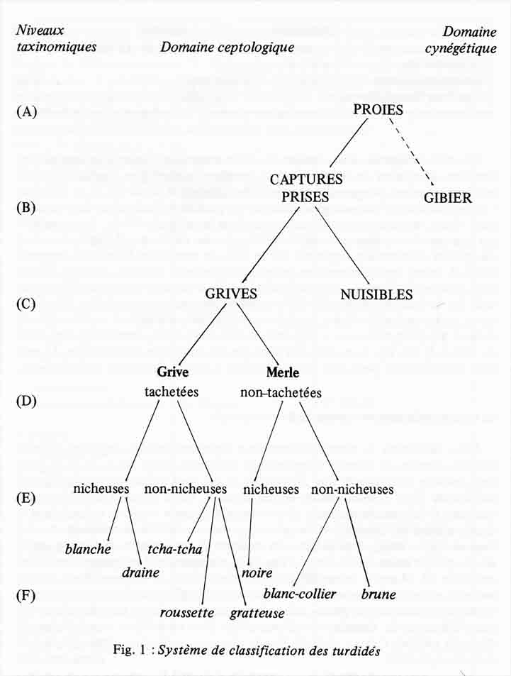
[51]
signe + ou - le niveau taxinomique utilisé ou non utilisé, les résultats peuvent être figurés dans le tableau suivant :

Groupes | Niveaux taxinomiques
Groupes | A | B | C | D | E | F
1. Tendeurs | + | + | + | + (1) | + | +
2. Femmes | + | + | + | + (2) | - | -
3. Chasseurs | + | + | + | + (2) | - | -
4. Consommateurs | + | + | + | + (2) | - | -
5. Restaurateurs | + | + | + | - | - | -
6. Scolaires | + | + | + | - | - | -
(1) Attribution : tachetée - non-tachetée ; (2) Catégorisation : grive - merle

Il n'y a pas une très grande variation des niveaux taxinomiques utilisés par les groupes préalablement distingués. Il y a ceux qui utilisent les niveaux E et F, c'est-à-dire les tendeurs, et ceux qui ne les utilisent pas, donc tous ceux qui ne sont pas des tendeurs... Le niveau D paraît agir comme barrière et niveau, comme seuil différentiel au delà et en deçà duquel le comportement classificatoire indique l'appartenance ou la non-appartenance au groupe des tendeurs. De plus le système de classification n'est pas transmis selon le procès éducatif normal puisque les enfants des tendeurs, inclus dans le groupe des scolaires, ne semblent pas connaître les niveaux E et F - ou s'ils les connaissent, les ont oubliés (l’instituteur, lui-même tendeur, m'assura les leur avoir enseignés) - c'est-à-dire ne les utilisent pas, ne les retiennent pas comme fonctionnels (le seul niveau connu étant le niveau A, soit la grive comme proie s'opposant aux oiseaux domestiques ou protégés).
Les femmes de tendeurs, intervenant souvent dans le procès de la tenderie comme « auxiliaires », ne distinguent pas les grives au niveau spécifique. J'ai en effet observé la plus grande confusion lorsque je leur demandais d'identifier les échantillons naturalisés que je présentais. Bien que connaissant, pour la plupart d'entre elles, les dénominations spécifiques, ces dernières ne semblaient accepter aucun référent précis. Même en faisant varier la situation de l'enquête (présence ou absence du mari, entretiens répétés dans le temps), la confusion non pertinente persistait. Ce qui signifiait qu'entre chacun de mes passages, le mari tendeur [52] ne corrigeait et n'ajustait pas le niveau taxinomique utilisé par son épouse, ou bien s'il le faisait, la correction n'était pas perçue comme fonctionnelle par celle-ci. Le seul niveau opérant restant, dans son cas, l'opposition grive - merle, pertinente sur le plan culinaire : la chair de la grive est tendre et grasse, celle du merle est sèche et dure. À ce titre, la Grive draine et la Grive litorne, fortement dévalorisées au niveau gastronomique, étaient rangées dans la catégorie merle : « elles font partie des merles » me disait-on en les désignant. Dans ce cas précis, il semble donc que des critères de classification autres que chromatiques ou écologiques soient réellement utilisés : la taille et la qualité de la chair paraissaient jouer dans le processus de différenciation des captures et de leur groupement en catégories distinctes selon un modèle qui ne coïncidait pas avec celui défini par l'opposition tacheté/non tacheté, puisqu'il acceptait l'inclusion dans une même classe d'éléments tachetés (draine - litorne) et non-tachetés (merles) ; ce qui permettait de supposer un fonctionnement simultané de deux systèmes.

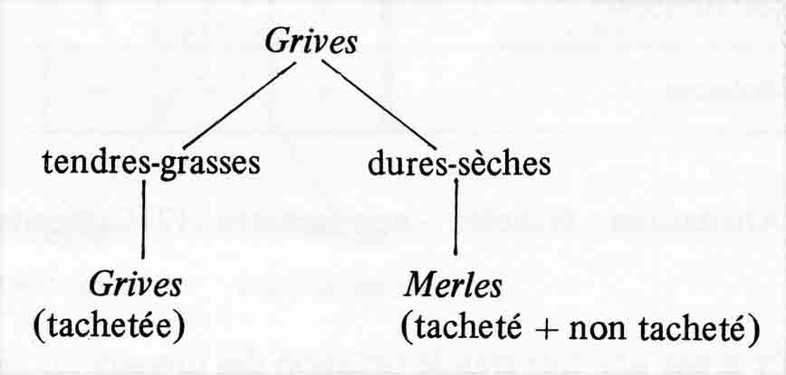

Toutefois et d'une manière paradoxale, ce niveau n'opérait pas chez les deux restaurateurs que j'ai rencontrés, pour qui la grive, en tant que capture, s'oppose au gibier (niveau B). Leur capacité diagnostique était quasiment nulle et se subordonnait en partie à celle des tendeurs qui paraissaient de la sorte imposer les significations. L'un des deux restaurateurs m'avoua qu'il faisait totalement confiance au tendeur : « S'il me vend une grive, c'est que c'est une grive et je la fais cuire comme une grive ». Noire ou blanche, cela restait donc une grive.
Ces observations faites, on peut en tirer quelques conclusions. Il existe bien une variation du phénomène classificatoire qui opère à un niveau plus global qu'à celui des groupes que nous avions préalablement distingués, c'est-à-dire au niveau de l'opposition tendeurs/non-tendeurs. Cependant l'implication technique ne définit pas nécessairement la profondeur taxinomique et les oppositions opérant : les femmes, les enfants ou quelques consommateurs, qui interviennent dans la tenderie comme « auxiliaires » ou « occasionnels », lors de la phase finale - relève des captures - c'est-à-dire lors d'une phase où le contact, le rapport à l'animal est direct, n’utilisent pas les niveaux E et F. Cela semblerait confirmer notre seconde hypothèse, à savoir : c'est moins la distance physique ou technique à l'animal que la distance sociale, soit le pouvoir de contrôler les [53] opérations, qui détermine, dans notre cas, les niveaux taxinomiques, distingués et réellement utilisés. Aussi et du fait que : a - la différenciation des grives en catégories spécifiques nommées soit repérable au niveau sociologique des tendeurs adjudicataires, locataires ou propriétaires, c'est-à-dire des tendeurs contrôlant socialement, économiquement et techniquement l'ensemble des opérations ; b - cette différenciation ne soit pas verticalement communiquée, il est légitime de conjecturer une corrélation positive entre les niveaux taxinomiques utilisés et la position sociale des groupes ou des individus. Au niveau local, la connaissance des grives semble donc confisquée par les tendeurs et distribuée sur un plan horizontal, c'est-à-dire à des individus dont le statut est reconnu comme réellement ou potentiellement identique. De ce point de vue, elle serait un signe d'appartenance sociale et aurait moins une fonction technique qu'idéologique. Ce serait donc plus le savoir-dire (le discours) que le savoir-faire (la technique) qui socialement et idéologiquement définirait le tendeur. Aussi et en raison de cette distribution horizontale du savoir-dire, l'accès à ce dernier apparaît indissolublement lié à l'accès indépendant au procès de la tenderie.
Il reste toutefois un problème. Comme on a pu l'observer, le nombre d'éléments classés et les critères d'identification retenus ne sont ni très importants, ni suffisamment complexes pour n'être pas facilement mémorisés, d'autant qu'ils ne sont pas réellement dissimulés par les tendeurs. La capacité diagnostique des femmes, des enfants ou des « restaurateurs », de même que leur possible maîtrise conceptuelle du dispositif expérimental ne sont certes ni contestées, ni contestables, mais elles ne peuvent socialement s'exprimer. Dans cette perspective, ce serait moins la connaissance proprement dite qui serait détenue par les tendeurs que son droit d'usage, c'est-à-dire le droit d'en parler, de l'utiliser, de la communiquer, de l'inculquer. La confiscation apparente du savoir, quasiment jouée par les partenaires sociaux de la tenderie, s'inscrirait en quelque sorte dans une stratégie de la reconnaissance et de l'affirmation sociales de la compétence, qui transformerait le savoir-dire en pouvoir-dire . Le renvoi à la position de tendeur pour décrire un ensemble, pour « nommer et organiser les choses », n'est pas aveu d'ignorance de la part des femmes, des enfants ou des « restaurateurs », mais confirmation du pouvoir de légitimation et de sélection accroché au statut, maintenu, contrôlé, affirmé et constitué lors des séances d'adjudication des lots de tenderie et par les secrets qui environnent la distribution des captures.
Ces remarques nous conduisent à poser la notion de taxinomie différentielle qui peut être définie comme l'organisation hiérarchique de plusieurs ensembles d'éléments sur la base d'oppositions socialement engendrées et pertinentes, c'est-à-dire variant suivant la problématique sociale des groupes qui les repèrent et les [54] utilisent à des fins de communication et/ou de signalisation, rangés en catégories de plus en plus vastes au fur et à mesure que s'agrandit la distance sociale aux éléments et que s'amenuise le pouvoir de les contrôler techniquement, économiquement et socialement. De ce fait et en règle générale, la différenciation en catégories d'un ensemble donné doit varier en fonction de la signification socioculturelle des éléments, et cela non seulement sur un plan horizontal (rapports Société globale - Ensemble) mais aussi sur un plan vertical (rapports Groupes sociaux - Ensemble).

Les indicateurs

Retour à la table des matières
Les taxa terminaux qui apparaissent dans le système de classification (cf. fig. 1, p. 50) sont, dans un second temps, diachroniquement réorganisés en fonction des périodes de passage de chaque espèce et définissent un ordre par lequel se repère le tendeur pendant la tenderie. La rupture de l'ordre des successions est interprétée comme un signe néfaste, agissant directement sur le nombre de captures et compromettant l'efficacité technique du piégeage. « Le mélange de grives au début de la tenderie, dit-on, est mauvais pour les tendeurs », ou encore « mélange de grives, pas de grives ». Ce « mélange » est attribué aux brusques variations climatiques.
Les tendeurs établissent une relation entre la lunaison et les migrations, le changement de lune déterminant les séquences spécifiques des passages (en fait, deux à trois jours avant la nouvelle lune, le premier quartier), le gros passage se situant au moment de la pleine lune (cf. fig. 2, p. 55).
Le passage du Merle à plastron annonce huit jours à l'avance les migrations des Grives mauvis qui, avec les Grives musiciennes, représentent l'espèce la plus valorisée du point de vue économique et gastronomique. Par contre les espèces que nous avons qualifiées d'indicateurs - et qui opèrent comme tels dans le procès cognitif - sont extrêmement dévalorisées. A l'exception de la gratteuse, catégorie que nous envisagerons dans une autre section, leur taille, nettement plus importante que celle des mauvis et des musiciennes, mais proche de celle des Merles noirs, est un critère dévaluant qui les associe précisément aux merles dans l'adage populaire : « faute de grives, on mange des merles ». D'ailleurs, ces trois « espèces » se distinguent par « leur peu de vitalité et le peu de finesse de leur chair » (A. D., communication personnelle du 27 décembre 1972). La litorne « mange n'importe quoi, des asticots, de la bouse de vache et des pommes », « sa chair sent la terre et la pourriture » (ibid.).

La compréhension et l'explication de ces croyances et représentations doivent être recherchées au niveau symbolique. Le système de représentation dont nous avons tracé le modèle (cf. fig. 2, p. 55), traduit synchroniquement une relation d'opposition entre les catégories Haut/Bas, et définit diachroniquement leur agencement, sous la forme catégorisée des séquences de passage, par une transformation d'ordre successif : Haut ➞ Bas. À ces catégories sont associés des domaines topographiquement repérables, symbolisés par des espèces de grive qui, [55] de la sorte, remplissent une fonction de signalisation. La Grive draine annonce les migrations et l'ouverture de la tenderie (indicateur générique initial). Elle est liée au domaine des cimes, « depuis quelques semaines, les grandes draines se poursuivent, tcherr, tcherr... au niveau des plus hautes cimes » (François, 1963, p. 5). Nichant au sommet des arbres et ne s'aventurant guère dans les taillis, elle reste relativement inaccessible à l'homme, au tendeur, qui accuse et reproduit son éloignement vertical par sa dénomination courante : haute-grive (nous n'avons pu trouver le sens de ric, fanasie). Le Merle à plastron traduit symboliquement, par la médiation des grives musiciennes (association blanche – blanc-collier au niveau sémantique), le passage à l'échelle humaine en s'incorporant lexicalement à l'environnement : grive de montagne (cf. aussi la relation de contiguïté avec la Grive musicienne, également dénommée nicheuse, grive de pays). Il annonce la venue des Grives mauvis, les roussettes, friandes de sorbier, associées au niveau technique (par la nourriture-appât) et lexical (par la couleur : le roux du dessous des ailes retenu comme trait distinctif - le roux automnal des feuilles) à la forêt, domaine et objet essentiel ici de l'activité humaine. Leur prolongement spécifique, la gratteuse, quoique posant des problèmes d'identification en tant qu'espèce distincte (cf. infra, p. 63), apparaît logiquement

Fig. 2 : Modèle théorique des successions

Retour à la table des matières

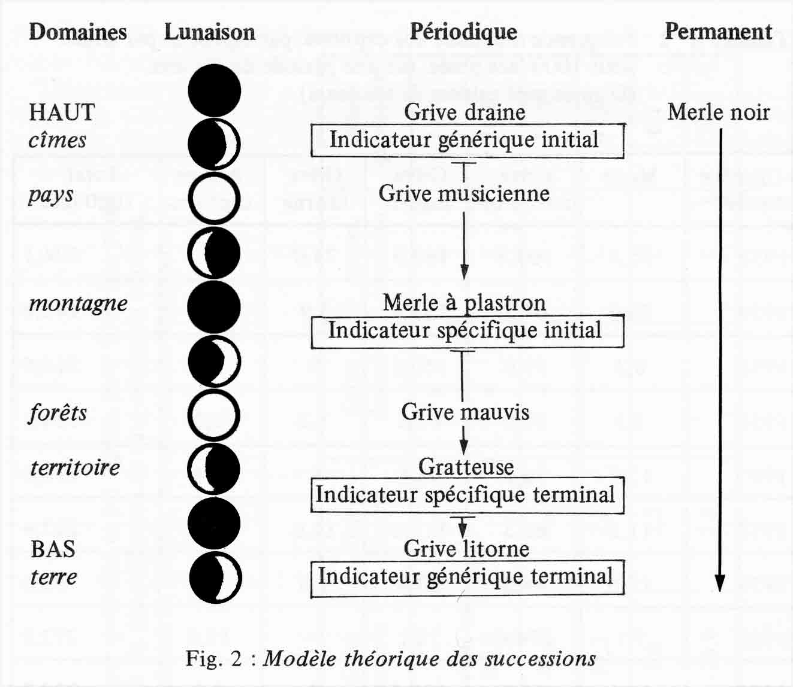
[56]
Tableau n° 2.
Fréquence moyenne des captures, par espèce et par année pour 1000 lacs posés, sur une période de dix ans. (D'après sept cahiers de tendeurs).
Retour à la table des matières

Espèce  Année | Merle | Grive musicienne | Grive mauvis | Grive litorne | Autres captures | Total /1000 lacs
1953 | 35,8 | 100,8 | 183,3 | 74,0 | ε | 394,1
1954 | 20,0 | 64,7 | 153,9 | 3,9 | ε | 242,6
1955 | 6,3 | 59,0 | 150,6 | ε | ε | 216,6
1956 | 5,3 | 50,0 | 65,6 | 1,2 | 2,0 | 124,3
1957 | 12,7 | 76,6 | 98,8 | ε | 8,3 | 196,6
1958 | 11,3 | 85,3 | 112,0 | 12,0 | 7,3 | 227,9
1959 | 17,0 | 44,5 | 30,0 | l,0 | 2,5 | 95,0
1960 | 7,1 | 174,6 | 78,1 | - | 12,8 | 272,8
1961 | 14,1 | 65,2 | 150,5 | ε | 2,3 | 232,9
1962 | 9,2 | 93,6 | 95,2 | 14,4 | ε | 213,2
Moyenne/Année | 13,8 | 81,4 | 111,8 | 10,7 | 3,3 | 221,6

nécessaire au fonctionnement du système dans la mesure où, étant représentée comme ne se capturant qu'à terre, dans le sentier du tendeur, elle est perçue comme le symbole de l'incorporation au territoire tracé, limité et balisé par l'homme. La Grive litorne qui « passe en dernier » et qui signale ainsi la fin de la tenderie, est reliée, par les caractéristiques retenues et communiquées de son régime alimentaire (asticots - bouse de vache – pomme), aux domaines contigus de la terre, du pré et du verger, soit au « domaine résiduel » de l'activité humaine - noires pattes ou pattes-noires.
Le fait que les espèces, Grive draine, Merle à plastron et Grive litorne (la gratteuse pose un problème particulier, cf. infra) soient socialement dévalorisées mais par contre sur-déterminées au niveau cognitif (indicateurs) s'explique d'une part par leur relative inaccessibilité (cf. tableaux 2 et 3 pour le nombre
[57]

Tableau n° 3.
Fréquence des captures par quinzaine et par espèce, pour 1000 lacs posés (données établies à partir du dépouillement de cinq cahiers de tendeurs, 3 à Hautey, 2 à Hercy, choisis au hasard), sur une période de dix ans.

Retour à la table des matières

Espèce  Quinzaine | Merle | Grive musicienne | Grive mauvis | Grive litorne | Grive draine | Autres captures | Total/ quinzaine
15-30 septembre | 4,8 | 16,5 | - | - | ε | ε | 21,3
1er-15 octobre | 3,4 | 45,4 | 27,3 | - | ε | ε | 76,8
16-31 octobre | 2,0 | 16,7 | 58,3 | 2,0 | ε | ε | 79,8
1er-15 novembre | 1,6 | 2,3 | 35,2 | 2,5 | ε | - | 42,0
16-30 novembre | ε | ε | 3,0 | 2,5 | - | ε | 6,1
Total/espèce | 11,8 | 81,1 | 123,8 | 7,0 | ε | ε | 226,0

[58]
de captures de chacune d'entre elles) compensée par leur saisie symbolique, d'autre part par leur position privilégiée dans l'ordre des séquences de passage : initiale, médiane, terminale. La sur-dévalorisation de la litorne, exprimée au niveau culinaire par l'association chair-pourriture (vermine - bouse de vache), trouve son fondement dans la connotation péjorative que l'Ardennais du plateau, et notamment le tendeur - « homme des bois » - , donne aux travaux de la terre. Cette attitude se comprend lorsqu'on songe aux difficultés techniques que représente la mise en exploitation culturale du sol : le peu de profondeur de la couche arable (20 à 25 cm selon les endroits), son humidité constante, sa nature ferrugineuse, la rigueur du climat (il n'est pas rare qu'il y ait des gelées au mois de mai) sont des facteurs limitant et contraignants qui ont, dans une certaine mesure, déterminé l'orientation économique des Ardennais du plateau. Ce sont en effet plus des prédateurs, éleveurs et horticulteurs que des agriculteurs. La catégorie socio-professionnelle « agriculteur » est d'ailleurs faiblement représentée : à Hautey, il y avait en 1968 quatre agriculteurs, soit 0,6% des actifs.
Au terme du rapide parcours que nous venons de faire, le système se présente donc comme un système de relations associatives entre des catégories ornithologiques, botano-économiques et topographiques, lexicalement marquées et fonctionnelles, et qui traduit sur le plan symbolique, par sa dynamique interne - passage du Haut au Bas, des cimes à la terre - l'appropriation humaine du genre Turdus. Chaque catégorie, chaque espèce n'est finalement qu'une étape, qu'un stade de cette saisie et renvoie, par le jeu d'associations écologiques et terminologiques, à des secteurs différenciés de l'environnement (montagnes - vallées/ forêts - champs) où s'exerce une activité humaine particulière et particularisée (extraction des pierres - carrières - ou de l'ardoise ; sylviculture, horticulture, élevage). D'une certaine façon, il existe une corrélation symbolique entre l'appropriation cognitive de la grive (système d'identification, de nomenclature et de représentation de la périodicité) et l'appropriation technique du milieu. La grive nommée, catégorisée et représentée, témoigne en quelque sorte de l'insertion écologique de l'homme et de son activité transformatrice.

« Gratter sa vie »

Retour à la table des matières
Ainsi qu'on l'a déjà signalé, les tendeurs identifient les grives d'après la présence ou l'absence, la disposition des taches (morpho-chromatisme), et d'après la couleur du plumage. À l'exception de la gratteuse et de la Grive draine , cette démarche est lisible au niveau du système de nomenclature : chaque espèce de grive admet au moins un terme qui dénote le trait chromatique retenu comme distinctif. Des caractères écologiques, morphologiques ou phoniques (cas de la Grive litorne dont une variante terminologique reproduit son cri de vol = tchatcha) sont également utilisés pour les sur-différencier et nous avons tenté de montrer plus haut que cette sur-différenciation était symboliquement chargée [59] dans la mesure où elle avait une fonction de signalisation et une valeur de corrélation avec l'environnement.
D'une façon générale, les traits chromatiques étaient toujours donnés en premier ainsi d'ailleurs que les dénominations subséquentes, ensuite venaient les caractères écologiques ou morphologiques, rarement éthologiques. La séquence de compréhension pour chaque espèce distinguée opérait selon le modèle : ordre de passage - couleur - écologie - morphologie - (éthologie) - mode d'acquisition. Sur les 30 tendeurs que nous avons rencontrés, seulement 6 intervertirent cet ordre, et même si certains commençaient par 5 ou 6, les caractéristiques dévoilées prenaient la forme 5 -1 – 2 – 3 - 4, ou 6 -1 – 2 -3 – 4 -5, ou encore 2 - 1 - 3 - 4 - 5 - 6, jamais l'ordre inverse. Dans tous les cas, et dans le premier temps des entretiens, nous nous bornions à enregistrer passivement les déclarations du tendeur. Ce n'est qu'une fois ce modèle découvert que nous avons, dans nos questions, inversé délibérément l'ordre des séquences : dans 80 à 85% des cas, le tendeur corrigeait et reprenait l'ordre quasi traditionnel.

Fig. 3. Grive draine, Turdus viscivorus, (d'après Fitter, 1971)
Ric - Fanasie - Haute-Grive – Draine

Retour à la table des matières

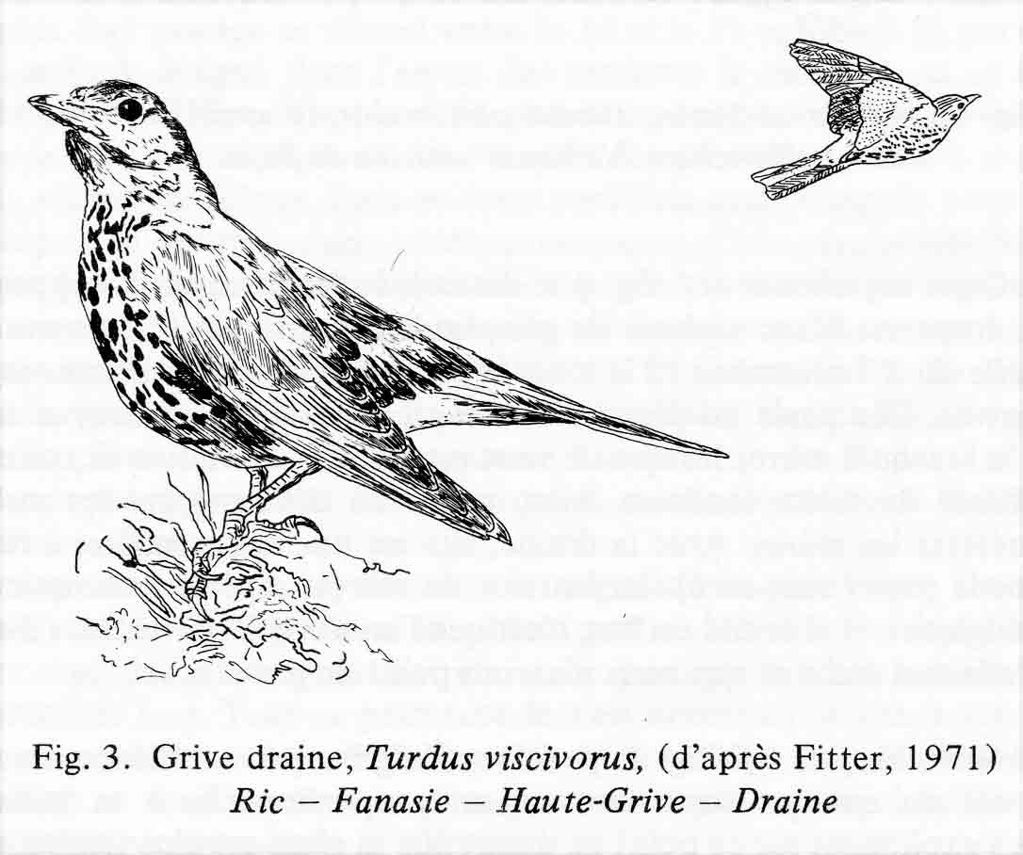

- La Grive draine (cf. fig. 3 ci-dessus) est généralement considérée comme ayant peu de valeur culinaire. Elle n'entre jamais dans le circuit traditionnel des prestations : « on ne donne jamais de draine à la famille ou aux amis, on la vend ou on la mange ». Elle est « bête », c'est-à-dire qu'elle se prend par paquet et qu'elle ne sait pas déjouer les pièges. Cette idée, couramment rencontrée, est singulièrement démentie par les faits : il suffit de se reporter aux cahiers de tendeur (cf. tableaux 2 et 3) pour s'apercevoir que sa capture est statistiquement rare. [60] Peut-être s'agit-il, dans cette affirmation, d'une représentation indiquant et compensant son relatif éloignement, procédant d'une démarche analogue à celle de l'appropriation symbolique (cf. supra, p. 55).

Fig. 4. Grive musicienne, Turdus philomelos, (d'après Fitter, 1971)
Blanche - Nicheuse - Grive de Pays.

Retour à la table des matières

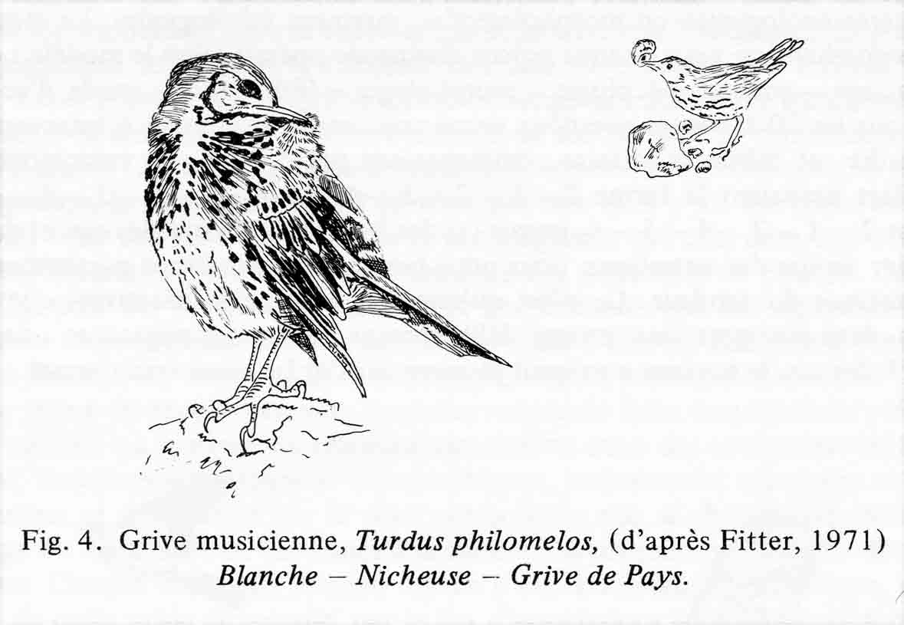

- La Grive musicienne (cf. fig. 4 ci-dessus), la blanche, ainsi « appelée parce que son corps est blanc tacheté de gris régulièrement » (A.D., communication personnelle du 27 décembre 1971), est la plus appréciée, avec la mauvis, de toutes les grives. Elle passe en premier (20 septembre - 15 octobre) et se prend, tant à l'arbre qu'à terre, lorsque le vent est au sud. Toutefois et comme nous l'ont affirmé de vieux tendeurs, bien qu'elle ne dédaigne pas les sorbes, elle paraît préférer les mûres. Avec la draine, elle est une des premières à revenir nicher dans le pays (mars-avril). La hauteur du nid est repérée comme indicateur météorologique : « si le nid est bas, c'est que l'année sera pluvieuse, s'il est haut, c'est qu'elle sera sèche et que nous n'aurons point de grives ».

- La Grive mauvis (cf. fig. 5, p. 62) est la grive par excellence. Sa sur-valorisation est en quelque sorte inversement proportionnelle à sa taille, et les tendeurs s'expliquent sur ce point en disant que sa chair est plus tendre, plus fine et plus grasse (du fait qu'elle est migratrice - accumulation de graisse) que celle des autres grives, y compris la musicienne. Il y a également le fait qu'elle se prend en grande quantité et qu'elle demande, paradoxalement, une plus grande maîtrise de la technique du piégeage, étant généralement considérée comme un « désamorceur », à l'instar du merle (cf. fig. 7, p. 63). « La grive la plus amusante à prendre, remarque Maurice François, est la roussette. D'abord parce qu'on la prend en série - bien rare si une capture n'est pas aussitôt suivie de plusieurs autres, 4, 5, quelquefois 10, 20, et plus - aussi parce qu'elle sait le [61] mieux déjouer les ruses du tendeur. À terre, elle « rive » assez peu les lacs - moins peut-être que la blanche. Mais à l'arbre, c'est autre chose. Seule, si elle a le temps et qu'elle ne se sente pas en compétition avec d'autres pour la ruée sur le sorbier, elle devient ce que les vieux tendeurs appellent une « roussette maligne », capable de désamorcer 30 ou 40 lacs sans se faire prendre. Après les gros passages, s'il reste, dispersés, quelques-uns de ces solitaires, c'est un lourd tribut de « bouton » (sorbes, J. J.) que leur paie le tendeur. Aussi, les vieux tendeurs avares de sorbier disposent-ils des casse-pattes de distance en distance » (François, 1963, p. 7). On dit que la sorbe la soûle et qu'elle navigue dans le sentier, ce qui permet finalement, suivant cette logique, de capturer les « désamorceurs » à terre. Le passage commence deux à trois jours avant la lune d'octobre et se prolonge jusqu'à la fin du mois, le plus fort passage ayant lieu aux alentours de la Saint-Lambert, qui est curieusement le Saint Patron de Hercy, soit vers le 20 septembre.
Si l'on se reporte aux cahiers de tendeurs et que l'on pose à titre d'hypothèse une corrélation entre l'importance des passages et celle des captures, cette dernière observation faite par la plupart des tendeurs s'avère inexacte (cf. tableau n° 3, le plus fort passage se situant entre le 16 et le 31 octobre). Si, par contre, la Saint-Larnbert désigne dans l'esprit des tendeurs le moment où se déroule la fête patronale de Hercy (le Ier dimanche d'octobre), la relation qu'ils établissent entre le gros des passages de mauvis et la Saint-Lambert, tend à se rapprocher de la réalité statistique, mais en reste toutefois assez éloignée pour qu'elle fasse problème. Il pourrait s'agir ici d'une croyance, d'une manipulation d'ordre symbolique (appropriation) qui aurait été imposée, du fait du prestige, de l'importance numérique et du quasi-monopole idéologique qu'ils exercent , par les tendeurs de Hercy à l'ensemble des tendeurs du plateau ardennais - puisque nous l'avons rencontrée à Hautey, La Neuville-aux-Haies, Hautes-Rivières et Revin - afin de suppléer à l'absence théorique de Saint-Patron des tendeurs et afin de se démarquer par rapport aux chasseurs qui se reconnaissent Saint Hubert comme Patron.
Le passage des mauvis représente « la migration la plus forte. On observe des vols de plus de 1000 grives se succédant parfois à moins de 1 km. Cela dure huit jours avec des alternances d'arrêts et de passages suivant le temps et les vents dominants (...). Tout ce petit monde s'est nourri en se jetant sur tout ce que la forêt produit : mûres, sorbes, grains de bourdaine (appelés noir-bô dans les Ardennes) et aussi en cherchant sa pitance en grattant de-ci de-là » (A.D., communication personnelle du 27 décembre 1971).
[62]

Fig. 5. Grive mauvis, Turdus iliacus, (d'après Fitter, 1971)
Roussette - Gratteuse.

Retour à la table des matières

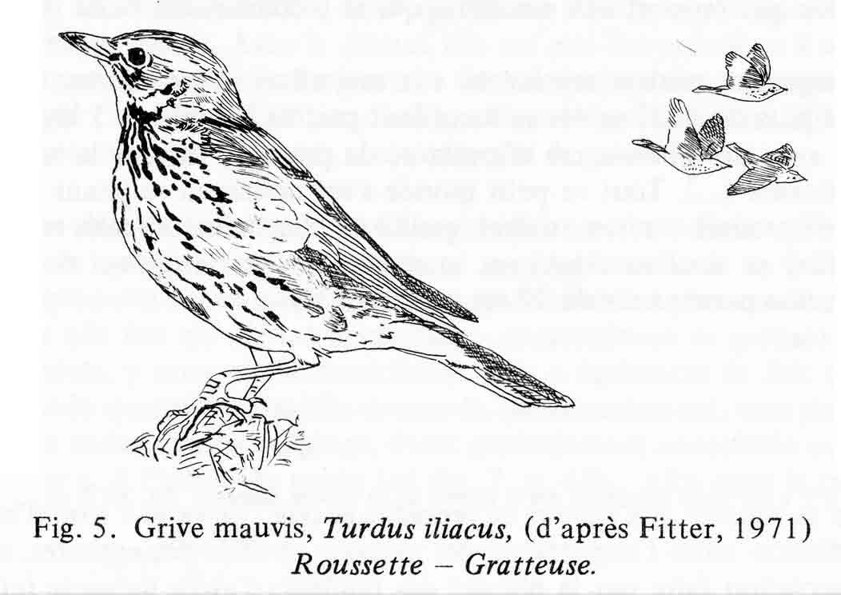

- La Grive litorne (cf. fig. 6, ci-dessous), « grosse grive bleuâtre avec une gorge de pigeon », passe en dernier et « fréquente surtout les prairies où s'épandent les fumiers, les lisières où abondent les senelles et les prunelles » (François, 1963, p. 8) ainsi que les vergers « où elles feront bonne chair de toutes les pommes tombées ». Comme la draine, la litorne n'est jamais donnée. Quelques tendeurs m'ont par ailleurs dit que la « tcha-tcha ferait partie de la draine », auquel cas, en tant que catégorie, elle lui serait symétrique et inverse (cf. fig. 2, p. 55).

Fig. 6. Grive litorne, Turdus pilaris, (d'après Fitter, 19 71 )
Tcha-Tcha - Noires-Pattes.

Retour à la table des matières

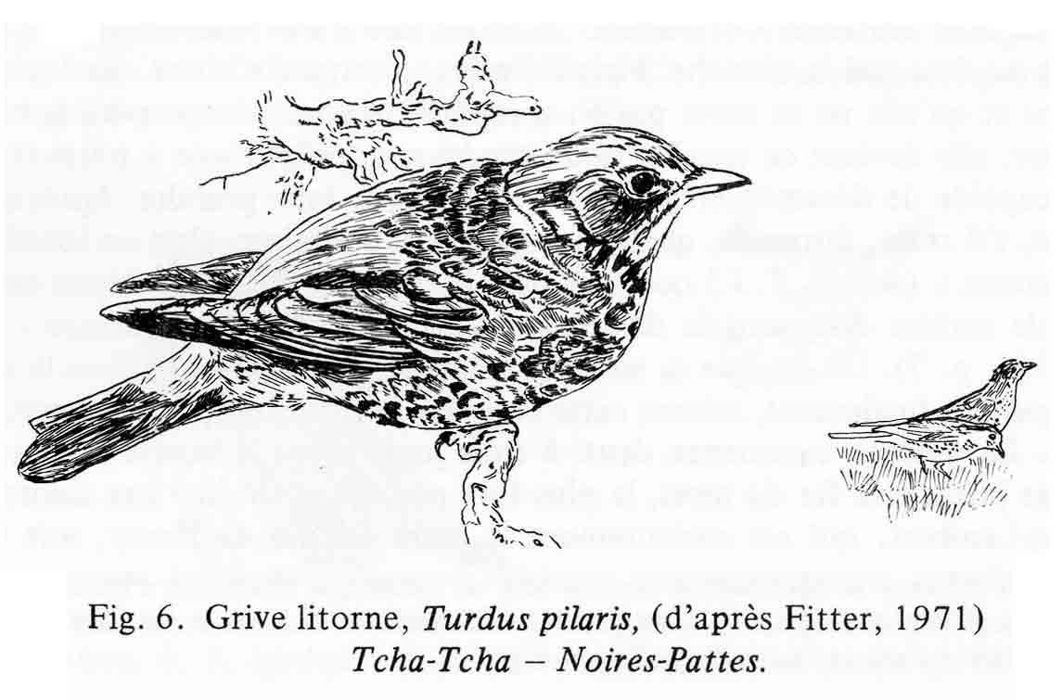
[63]

Fig. 7. Amorce et désamorçage, (d'après M. François, 1963, p. 7).

Retour à la table des matières

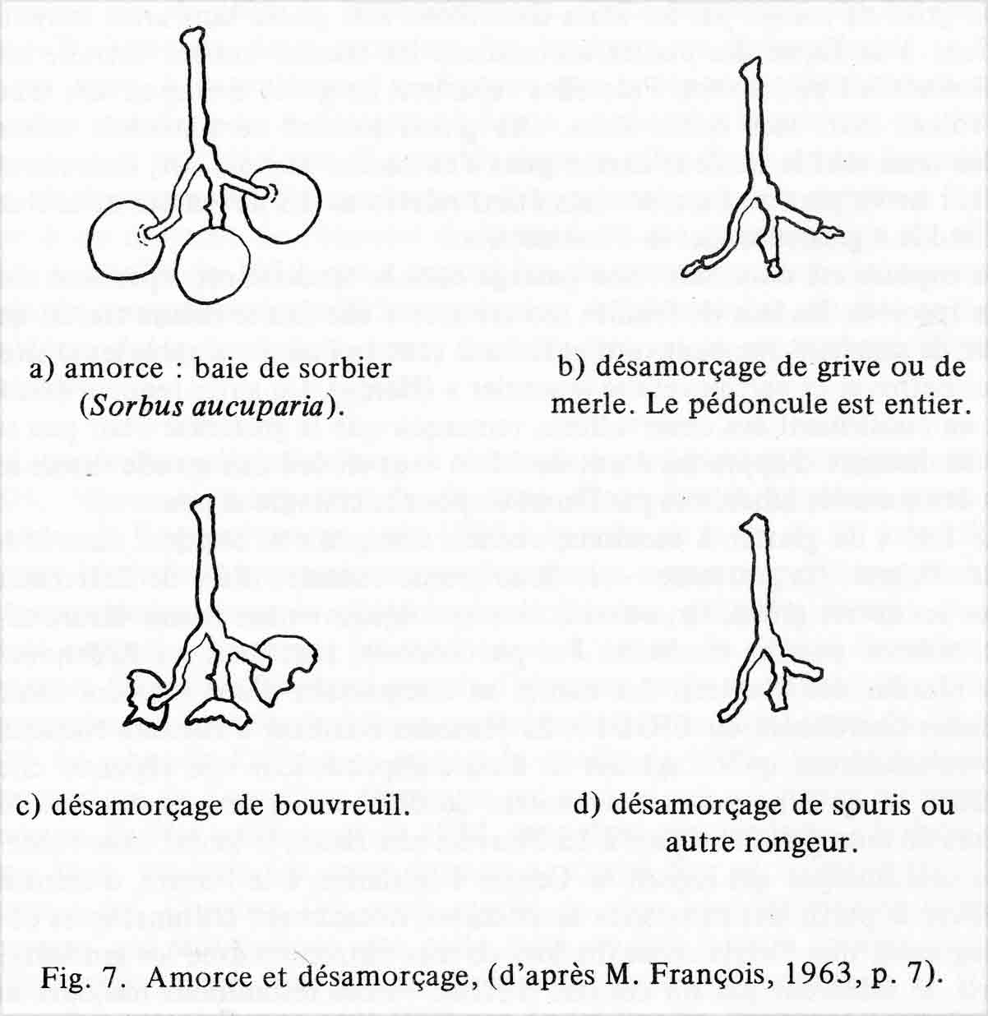

a) amorce : baie de sorbier (Sorbus aucuparia).
b) désamorçage de grive ou de merle. Le pédoncule est entier.
c) désamorçage de bouvreuil.
d) désamorçage de souris ou autre rongeur.

- La gratteuse pose un problème particulier. Elle est la seule grive à être couramment dénommée par un caractère éthologique et cela rompt d'une certaine manière la logique du système de classification. Elle passe vers la fin octobre, début novembre, après les mauvis dont elle partage certains traits. Les tendeurs la décrivent comme plus petite d'environ 1 fois 1/2 : le sourcil est plus souligné et plus blanc, le roux du dessous des ailes est plus soutenu et va « jusqu'au cul ». Elle a de chaque côté du bec un « poil » d'environ 1 cm 1/2 qui l'a fait quelquefois dénommer roussette à barbe (rare). Sa capture ne s'opère qu'à terre et elle est exceptionnelle. Elle est prise par la queue ou par les ailes, rarement par la tête. En se débattant elle alerte les prédateurs (chats, martes, fouines, renards, sangliers, etc... ) et le tendeur ne trouve souvent que quelques plumes de part et d'autre de l'hayette. Dans sa communication du 27 décembre 1971, A. D. l'a décrite ainsi : « C'est une petite grive, ressemblant étrangement à la grive mauvis qui précède. C'est le passage des gratteuses. Les baies ne les intéressent pas ; elles s'abattent, grattent dans les feuilles sur des ares et des ares de taillis car elles restent toujours en compagnie de 50 à 100 individus. Cette [64] petite grive ne mange pas les baies de sorbier. Elle gratte sans arrêt toujours en reculant à la façon des poules, accumulant les feuilles mortes derrière elle en découvrant les petits vers. Puis elles repartent au grand désespoir des tendeurs qui voient leurs lacs restés vides. Ces grives passent certainement toutes les années mais seul le tendeur exercé peut s'en rendre compte. Or, bien souvent le tendeur ne va plus au bois, ses lacs étant relevés au 15 novembre et le chasseur confond la « gratteuse » et la « roussette ».
Sa capture est donc rare. Son passage dans la tenderie est cependant visible : « elle recouvre les lacs de feuilles mortes » et « elle fait le même travail qu'une bande de sangliers, remuant tout et fichant tout en l'air » ; « après les gratteuses, il faut nettoyer et parfois refaire le sentier » (Hercy). Un autre tendeur (Hautey), tout en confirmant ces observations, remarqua que la gratteuse était peu sauvage - sa distance d'approche étant de 15 m - et en déduisit qu'elle devait nicher dans des contrées inhabitées par l'homme pour le craindre si peu.
Le fait « de gratter à reculons, comme une poule », exprimé dans le terme qui la désigne - la gratteuse - est donc retenu comme critère de différenciation d'avec les autres grives. Or, ce caractère est objectivement moins distinctif qu'il n'est affirmé par les tendeurs. J'ai pu observer, tant dans les Ardennes qu'à Paris (Jardin des Plantes), des merles se comportant d'une manière analogue. Quelques chercheurs du CRMMO du Muséum National d'Histoire Naturelle de Paris m'assurèrent qu'il s'agissait là d'un comportement très répandu chez les Turdidés et qu'il ne pouvait permettre de différencier une espèce des autres.
Lors de mon premier séjour à La Neuville-aux-Haies, je tentai, avec l'aide d'un jeune ornithologue qui logeait au Centre d'Initiation à la Nature, d'identifier la gratteuse à partir des caractères secondaires, notamment chromatiques et morphologiques, que j'avais recueillis lors de mes entretiens avec les tendeurs. Nos efforts se soldèrent par un constat d'échec : nous retombions toujours sur les traits définitoires de la mauvis ou de variétés intra-spécifique, accusés, soulignés, grossis et amplifiés par les tendeurs. La gratteuse semblait être une mauvis sur-différenciée mais pas du tout une espèce différente comme le prétendaient les tendeurs. Répétée avec des ornithologues du CRMMO, cette tentative eut le même résultat. La tâche était d'autant plus compliquée qu'aucun tendeur n'avait conservé sous forme naturalisée ou congelée un exemplaire de cette « espèce ». Ils reconnaissaient que sa capture était exceptionnelle (le fait est que sur les 10 cahiers de tendeurs que nous avons consultés, aucun ne mentionne la gratteuse) : beaucoup en avaient entendu parler mais peu en avaient vu. À cet égard, l'attitude des vieux ou anciens tendeurs (d'un âge supérieur à 70 ans) était plus circonspecte que celle des « jeunes » (entre 40 et 65 ans) : ils acceptaient bien l'idée de son existence mais déclaraient qu'ils n'avaient jamais pu la prouver, alors que les seconds l'affirmaient. Maurice François, Directeur du Centre d'Initiation à la Nature de La Neuville-aux-Haies, dont les connaissances sur la flore et la faune du plateau ardennais étaient extrêmement étendues et exemplaires, nous fit observer qu'en la matière il convenait d'être prudent et que « l'affaire de la gratteuse » était loin d'être réglée. Quant à lui, il n'en avait jamais vu. Ces constatations nous amenèrent à envisager la gratteuse comme relevant plutôt de l'ordre de la [65] croyance que de celui de la connaissance. Cette impression me fut confirmée lorsqu'à l'issue de deux entretiens, les tendeurs me demandèrent : « Vous y croyez vous, à la gratteuse ? ». J'avoue que la réponse m'embarrassa mais la question m'éclaira sur la démarche à suivre : rechercher la solution au niveau des croyances et de l'idéologie. Il pourrait s'agir en effet d'une espèce inventée à des fins idéologiques. En d'autres termes, il se pourrait que son existence fût nécessaire à un moment de l'histoire de la tenderie aux grives. Si l'on s'y réfère en effet, le conflit de 1935, qui a opposé les chasseurs aux tendeurs, pourrait être la clé de compréhension et d'interprétation du phénomène, du fait qu'il posa le problème de la tenderie à terre, donc du lieu où se capture spécialement la gratteuse.

L'opposition entre tendeurs et chasseurs a pratiquement toujours existé. En 1904, Séjournet interprétait la décision d'interdire la tenderie, prise par le Ministre de l'Agriculture en août 1903 à la suite de la loi du 30 juin 1903 , comme le résultat de pressions exercées par les « gros propriétaires de chasses » qui « craignaient pour le gibier à plume (bécasse, gélinotte, faisans, etc...) soi-disant capturé à terre par les tendeurs ». L'action du député Dumaine et des sénateurs Gérard et Goutand permit d’ajourner cette décision. L'annonce de la suppression de la tenderie à terre en Belgique par un arrêté royal du 25 octobre 1929 fit rebondir l'affaire et amorça le conflit de 1935. Déjà et à la suite des interventions de Conseillers Généraux qui avaient pris en charge les intérêts des tendeurs, l'arrêté préfectoral de 1934, accordant aux tendeurs « le droit de préparer leurs tenderies au mois de mars », c'est-à-dire au moment où « la sève monte » (cf. Chapitre IV), avait suscité de vives protestations de la part des chasseurs qui invoquèrent que cette mise en état à cette époque ne pouvait qu'être préjudiciable aux gibiers, donc à la chasse (cf. Annexe 1, p. 113). Les démarches entreprises en août 1934 par André Baudin, Président d'une importante société de chasse du plateau auprès du Ministre de l'Agriculture, visant sinon la suppression de la tenderie à terre, du moins sa limitation et sa réglementation rigides ; la condamnation nette, en juin 1935, de cette pratique par le Conseil International de la Chasse, réuni à Bruxelles eurent pour principal effet de contraindre les autorités à réglementer la pose des lacs à terre, ainsi que cela fut précisé dans l'arrêté préfectoral du 23 août 1935 : « le lacet devra, sans qu'aucune branche ne puisse former ressort à déclenchement, être obligatoirement attaché à un piquet fixe et rigide, d'au moins 0 m 30 de longueur, ne dépassant pas du sol de plus de 0 m 20, ayant au bout un diamètre minimum de un centimètre, [66] écorce comprise, et sous réserve que le brin inférieur du lacet ne se trouvera pas à plus de 6 centimètres au-dessus du sol. »
La fédération départementale des chasseurs veilla à l'application des mesures prises. Dans une lettre, datée du 23 novembre 1935, André Baudin, également président de la fédération, se plaignait du fait que des gardes avaient dû dresser 32 procès-verbaux pour la pose de lacs à terre non-réglementaires, c'est-à-dire composés de 5 à 6, voire de 8 crins. L'article premier de la réglementation précisait en effet que la tenderie aux grives et aux merles, à la branche et à terre, ne pouvait se pratiquer qu'avec « deux crins de cheval seulement, n'ayant pas plus de 30 centimètres de longueur » - ces deux crins représentant le seuil de résistance du collet aux tractions exercées par les grives capturées (le gibier à plumes peut donc facilement les casser et se libérer en cas de prise accidentelle). C'était une concession faite aux chasseurs. André Baudin demandait en substance que des mesures énergiques soient prises afin de faire respecter les termes de l'arrêté et afin de punir les tendeurs contrevenants. Ceux-ci réagirent en informant et en chargeant Pierre Vienot, député socialiste de l'arrondissement de Mézières, de prendre leur défense et de plaider leur cause auprès des autorités (cf. lettre de P. Vienot au Préfet des Ardennes, Annexe 2, p. 115). Devant l'indécision administrative, la fédération des chasseurs, par l'intermédiaire de son président, porta les faits à la connaissance du Ministre de l'Agriculture, arguant des termes de l'article 4 de la loi du 30 juin 1903, et demanda la suppression pure et simple de la tenderie à terre. Le rapport de G.M. Villenave, Inspecteur général des Eaux et Forêts, Chef de la Commission de la Chasse à Paris, du 4 décembre 1935, constatant que la tenderie à terre était préjudiciable à la chasse, proposa son interdiction absolue. La tenderie à la branche pouvait être maintenue à condition que le nombre de lacs en fût limité et contrôlé par une déclaration préalable en mairie, et sous réserve que le transport et la vente des grives fussent interdits en dehors du département des Ardennes (cf. Appendice I, p. 114). Cela devait, concluait-il, amener progressivement la disparition de la tenderie aux grives, selon le vœu exprimé par l'article 4 de la loi du 30 juin 1903 (cf. Villenave, 1935). À la suite de ce rapport, le Ministre de l'Agriculture, par lettre du 21 janvier 1936, informait le Préfet qu'il souhaitait voir la suppression de la tenderie à terre indiquée dans le prochain arrêté de règlementation. Dans sa réponse du 24 janvier 1936, ce dernier notait que « si la suppression était actuellement dévoilée, il y aurait des risques de protestation qui seraient défavorables à la veille des élections législatives » et proposait en conséquence de la différer. Le Front Populaire la laissa dans ses tiroirs...

Le conflit, qui dura près de deux ans, eut donc pour principal effet, a - d'extérioriser la pratique de la tenderie aux grives, b - de mobiliser des forces politiques, tant pour sa suppression que pour sa défense, qui précisèrent les limites et les contours des groupes impliqués, et qui révélèrent ses fondements sociaux. Il s'était agi en fin de compte d'un conflit de classes dont le territoire - le « contrôle des bois » (Jacques Liry) - avait été l'enjeu visible. D'une part, les « gros propriétaires de chasses » (en fait des adjudicataires) et leurs associés qui se [67] recrutaient principalement parmi les industriels de la vallée de la Meuse ; d'autre part, les petits paysans-ouvriers du plateau ardennais pour qui la tenderie était une manière de marquer leurs droits sur un territoire dont ils étaient collectivement propriétaires (forêts communales). L'argument invoqué par les chasseurs pour justifier leurs actions contre les tendeurs, argument selon lequel la tenderie à terre serait préjudiciable au gibier à plume, apparaît finalement comme un prétexte : au-delà de la tenderie à terre, c'était la tenderie aux grives qui était visée comme d'ailleurs cela transparaît dans le rapport de Villenave, à l'élaboration duquel a participé la Fédération de chasse par l'intermédiaire de ses gardes : « L’enquête prescrite par le Ministère de l'Agriculture pour se documenter sur les conditions de cette tenderie en 1935 fut effectuée par les gardes de la Fédération habilités à cet effet et donna lieu à l'établissement de 32 procès-verbaux » (Anonyme, 1936, p. 14, in Le Chasseur Ardennais).
Le fait que des ouvriers parcouraient les bois que des industriels avaient loués aux communes , non seulement les parcouraient mais encore les balisaient, inscrivaient leurs passages par le sentier et les pièges qui agissaient de la sorte comme marques, comme signes de possession et de contrôle d'un territoire, était socialement provocateur (du fait de l'inversion de la domination) et parfaitement intolérable aux yeux des chasseurs qui voyaient ainsi une partie du contrôle cynégétique leur échapper. Ayant légalement la possibilité de se déplacer et d'opérer dans la forêt pendant près de cinq mois et à des moments différents de l'année, le tendeur pouvait connaître l'importance, la composition, l'emplacement du gibier et intervenir sur ses déplacements ; donc limiter l'activité cynégétique par la maîtrise soit matérielle, soit cognitive de son objet ainsi que par la limitation de son territoire. Si le sentier du tendeur, voyette, est techniquement un passage, il devient sociologiquement une frontière qui entrave les évolutions des chasseurs moins comme obstacle naturel que comme obstacle social et finalement politique (contrôle et pouvoir de délimitation du territoire). C'est en ces termes qu'il convient d'interpréter cette déclaration de André Baudin dans sa lettre du 23 novembre 1935 : « Il est absolument indispensable que les tendeurs aux grives comprennent que le gibier appartient aux chasseurs et non aux tendeurs ».
L'histoire des relations entre ces deux groupes et les nombreux conflits qui les ont caractérisées tendent à montrer que leur coexistence reste fonction de rapports de force qui révèlent par le fait leur difficile compatibilité structurelle (cf. Chapitre 1, action cynégétique et action ceptologique). Si, en 1935, le conflit ouvert peut être interprété en termes de conflit de classes, il ne semble pas que cette interprétation soit actuellement valable puisque les sociétés de chasse sont devenues communales et sont en majeure partie composées d'individus dont la situation de classe est comparable à celle des tendeurs : les tensions persistent, atténuées certes en raison des relations de voisinage, mais suffisamment visibles pour être révélatrices d'une opposition structurelle entre l'activité cynégétique et le piégeage que nous avions posée à titre d'hypothèse au début de l'ouvrage. [68] La situation chez les Ardennais du plateau a ceci d'exemplaire qu'elle traduit socialement et politiquement cette opposition et en donne une lecture. Mais laissons là le problème des relations entre chasseurs et tendeurs, qui demanderait à lui seul une étude complète, et revenons à celui de la gratteuse en tentant de le résoudre à la lumière des faits que nous venons de rapporter.

L'objet premier et avoué du conflit de 1935 concernait donc la tenderie à terre : les chasseurs accusaient les tendeurs de poser des lacs à terre dans le but principal et pour quelques-uns unique de capturer du gibier à plume. Je me suis entretenu avec de vieux chasseurs qui m'ont avoué que c'était là, pour eux, la seule et unique fonction de la tenderie à terre. La gratteuse semble avoir eu pour fonction de décharger les accusations et de déjouer les actions des chasseurs en justifiant du même coup la pratique de la tenderie à terre. En « découvrant » une espèce de grive dont la particularité, le trait distinctif, était sa capture à terre, dans le sentier du tendeur, les tendeurs rendaient nécessaire la pose des hayettes en les spécialisant. De ce fait la capture du gibier à plume ne pouvait prêter à confusion : elle était forcément accidentelle. La constitution de la gratteuse en espèce distincte fut donc historiquement nécessaire et son invention pertinente puisqu'elle désamorçait les tentatives d'interdiction de la tenderie à terre conséquentes aux accusations fondées sur sa finalité déviée. Le choix de l'association spécifique lui conférait de plus une valeur sociale et culinaire qui rendait sa capture indispensable puisque les tendeurs la font ressembler à la roussette, c'est-à-dire à la grive la plus valorisée, dont elle est la « queue de migration ».

Nous n'avons certes aucun moyen de vérifier ces hypothèses dans la mesure où le processus est devenu inconscient et où cette différenciation est aujourd'hui tout à fait établie. Cependant parmi toutes celles possibles, elles nous paraissent comme étant les plus cohérentes d'autant qu'elles se trouvent en partie consolidées par la littérature. En effet, les ouvrages et articles concernant la tenderie et antérieurs à la seconde guerre mondiale que j'ai pu consulter ne mentionnent jamais la gratteuse, alors que les autres catégories sont souvent décrites sous leurs appellations locales. La première mention qui en est faite, apparaît dans l'ouvrage de G. Gobert (1946), où la gratteuse est associée à la roussette comme variante lexicale de celle-ci. Dans les publications ultérieures, la différenciation s'opère pour devenir tout à fait admise dans les ouvrages de Rogissart (1952 et 1958). Cette situation semblerait donc indiquer que la « création » de la gratteuse est récente.

[19]

LA TENDERIE AUX GRIVES
chez les Ardennais du Plateau. (1979)

Chapitre IV

LES ROUTINES
DE L'AUBE

Les grivières

Retour à la table des matières
L'acquisition d'une partie du massif forestier - dont la superficie ne peut être inférieure à vingt hectares pour la pose de lacets à terre (cf. Annexe III, p. 117) - en vue d'établissement d'une tenderie, peut se pratiquer de quatre manières :

- par location en tout ou partie d'un bois à un propriétaire privé;
- par droit de propriété sur un domaine forestier ;
- par échange de services ou par prêt moyennant redevances sous forme de prestations en nature (cas de gardes-chasse particuliers autorisés par leur « patron » à tendre quelques lacs à l'intérieur d'un périmètre défini de la chasse contre une partie des captures) ;
- par adjudication aux enchères publiques de lots géographiquement définis par les coupes affouagères. Ce dernier mode est le plus courant, du fait de l'importance des propriétés communales (par exemple, Hercy possède 3000 hectares de forêts ; Hautey, 550 ha. ; Revin, 2000 ha. ; etc.). Les locations de lots de tenderie par les communes sont sans doute de pratique très ancienne - pour Hercy, les archives permettent de les faire remonter jusqu'en 1870 - et le produit en est quelquefois plus rémunérateur que celui des locations de chasse. Ainsi, en 1946, la part respective des locations de chasse et de tenderie dans le revenu communal était le suivant pour cinq communes (en francs de l'époque) : .

 | Hercy | Haulmé | Hautes-Rivières | Hautey | Revin
Tenderie | 18 400 f | 1 500 f | 17 885 f | 1 650 f | 4 620 f
Chasse | 8 200 f | 3 500 f | 10 100 f | 4 000 f | 9 000 f

[70]
L'adjudication se fait aux enchères publiques, en mairie, une fois tous les cinq ans, par tirage au sort des lots à louer. La durée du bail de location est généralement d'une année renouvelable par tacite reconduction sur une période de cinq ans. La mise à prix des lots est fixée sur la base du loyer communal,(soit entre 10 et 20 F actuels , et les enchères ne peuvent être inférieures à 10 F. l’adjudicataire doit obligatoirement résider sur le territoire communal et retirer son permis de chasse à la mairie. Une telle clause vise certainement à protéger les tendeurs des ingérences extérieures, notamment de celles des chasseurs - dont la plupart étaient par le passé étrangers à la commune – qui pouvaient par voie d'adjudication accaparer une partie des lots et empêcher de la sorte la pratique de la tenderie. Cette interprétation paraît être confirmée par des mesures que nous avons relevées, différemment exprimées mais identiques quant au sens, dans les trois cahiers des charges (Hautes-Rivières, Hercy, Hautey) que nous avons pu consulter : elles accordent à la commune le droit de reprise et de remise en adjudication de tout lot attribué mais non exploité : « Tout adjudicataire devra tendre obligatoirement son lot et ne pourra le céder en tout ou partie à une personne étrangère à la Commune, sous peine de déchéance de ses droits et du paiement à titre de dommage et intérêts, au profit de la commune, d'une somme égale à une annuité de location » (Article 6 du Cahier des charges de Hercy, cf. Annexe IV, p. 119). Ces dispositions sont tout à fait remarquables, et révélatrices du poids sociologique et politique des tendeurs.
D'une part, elles indiquent clairement que la non-exploitation d'un lot ou sa cession à une personne étrangère à la commune sont interprétées comme un « lèse-commune », cette dernière s'arrogeant le droit de réclamer des dommages et intérêts et de déchoir le tendeur de ses droits d'exploitation ; d'autre part et en conséquence, elles garantissent et protègent la pratique de la tenderie en la rendant obligatoire une fois le lot attribué, et en la spécifiant sociologiquement . De telles mesures visent donc moins à protéger les intérêts économiques de la commune pour laquelle et à ce niveau l'identité, la situation et la pratique de l'adjudicataire ne devraient pas jouer - le paiement annuel et anonyme des redevances suffisant à les garantir, qu'à préserver, localiser, voire monopoliser la pratique de la tenderie. Les Cahiers des charges, et notamment les clauses que nous venons de mentionner, adoptées en séance plénière du Conseil Municipal, sont révélateurs du contrôle politique exercé par les tendeurs à l'échelle communale. Non seulement ils peuvent protéger leur activité, mais ils la réservent uniquement aux habitants de la commune, c'est-à-dire à des personnes dont l'insertion écologique et sociale est équivalente. Cela se repère d'ailleurs au niveau des représentations où seul le tendeur ardennais du plateau est considéré comme [71] un vrai tendeur. Cela se maîtrise lors des séances d'adjudication où, exceptionnellement, les tendeurs se définissent comme groupe social et où, par le jeu des enchères, ils ont la possibilité d'accepter ou de rejeter l'éventuel postulant selon son degré de conformité sociale et idéologique. À cet égard, la lecture du montant des loyers, fixé après enchères et annuellement réglé par chaque tendeur, est un indicateur sociologique précieux. À Hercy, j'ai pu remarquer que les enchères atteintes pour un lot étaient moins fonction de la situation géographique et de la valence écologique de la coupe que de la position sociale des adjudicataires : les plus forts loyers étant payés par des tendeurs localement désignés par le terme de « bricoleurs », c'est-à-dire : braconniers et/ou contrebandiers, comme si le groupe voulait économiquement sanctionner leur marginalisme et la déviation qu'ils sont censés faire subir à la tenderie, en tentant de la rentabiliser .
Ainsi, le contrôle et la sélection pratiqués par les tendeurs semblent opérer à deux niveaux hiérarchiquement organisés :

- au niveau de la commune où par les mesures inscrites dans le cahier des charges, délibérées et adoptées en séance du Conseil municipal, la tenderie devient un monopole communal - la commune s'opposant comme unité écologique et sociologique à l'extérieur ;
- au niveau intra-communal où par le système des enchères, la tenderie se distribue socialement selon le degré de conformité reconnu ou postulé des partenaires - les tendeurs s'opposant en tant que groupe aux autres, aux non-tendeurs. « Quel que soit le vainqueur du défi, note J. Baudrillard (l972, p. 135), la fonction essentielle de l'enchère est l'institution d'une communauté de privilégiés se définissant comme tels par la spéculation agonistique autour d'un corpus restreint de signes. La compétition de type aristocratique scelle leur parité (qui n'a rien à voir avec l'égalité formelle de la concurrence économique) et donc leur privilège collectif de caste par rapport à tous les autres, dont les sépare non plus leur pouvoir d'achat, mais l'acte collectif et somptuaire de production et d'échange de valeurs/signe. »
Le choix de la grivière passe donc nécessairement par le jeu de rapports sociaux de type compétitif, inscrits dans un cadre géographique et sociologique restreint, et définis par le système de l'adjudication aux enchères publiques qui constitue les acteurs sociaux en groupe de « privilégiés » (d'ailleurs idéologiquement représenté puisque les tendeurs se reconnaissent comme privilégiés en voyant dans la tenderie un « privilège » accordé aux habitants du plateau par le Traité de Nimègue de 1678) (cf. la pétition adressée par les tendeurs de Vireux-Walleyrand au Préfet, Annexe IV, p. 119). Cela explique dans une certaine mesure que les conditions écologiques soient si peu envisagées par les tendeurs pour établir et/ou pour se représenter leurs grivières : selon eux, celles-ci sont écologiquement également bonnes ; leur valeur restant déterminée en dernière instance par le système d'échange (adjudication) auquel elles sont liées. Si d'un point de [72] vue technique, comme l'ont montré les travaux de Lescouet (1947, 1963) et de Estivant (1962), « les versants exposés au Nord et au Nord-Est présentent de meilleures conditions que les versants exposés au Sud et à l'Ouest » (Lescouet, 1963, p. 12) et si les grives « prennent généralement mieux sur les hauteurs qu'en bas », j'ai pu observer que les tendeurs ne tiennent apparemment pas compte de ces conditions. La ruse, la finesse du tracé du sentier, la manière d'installer les pliettes et les hayettes et de poser les lacs, garantissent plus que la situation géographique le « rendement » de la grivière. Il est d'ailleurs remarquable de noter que le tendeur n'attribue jamais la pénurie de captures à la situation de sa grivière mais pratiquement toujours aux conditions météorologiques. En somme et quel que soit l'emplacement de celle-ci, la logique de la représentation veut que, dès le moment où elle est adjugée, elle est supposée « rendre ». Il y a deux raisons qui déterminent cette attitude : d'une part la confiscation des informations par les autres tendeurs, ou leur déformation - surenchère, sous-évaluation délibérées : dès que les grives arrivent, « on commence à mentir, à truquer les chiffres. S'ils sont gros, on les grossit. Médiocres, on les diminue... Ça ne regarde personne » (cf. François, 1963, p. 7) - ne permettent pas d'effectuer des comparaisons utilisables pour envisager le rapport ; d'autre part, le système des enchères interdit structuralement de le retenir comme fonctionnel dans la mesure où il supposerait pour ce faire un truquage du jeu au départ, par la différenciation non contrôlée et a priori posée des lots selon leur valeur d'usage, donc selon le rendement postulé. Le système serait alors organisé sur la base de la loi de l'offre et de la demande « avec approximation maximale de la valeur d'échange et de la valeur d'usage », et non plus sur la base de l'enchère où « la valeur d'usage escomptée ne croît pas au fur et à mesure de l'enchère (Baudrillard, 1972, pp. 133-134). L'enchère suppose une équivalence au départ de la valeur d'usage des lots. C'est finalement moins la matérialité fonctionnelle du lot que sa généalogie, c'est-à-dire le cycle de ses locataires successifs, qui détermine sa valeur d'échange.
Pourtant, dans plusieurs cas, nous avons constaté une corrélation objective entre la situation géographique des grivières et le rendement : la dizaine de cahiers de tendeur consultée laissa apparaître un pourcentage de captures (par rapport au nombre de lacs posés) qui variait au profit des tendeurs dont la grivière présentait les conditions optima d'exploitation définies par Lescouet, Estivant et Chaigneau (1961, pp. 261-263). Mais là encore, il convenait de faire la part de l'habileté du tendeur, du temps consacré, de la composition végétale des coupes, d'autant de variables que nous n'avons pu maîtriser. Cette relation mériterait certainement d'être scientifiquement vérifiée plutôt que d'être a priori posée comme l'ont fait ces précédents auteurs.
La nature des essences composant le lot joue bien entendu dans le rendement d'une grivière mais implique des attitudes comparables de la part des tendeurs. Toutefois le fait que celles-ci aient plus de chances d'être statistiquement réparties et représentées dans chacune des coupes semble limiter leur manipulation et relecture. Les tendeurs reconnaissent volontiers que les bois les meilleurs sont les bois de dix ans, que « l'abondance de la bourdaine et du sorbier mélangés aux [73] bouleaux, charmes, coudriers, est un élément qui favorise le séjour des grives et des merles dans le massif et la région » (Lescouet, 1963, p. 12), que la présence d'aires di faut (endroits où l'on brûlait le charbon de bois) avec leur sol riche en malacofaune attire les grives, que les endroits tapissés de ronces, Rubus fructicosus, R. idaeus, les retiennent... etc. Le sentier est tracé, remanié en fonction de la composition du paysage botanique.
La voyette, d'une largeur de 30 centimètres en moyenne, zigzague à flanc de côte, soit perpendiculairement à l'axe de la pente, chaque trait étant distant d'environ 5 mètres, de manière à ce que l'espace soit littéralement balayé par les pièges et au mieux couvert. Le trait est sinueux et serpente de telle manière qu'on ne voit pas à plus de dix mètres devant soi, cela afin d'éviter que les grives capturées « n'effarouchent les autres et les empêchent de prendre ». Les courbes du trait son souvent barrées par des hayettes qui doivent interdire la fuite latérale des grives et les contraindre à suivre le sentier. La mise en état de la voyette commence dès le 15 juillet : à l'aide d'une faux, d'une serpe ou d'une faucille, les fougères, les bruyères, les ronces sont fauchées, les cépées élaguées, les branches latérales coupées sur une hauteur d'environ 2 mètres pour ne pas offrir « de perchoirs naturels proches de ceux qu'on veut installer ». À l'aide d'un bâton fourchu d'un mètre de long (souvent en noisetier), les premières feuilles mortes sont dégagées du passage formé par les hayettes « pour faire apparaître le sol et permettre aux grives de gratter leur pitance ». La routine (longueur du sentier) varie bien entendu selon la « contenance » de la coupe et selon la condition physique du tendeur. La longueur moyenne se situe aux alentours de 15 kms par tendeur, ce qui représente 3 à 4 heures de marche. Pendant la période de la tenderie, la plupart des tendeurs font l'aller-retour, réamorçant, réparant ou nettoyant lors du second passage.

Le sorbier

Retour à la table des matières
Les baies de sorbier, Sorbus aucuparia (branzière), appelées boutons de grive, sont pratiquement le seul appât utilisé pour amorcer les pliettes. Quelques auteurs, dont Lescouet (1963) et Estivant (1962) notent qu'elles sont parfois employées pour amorcer les hayettes en en jetant quelques-unes en amont et en aval du sentier, de part et d'autre de l'hayette. Or, ou bien il s'agit d'une réinterprétation, ou bien d'une mauvaise qualité de l'information, mais le piège à terre n'a nul besoin d'être amorcé étant donné sa conception et sa destination : conçu pour capturer les grives lors de leur phase alimentaire carnivore, la terre constitue le seul appât. La plupart des tendeurs à qui cette information a été communiquée l'ont interprétée quasiment comme un « sacrilège », moins à cause de la surcharge d'amorces qui dé-spécialise le piège, qu'à cause de la présence simultanée, symboliquement néfaste, voire maléfique, dans un même lieu, de la terre et du sorbier : « les boutons ne doivent pas se mélanger à terre » ; « c'est le seul moyen de ne pas avoir de grives, car elles s'aperçoivent bien que les boutons ne poussent pas par terre » ! En fait, l'association terre-sorbier rompt [74] l'ordre de représentation culinaire de la grive qui survalorise la grive capturée à l'arbre - « elle meurt sur le coup et se vide » ; « c'est la sorbe qu'elle mange avant qui lui donne son bon goût » - et dévalorise la grive prise à terre - « elle est moins bonne ; en se débattant, elle perd sa graisse et accumule des toxines » ; « elle est plus sèche et plus acide » ; « les asticots lui donnent un goût de faisandé ». Les deux modes de capture doivent être rigoureusement distingués, leur produit rentrant dans des circuits de distribution différents : à la branche, prestations ; à terre, vente. Cette remarque permet déjà d'entrevoir la valeur symbolique du sorbier qui s'affirme et se vérifie par ailleurs dans son mode d'acquisition.
Comme pour les grivières, il se caractérisait (et se caractérise encore à Hautey) par l'adjudication des sorbiers « communaux » plantés le long des voies ou sur les places municipales à des fins d'ornementation. La passée des sorbiers avait lieu tous les ans, à la fin du mois d'août. Un estimateur, choisi par le Conseil municipal, (généralement un tendeur connu pour son expérience technique et sa probité) évaluait chaque sorbier en hottées (soit 10 à 12 kg de baies cueillies par hottée) qui étaient ensuite constituées en lots adjugés aux enchères, en mairie, après tirage au sort. La mise à prix des lots était fixée sur la base du nombre de hottées estimé par sorbier et sur la base de l'équivalence de deux grives pour une hottée. Elle variait donc suivant les années en fonction du cours moyen des grives. Un sorbier donne en moyenne 3 à 4 hottées de baies (environ une quarantaine de kg) donc, compte tenu de l'équivalence - deux grives pour une hottée - sa mise à prix est fixée à 6 ou 8 grives, soit pour un cours moyen de 1,50 F par grive, 9 à 12 F actuels. Bien que le système soit tombé en désuétude à Hercy où les sorbiers communaux sont attribués individuellement aux tendeurs moyennant une redevance annuelle payée à la commune, il reste utilisé à Hautey où chaque année, les 9 sorbiers communaux sont estimés (dorénavant en paniers : deux paniers pour une hottée ; une grive par panier), constitués en lots et adjugés. Dans cette dernière commune, la mise à prix ne semble pas avoir suivi l'augmentation du cours moyen de la grive (en 1971, elle se vendait entre 2,30 F. et 2,50 F.) puisqu'elle est fixée à 7,50 F. En fait et comme nous avons pu l'observer, les enchères restent théoriques et le système joue finalement comme une location dont le montant serait la mise à prix. Ce qui implique une individualisation et une appropriation progressives des sorbiers communaux selon un modèle actuellement en vigueur à Hercy : « Chacun a son sorbier communal et personne ne songerait à lui dérober en faisant monter les enchères ». Cette remarque d'un tendeur de Hautey est juste dans sa seconde partie mais inexacte dans la première, car le nombre de sorbiers communaux, à Hautey, ne correspond pas du tout à celui des tendeurs. Le fait qu'il y ait alors si peu de compétition lors de l'adjudication s'explique par la mise en œuvre d'autres procédés d'approvisionnement.
D'une façon générale et en moyenne, un tendeur consomme 2,5 hottées de sorbes pour couvrir 1000 lacs. Même à Hautey où le nombre moyen de lacs posés par tendeur est de l'ordre de 1500 à 2000, un sorbier, compte tenu des [75] pertes dues à la conservation, ne suffit pas à satisfaire les besoins en appâts. La plantation privée ou « l'achat » à des particuliers peuvent être des solutions de rechange envisagées. Les premières sont toutefois statistiquement rares. À Hautey nous n'avons rencontré qu'un seul tendeur (aucun à Hercy) qui couvrait ses besoins en appâts par des plantations privées de sorbier. Pourtant, en raison du peu d'exigences écologiques du sorbier et du fait que chaque tendeur en possède généralement 1 ou 2 dans son jardin, cette solution devrait être techniquement et économiquement la plus rationnelle ! Or, il n'en est rien et il ne fait aucun doute que l'absence de « domestication » du sorbier, voire son refus, est un des problèmes majeurs de la tenderie, qui doit être structuralement pertinent. Les plantations privées sont rarement « découvertes » et les tendeurs s'expliquent sur ce point en arguant de leur destination comme réserves lors de pénurie ou de détérioration du stock. Si cette ultime précaution est toutes les fois avouée pour justifier les sorbiers « cultivés », elle n'influe en aucun cas sur le mode d'approvisionnement : tout se passe comme si les tendeurs ne tenaient pas compte de cet apport. Ils agissent en quelque sorte comme s'il n'existait pas et s'arrangent toujours pour que le stock constitué soit supérieur aux besoins et n'oblige pas à y recourir... De la même façon, les sorbiers de la forêt ne sont jamais utilisés. Les tendeurs prétendent qu'ils attirent les grives ; or, il n'est pas possible d'établir une relation entre l'importance des captures et les années « riches en boutons » ! quoiqu'ils l'affirment. Brény, Jacob (1955), Chaigneau (1961) et Lescouet (1963) considèrent, au contraire, que « les années où les baies abondent sont désastreuses, les oiseaux trouvant table mise partout. Au contraire, celles où les baies sont rares sont souvent excellentes, les oiseaux accourant aux baies placées par l'oiseleur » (Chaigneau, 1961, p. 263). Cependant, un minimum de baies doit être présent (Brény) et surtout visible : la campagne 1971, pauvre en sorbes, a été souvent catastrophique pour les tendeurs (un des plus importants d'Hercy n'a capturé que 646 grives pour 7000 lacs posés, les 2/3 à terre). A partir de cet exemple, la relation inverse reste cependant difficile à faire puisque des facteurs météorologiques défavorables - belle arrière-saison, ciel très dégagé - s'y sont ajoutés.
La constitution du stock prend en fait des formes extrêmement complexes et entre dans des circuits d'échange parfois géographiquement étendus, dont le coût économique est totalement disproportionné par rapport au profit escompté. Certains tendeurs s'approvisionnent en Belgique, d'autres dans le département du Nord, quelques-uns vont jusque dans le Jura, etc... Le coût en essence, en temps passé à repérer, négocier et cueillir n'est certes pas négligeable d'autant qu'il n'a pratiquement pas de chances d'être rentabilisé par la vente du produit de la tenderie. Cela suffirait en somme à montrer que la tenderie aux grives n'obéit pas, en tant que production, à des lois économiques classiques et « rationnelles ». En plus du sorbier communal adjugé (ou à défaut), chaque tendeur a donc un « fournisseur » attitré qu'il « protège » et « conserve » par de menues prestations et par des visites répétées dans le courant de l'année. Le sorbier se négocie sur la base de l'équivalence traditionnelle (deux grives pour une hottée de sorbes cueillies) ou, et c'est souvent le cas pour les « fournisseurs » belges, sur [76] la base d'un litre « de goutte » par sorbier « découvert ». La récolte n'est jamais payée en argent. Les tendeurs disent « qu'un sorbier ne s'achète pas, il se troque ». La récente interdiction de la tenderie aux grives en Belgique (1967-1968) - due aux interventions des sociétés de protection de la nature et des oiseaux - a permis, pour certains tendeurs, de raccourcir leur circuit mais a quelquefois posé des problèmes d'ordre administratif : notamment au poste-frontière où des douaniers français tentèrent de faire payer aux tendeurs venus s'approvisionner en Belgique des taxes de dédouanement, considérant que les baies de sorbier devaient être rangées dans la catégorie fruit !

Le faisceau d'attitudes impliqué dans ces modes d'acquisition témoigne de la valeur non seulement technique mais aussi et surtout symbolique dont le sorbier est chargé. Le système d'adjudication, l'approvisionnement en dehors de l'aire géographique de la tenderie, le respect quasi sacré (et techniquement matérialisé par leur non-abattage) que leur accordent les bûcherons locaux, l'inexploitation des sorbiers « domestiques » et « sauvages », agissent finalement comme rites de protection et interdits. L'association, techniquement et culinairement pertinente, entre la grive et le sorbier charge ce dernier d'une fonction protectrice et propitiatoire. Par sa fructification, il témoigne du « bon déroulement » de l'ordre des choses et, à un second degré, de l'ordre social qu'attestera la distribution, la circulation des grives capturées qu'elle annonce. À ce titre, le sorbier planté par le tendeur aurait moins une valeur technique de réserve qu'une valeur d'indicateur, voire de protecteur. L'emplacement des plantations de sorbier - dans le jardin, derrière la maison, sur la place du vinage, dans la cour de l'école, sur les bords des voies conduisant au village - donne un certain crédit à cette interprétation ou tout au moins permet de la retenir comme hypothèse. En outre, le fait que les sorbes soient recherchées ailleurs (socialement par l'adjudication et géographiquement par les circuits d'échange) semble attester une association de type symbolique entre le sorbier et le tendeur que traduirait la plantation privée inexploitée . Théoriquement, dans cette perspective, les tendeurs d'un village devraient pouvoir se repérer à partir de l'inventaire des sorbiers plantés dans les jardins, ceux-ci devenant alors le signe tangible de leur statut et de leur fonction.

La cueillette des baies se déroule habituellement vers la fin août, début septembre, par temps sec, avant complète maturité, afin que les grains ne se détachent pas des grappes. Les sorbes, de couleur jaune-orangé (les rouges, trop mûres, sont laissées), sont cueillies au ras du bouton de floraison de l'année suivante placé sous chacune d'elle. Les tendeurs laissent généralement une ou [77] deux feuilles qui enlèveront aux grains, par transpiration, la surabondance de leur humidité, tout en les empêchant de trop se toucher lors de la mise en réserve. Les baies sont ensuite triées et réparties dans des « cagettes » (souvent des cageots à légumes ou à fruits) sur une ou deux rangées (en moyenne 4 à 5 cagettes pour une hottée) afin que l'air circule, vaporisées au D.D.T. et placées dans un endroit ni trop sec, ni trop humide (caves sèches, grenier ou chambre exposés au nord). Les sorbes sont quotidiennement vérifiées afin d'enlever celles qui sont avariées, et changées de cagettes tous les 10 ou 15 jours. Elles sont « décortiquées », c'est-à-dire effeuillées, la veille de leur pose, préparées en grappes de 6 à 8 grains bien séparés, et placées dans une des deux cases du bodet ou boudet - panier en coudrier, Corylus avellana, de fabrication artisanale, porté en bandoulière, qu'utilise le tendeur pour la relève des captures. Ainsi que nous l'avons déjà signalé, la consommation moyenne est de 2,5 à 3 hottées - 25 à 36 kg - de baies pour 1000 lacs posés à la branche, ce qui suppose un important stockage dès que la tenderie dépasse les 4000 lacs, comme c'est souvent le cas à Hercy. Estivant (1962) estime qu'une « grande tenderie » consomme près de 200 kg de baies par saison. La plus importante que nous connaissions (12 000 lacs, à peu près 8000 lacs à la branche) en consomme environ 250 kg par saison, c'est-à-dire qu'elle nécessite la cueillette d'au moins 5 sorbiers, soit une vingtaine d'heures de travail (non compté celui passé au tri, au stockage et à l'entretien) et une dépense théorique de 30 grives, soit en Francs 1972, à peu près 90 F.

Les lacs

Retour à la table des matières
L'élargissement des moyens de communication, l'introduction et la démocratisation de l'automobile, enfin les transformations économiques de la région (notamment caractérisées par la disparition de métiers tels que cloutier, bourrelier, charretier, etc. et par la mécanisation de l'exploitation forestière) semblent avoir eu raison du cheval ardennais, quasiment disparu (il en reste 10 à Hercy, 1 à Hautey), c'est-à-dire de la principale ressource en crins, seuls autorisés pour la fabrication des collets (lacs, prononcer lace) comme le stipule l'article premier de l'arrêté de réglementation (cf. Annexe III). Là aussi, mais cette fois pour des raisons accidentelles et non plus structurelles, les modes d'approvisionnement sont complexes et géographiquement étendus : les tendeurs négocient auprès des abattoirs, avec des bouchers, quelques queues de cheval contre des grives ou du numéraire, beaucoup en achetant au prix de 8 à 10 F l'hectogramme (qui permet une fabrication de 500 à 600 lacs) dans les deux seuls magasins d'articles de pêche et de chasse de la région qui en vendent. Quelques-uns s'approvisionnent directement à l'École des Cadets de Saumur avec laquelle ils échangent des grives, ou dans les Pyrénées et la Gironde pour le crin de mulet, généralement plus solide... et toléré faute de réglementation précise (cf. infra, p. 91).
Le crin de l'étalon, voire du hongre - réputé plus résistant, est habituellement utilisé (le crin de jument a peu de valeur du fait de sa « détérioration par [78] l'urine » !). Le noir est souvent préféré au blanc, considéré comme plus fragile bien que plus discret. Une queue de cheval brute, d'un poids de 2 à 3 hectogrammes, ne fournit qu'un quart de crins utilisables.
Le lac consiste en l'assemblage de deux crins juxtaposés, préalablement dégraissés à l'eau tiède, noués en leur milieu, pliés puis roulés entre le pouce et l'index enduits de cendre de bois ou de cigarette pour « mieux glisser sur le lac », afin de former une torsade de 4 brins arrêtés par un double nœud. L'extrémité nouée est enfilée dans la boucle - œil ou lumière du lac - aménagée à la pliure, au début de la torsade, au moment de la pose (cf. fig. 9, p. 80). J. Rogissart a remarquablement décrit cette technique simple et quasi rudimentaire qui atteste l'ancienneté de la tenderie : « Adonis triait des crins noirs, de même calibre et de longueur égale qu'il nouait ensemble, par paires, juste au milieu, sans trop tirer. Puis, entre les deux premiers doigts frottés d'un peu de cendre, il les roulait jusqu'à la racine ; et, d'un gros huit bien serré, il fixait la torsade. Cela faisait comme une tige à la fois souple et rigide, terminée par un œil à peine plus grand qu'une feuille de myrtille, un lacs (sic) qui pouvait servir au moins quatre à cinq ans » (Rogissart, 1958, p. 13). Un tendeur met une trentaine de secondes pour fabriquer un lac, ce qui donne une production moyenne de 100 à 120 lacs à l'heure. Ils sont généralement façonnés pendant « les longues soirées d'hiver », devant le poste de télévision qui a remplacé les veillées pendant lesquelles ils étaient traditionnellement fabriqués avec le concours des membres de la famille et des invités.

Fig. 8 : Lac en crin de cheval (Hercy).
Retour à la table des matières

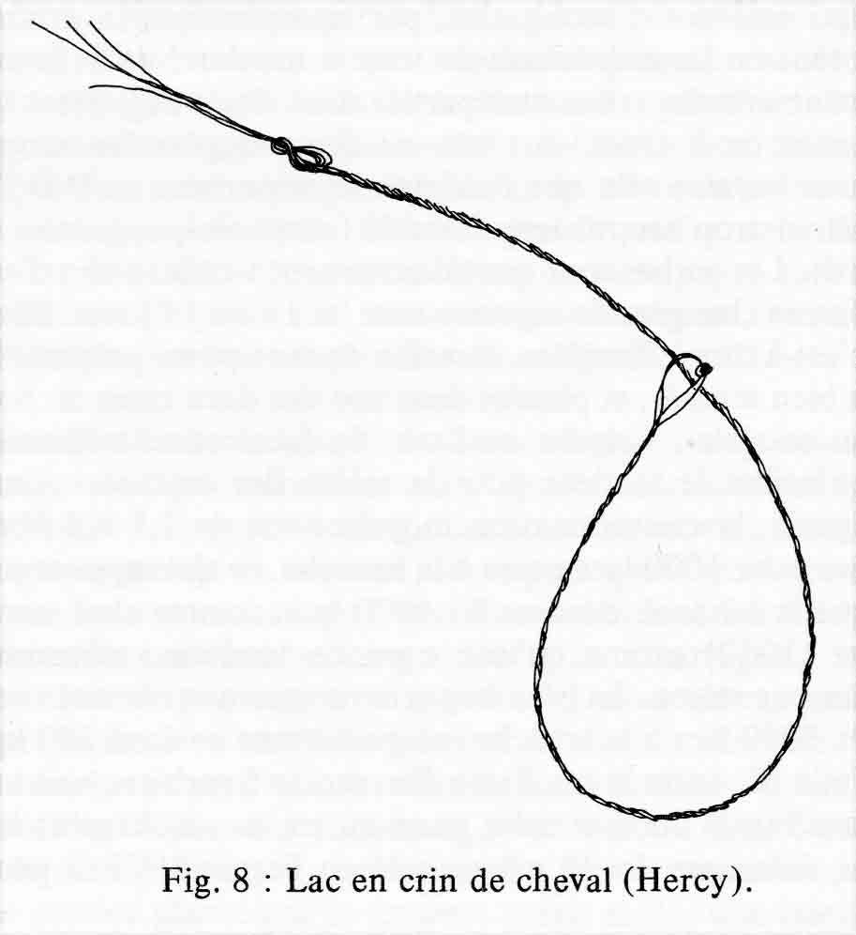
[79]
Une fois faits, les lacs sont groupés par paquet de cent, roulés dans une feuille ou deux de papier journal afin de les protéger de l'humidité. Ils sont ensuite placés dans un rouleau en carton ou dans une boîte en fer blanc ou en carton avec quelques boules de naphtaline. Certains tendeurs les pulvérisent au D.D.T. une fois par mois. La boîte ou le rouleau sont souvent enveloppés dans du papier cellophane ou mis dans un sac en plastique (depuis quelque temps, les sacs des magasins « Carrefour » tendent à les remplacer : ils ont l'avantage d'être gratuits, solides et aérés). Cette méthode minutieuse de conservation vise à protéger les lacs des mites (qui paraît-il en sont très friandes !) et d'une espèce d'araignée (non identifiée) qui aurait la particularité de couper net le lac en son milieu, c'est-à-dire au nœud médian, à la lumière du lac.
Avant leur utilisation et pour les empêcher de vriller, les lacs sont trempés dans une bassine d'eau savonneuse, ou mouillés avec la bouche. De même et après leur relève en fin de tenderie, ils sont ainsi traités et conservés, et peuvent resservir pendant 3 ou 4 saisons. Les lacets de plus fort calibre sont réservés aux pièges à terre en raison des tractions auxquelles ils peuvent être soumis lorsque la grive vient s'y prendre. Ce qui explique les inévitables « bavures » que représente la capture du gibier à plume - gélinotte, faisan, bécasse - toutefois assez rare (cf. tableaux 2 et 3).

Piéger à l'arbre

Retour à la table des matières
La mise en état de la grivière commence dès le mois de mars, au moment où « la sève monte aux arbres ». En principe et suivant les termes de l'arrêté de réglementation (cf. Annexe III), elle ne peut se dérouler que le samedi et le dimanche. J'ai remarqué que cette règle était très peu suivie et que les tendeurs (surtout les retraités) « montaient au bois » tous les jours sans être inquiétés par les représentants de l'Administration (notamment les Gardes-forestiers). Il existe un modus vivendi qui s'entretient par de petites prestations en grives au moment de la tenderie...

Cette période est principalement consacrée à la révision du tracé de la voyette, à la réparation des dommages causés par le gros gibier (chevreuils, cerfs, sangliers, etc.) et les chasseurs lors de leurs passages dans les grivières, enfin et surtout au remplacement des pliettes (appelées aussi ployettes, plierettes, ployrettes, cf. Lexique) ou à la pose de nouvelles. Elles sont formées de brins d'une longueur de 30 à 40 cm, de la grosseur d'un fort crayon, taillées en biseau à leur grosse extrémité. Il s'agit souvent de jeunes pousses (2, 3 ans) de bourdainenerprun, Rhammus frangula, appelée bois de pout, pi de séf, noir-bo (cf. Lexique), choisie pour sa souplesse et sa longévité (3 à 4 ans, quelquefois plus) ; ou à défaut de chêne, Quercus sessiliflora, Q. pedunculata, Q. pubescens, qui ont l'avantage de « reprendre sur le support » (de s'y greffer) si elles sont posées avant la montée de la sève, mais qui sont difficiles à trouver ; de noisetier, Corylus avellana, qui pourrissent très vite et ne durent qu'une saison ; de rejets de saule à petites feuilles (non identifié), sausi ; ou encore de branches latérales de mélèze, Larix europea ; raremant de pousses de sorbier, Sorbus aucuparia (par
[80]
Fig. 9 : I/ Pliettes enfilées
Retour à la table des matières

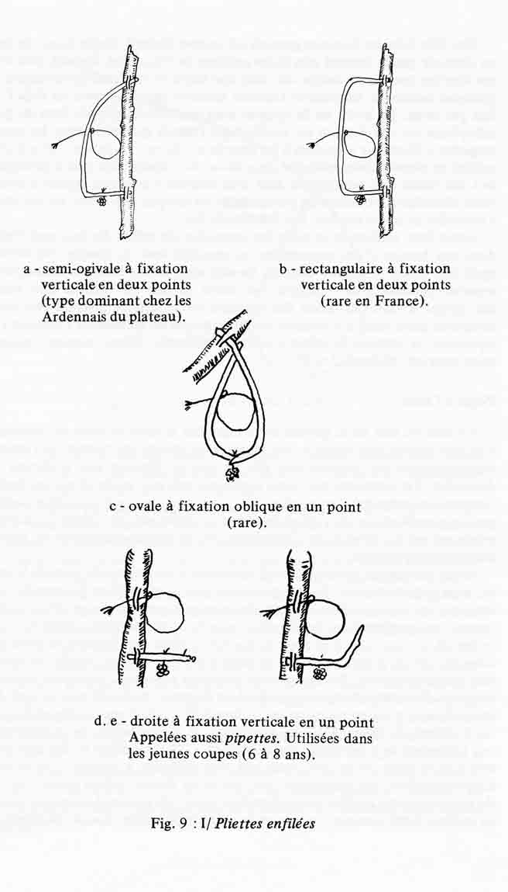

a - semi-ogivale à fixation verticale en deux points (type dominant chez les Ardennais du plateau)
b - rectangulaire à fixation verticale en deux points (rare en France).
c - ovale à fixation oblique en un point (rare).
d. e - droite à fixation verticale en un point Appelées aussi pipettes. Utilisées dans les jeunes coupes (6 à 8 ans).

[81]
contre utilisées pour la fabrication des piquets).
Les pliettes sont cueillies à l'avance et les tendeurs consacrent des après-midi entiers à repérer leurs emplacements, à choisir les brins et à les couper. Elles sont souvent conservées dans un sac en toile de jute (« sac à canadas », cf. Lexique) humide, placé à la cave ou dans un endroit humide pour les empêcher de sécher et leur garder leur souplesse. Ou bien, elles sont déposées, cachées sous un tas de feuilles mortes aux détours de la voyette, tous les 400 ou 600 mètres.
Il existe une assez grande variété de formes de pliettes : fixées ou suspendues, ovales, ogivales, semi-ogivales, rectangulaires, en arc de cercle, droites (perpendiculaires à l'arbre, appelées dans ce cas pipettes), etc, Leur mode de fixation peut être en un point ou deux : enfilées, clouées ou liées (cf fig. 9 à 13 qui montrent les formes les plus rencontrées tant dans les Ardennes belges que dans les Ardennes françaises). La forme la plus courante chez les Ardennais du Plateau est celle dite en arceau (en fait semi-ogivale à la pose). À l'aide d'un instrument spécialisé, qui constitue le seul outillage permanent de la tenderie - le fer à tendre, fer de tendeur ou fer à lacs... lacets, de fabrication artisanale - le tendeur pratique deux fentes en séton dans l'écorce et l'aubier de l'arbre choisi comme support, distantes d'environ 20 cm, dans l'axe vertical, à 1 m 40 ou 1 m 60 du sol selon la taille du tendeur (en fait les variations de hauteur de la pliette renvoient moins à la morphologie des tendeurs qu'à des considérations écologiques particulières qui exigent qu'elle soit suffisamment basse pour ne pas être atteinte des rapaces, suffisamment haute pour ne point l'être par les puants - nuisibles carnassiers). La pliette est ensuite enfilée par son gros bout préalablement (dès la récolte) taillé en biseau, dans la fente inférieure ; pliée au gabarit de la largeur du poing qui la maintient à l'arbre ; et ajustée à la fente supérieure de façon à former un arc ogival. L'extrémité est alors taillée puis enfilée dans la fente supérieure. A l'intersection des deux arcs définis par la courbure, le tendeur opère une incision longitudinale jusqu'à l'aubier du brin, qui sera destinée à recevoir et à fixer la grappe de boutons (sorbes). Dans un plan perpendiculaire à celui de la pliette (sur « le dos »), à un endroit où la courbure est distante de 4 doigts de l'arbre, l'écorce est enlevée sur la face ventrale et dorsale et le brin percé avec un petit couteau à lame courbe. Maintenant la fente écartée avec ce dernier, le tendeur enfile le lac, de l'intérieur de la pliette, par son double-noeud terminal, et l'ajuste de façon à ce que la base de la boucle soit à trois doigts (à peu près de 6 cm) du « perchoir » de la pliette (cf fig. 13, p. 84). Ainsi que je l'ai souvent observé, dans la pose des pliettes, comme d'ailleurs dans celle des hayettes, la morphologie humaine sert d'étalon à toute opération : brin coupé à la longueur de l'avant-bras (main comprise), largeur entre le chas et l'écorce du support de quatre doigts, etc.
Avant l'installation de la pliette, le support est élagué avec une serpe (souvent portée en bandoulière dans un cadre en bois) sur une hauteur de 1 m 70 à 2 m pour que les branches latérales ne puissent pas former des perchoirs qui concurrenceraient celui du piège. Sur 125 pliettes que j'ai observé « monter », j'ai calculé un temps moyen de pose de 2 mn 15 s par pliette (toutes opérations comprises : élagage, fendage du support, enfilage, ajustage de la pliette, perçage du
[82]

Fig - 10 : II / Pliettes clouées.
Retour à la table des matières

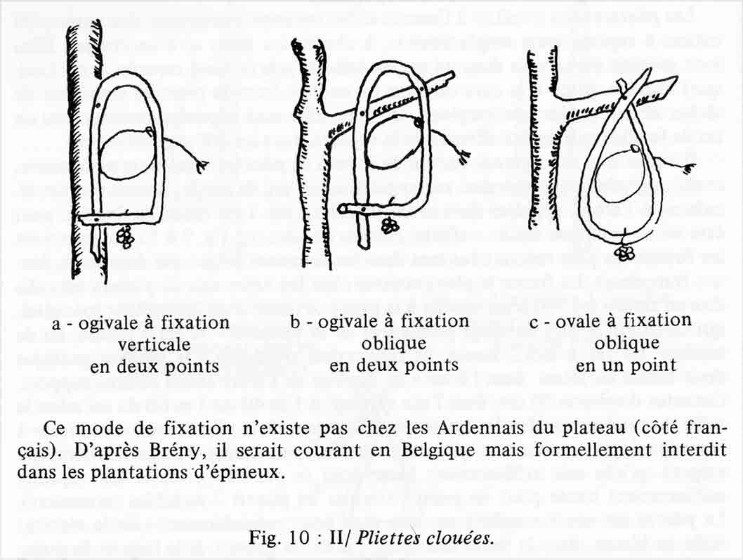

a - ogivale à fixation verticale en deux points
b - ogivale à fixation oblique en deux points
c - ovale à fixation oblique en un point

Ce mode de fixation n'existe pas chez les Ardennais du plateau (côté français). D'après Brény, il serait courant en Belgique mais formellement interdit dans les plantations d'épineux.

Fig. 11 : III/ Pliettes suspendues.
Retour à la table des matières

a - ovale à suspension oblique. Utilisée dans les bois de sapins. Peu efficace en raison de sa prise au vent.
b - ogivale à suspension horizontale. (rare, pour ne pas dire inexistante en France)

[83]
chas et pose du lac). En général le tendeur met une quinzaine d'après-midi de quatre heures (pour 4000 lacs) pour réviser sa grivière (compte tenu des déplacements nécessaires à la récolte des pliettes) pendant le mois de mars. Les pièges sont posés de part et d'autre de la voyette en raison de quatre en moyenne dans l'intervalle de deux hayettes, soit sur une distance de 4 à 6 mètres, sur des supports isolés et détachés plutôt que dans des cépées (qui peuvent présenter des perchoirs naturels autorisant les grives à picorer l'appât sans se poser sur la pliette). Le principe du piège est simple : la grive vient sur le « perchoir » de la pliette, passe son cou par la lunette (nœud coulant) du lac pour atteindre le sorbier et se pend au moment de l'envol.
Le fer à tendre (cf. fig. 14, p. 85) est un instrument, nous l'avons dit, de fabrication artisanale. La longueur (manche compris) varie entre 37 centimètres minimum et 52 centimètres maximum sur les 45 fers que nous avons observés (moyenne de 44,5 cm ; mode : 46 cm) ; le diamètre de l'étrier, entre 8 et 12 cm (moyenne : 10 cm ; mode : 9 cm).
Fig. 12 : Pliette ou ployette.
Retour à la table des matières
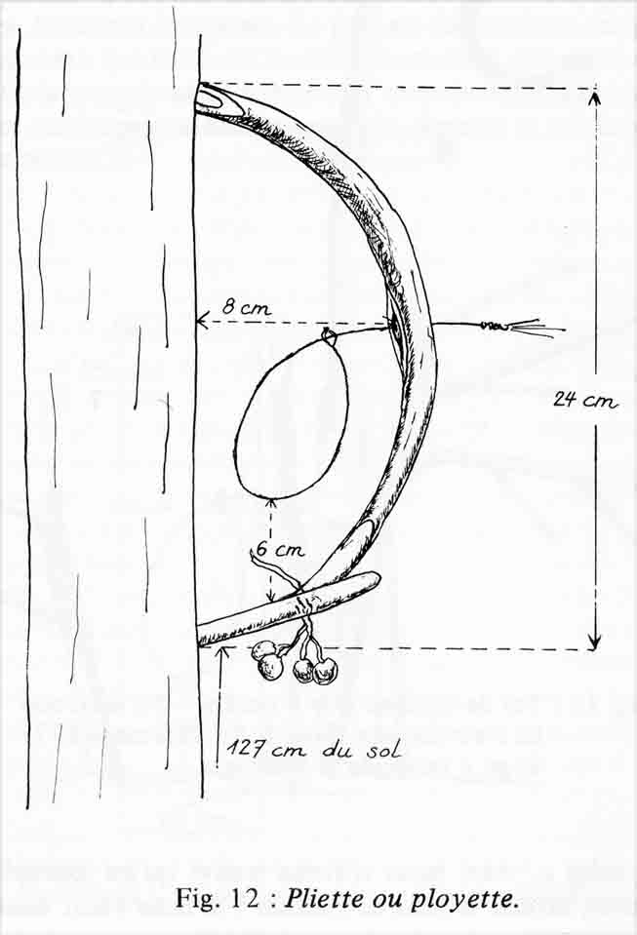

[84]

La lame (ergot, ou selon Rogissart, griffe) est soudée ou rivetée. Sa base, de section rhombique ou ellipsoïdale, est conçue pour donner un écartement optimum aux fentes. J'ai recensé trois modèles de fer, relativement bien localisés. Celui représenté sur la fig. 14 est de type « vallée de la Semois » : pour que les doigts ne viennent pas heurter l'écorce de l'arbre au moment du fendage, le corps est légèrement tordu en son milieu. Les tendeurs de la vallée de la Meuse utilisent un fer dont le manche est déjeté par rapport à l'axe du corps. Bien que ce type demande un travail du fer plus élaboré que pour le précédent, ils considèrent que cette solution est techniquement plus satisfaisante, la main étant mieux protégée et le levier plus efficient (démultiplication de la force motrice), et arguent de leurs connaissances métallurgiques plus développées que celles de leurs voisins pour expliquer cette petite différence de conception (d'ailleurs historiquement fondée et économiquement entretenue par le développement de l'industrie métallurgique dans la vallée de la Meuse).

Fig. 13 : Fer de tendeur (fer à tendre - fer à lacets)
La Neuville-aux-Haies (08), décembre 1971 Type « vallée de la Semois ».

Retour à la table des matières

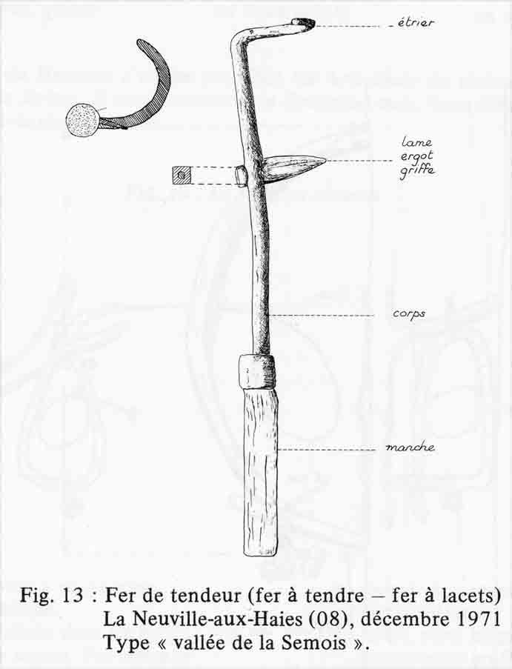

Le fer dit « belge », dont nous n'avons trouvé qu'un exemplaire dans les Ardennes françaises, inverse le sens de l'action : la lame étant dans le prolongement [85] du corps et le plan de l'étrier parallèle au plan du corps (au lieu de lui être perpendiculaire comme dans les fers type « vallée de la Semois » et « vallée de la Meuse »), la force s'exerce dans un sens vertical au lieu de s'exercer dans le sens horizontal :

Fig. 14 : Fer à tendre, type « belge ».

Retour à la table des matières

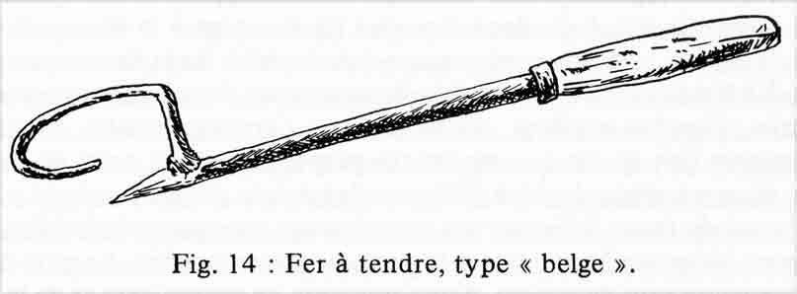

Quoique d'une efficacité plus grande et d'un maniement plus aisé, en raison du moindre effort fourni lors du fendage - le poids du corps, perpendiculaire au support, s'ajoutant à la force exercée par le tendeur - ce modèle ne s'est pas imposé dans les Ardennes françaises. La plupart des tendeurs en ignorent l'existence, y compris ceux qui habitent la même commune que celui qui en détient un exemplaire (cela renvoie entre autres à la non-circulation des informations dans le groupe des tendeurs que nous avons déjà signalée et sur laquelle nous aurons l'occasion de revenir).

Fig. 15 : Hayette ou musco (Hautes-Rivières).

Retour à la table des matières

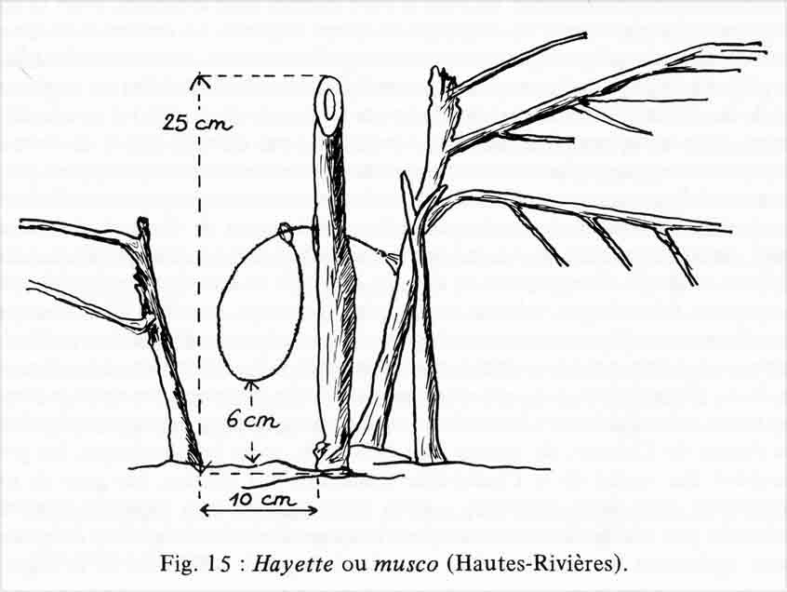

[86]

Piéger à terre

Retour à la table des matières
Le piège à terre, de conception plus simple, ne nécessite ni un outillage permanent, ni un temps de pose comparable à celui du piège à l'arbre (ou au brancher). Il est préparé après le fauchage et le nettoyage de la voyette, vers la mi-août. Il est constitué de deux hayettes (qui servent à le dénommer dans la vallée de la Meuse ; on le nomme musco dans la vallée de la Semois, notamment à Hautes-Rivières) et d'un piquet. Les hayettes sont deux rameaux assez touffus de noisetier, Corybus avellana, ou de charme, Carpinus betulus, plantés à 10, 15 centimètres l'un de l'autre, sur un axe perpendiculaire à celui de la voyette, et brisés selon un angle de 45 à 90° vers l'extérieur du sentier, à 15, 20 centimètres du sol de façon à former un petit barrage, une petite haie (d'où le nom) qui obligera les grives à emprunter le passage ainsi constitué. Le piquet, la plupart du temps un brin de sorbier, d'une trentaine de centimètres et de la grosseur d'un tube d'aspirine (d'ailleurs souvent utilisé par les gardes-forestiers pour vérifier le diamètre du piquet dont le règlement précise qu'il ne doit pas être inférieur à un centimètre ; cf. Annexe III, article premier), est fiché en terre de 10 centimètres, à droite du passage, dans le sens aller de la routine. Selon le même procédé que pour la pliette, l'écorce est enlevée sur les faces latérales du piquet, à 15, 18 cm du sol (afin d'éviter qu'elle ne se referme sur le lac et le déplace) et ce dernier percé. Le lac est enfilé de l'intérieur du passage et la base de la boucle, ajustée, par tiraillements successifs, à 3 doigts du sol. Sa tendue est vérifiée par une chiquenaude donnée sur le nœud coulant, puis le couteau est enlevé de la fente qui se resserre sur le lac.
Les hayettes sont posées tous les 4 ou 6 mètres dans le sentier, à ses détours et autour des places où l'on charbonnait (aires di faut). Le rendement est supérieur à celui des pliettes puisqu'on estime généralement - pour deux fois moins de pièges à terre - que les captures se répartissent par moitié à l'arbre et par moitié à terre. Le soin et le temps mis (pour ce dernier le double) à la récolte, la préparation et la pose des pliettes ne sont donc pas du tout liés à des considérations techniques et/ou économiques de rendements, mais procèdent plutôt d'une idéologie gastronomique locale qui survalorise la grive prise à l'arbre et qui justifie la mise en œuvre de procédés techniques et de démarches économiques, sinon complexes, du moins relativement élaborées (outillage permanent - circuits et modes d'acquisition du sorbier, etc.). En ce sens, le piégeage des grives à terre, en fait très peu valorisé sur un plan technique, serait la déviation, ou la transformation d'une action ceptologique dont l'objet aurait été autre. C'est en somme ce qu'on peut raisonnablement supposer si l'on se reporte aux mémoires de F. S. Cazin (1954, p. 6) qui distingue et spécifie justement les deux modes de capture : « Le Culdessart à une lieue et demie de Rocroy est entouré des forêts du Prince de Chimay, de grands bois taillis où, après les vendanges, les grives viennent des vignes de la Champagne s'abattant par milliers. Les gens du pays établissent alors leurs tenderies ; elles consistent en une baguette recourbée enfoncée par ses deux extrémités dans le corps d'une branche d'un buisson où passe également un nœud coulant en crin. À la partie inférieure de la baguette [87] est appendu un petit bouquet de grains de branzière (sorbier). Chaque tendeur suit sa ligne, longeant, croisant d'autres tenderies et jamais je n'ai entendu dire que des grives prises à l'une fussent dérobées par un tendeur voisin . Quelques-uns avaient jusqu'à dix mille lacets, nous en avions sept à huit cents. Dans les endroits marécageux, nous faisions avec des branches recourbées de petites hayes de quinze à vingt pieds de long ne laissant qu'un passage au milieu, à ce passage était un nœud coulant de quatre crins tordus et attachés à un piquet solidement enfoncé. Là se prenaient des bécasses ». Si donc des grives étaient capturées à terre, il fallait y voir un accident, la fonction première de l'hayette étant toute autre. Le piégeage à terre des grives pourrait être d'origine récente : il serait apparu (dans la formulation qui en est aujourd'hui donnée) à la suite des conflits qui opposèrent les tendeurs aux chasseurs, ces derniers ayant tenté de - et finalement réussi à s'approprier le gibier à plume pour la capture duquel le piège à terre aurait été antérieurement conçu. Cette hypothèse recoupe et complète celle que nous avions préalablement émise sur le problème de la gratteuse (cf. supra) : contraints par les événements, les tendeurs auraient redéfini la finalité du piège à terre en « inventant » au besoin une espèce de grive - la gratteuse - pour laquelle il s'adaptait, qui donc en justifiait la pose, mais qui camouflait d'autant mieux la finalité première, implicitement conservée. Si l'on observe en effet l'importante concentration des hayettes dans les couverts très ajourés, autour des aires di faut ; la nature du crin utilisé (de préférence le crin de mulet, plus solide) et les nœuds fabriqués - le règlement n'indiquant pas la façon des lacs, certains tendeurs remplacent la lumière du lac par un double nœud qui a l'avantage de ne pas se détendre et de pallier ainsi la rigidité du piquet techniquement inadaptée à la capture du gibier à plume puisqu'elle lui permet de casser le collet par tractions répétées -, il ressort que le but recherché (mais bien entendu non avoué) par quelques tendeurs, pour ne pas dire tous, est bien la capture de bécasses, gélinottes et faisans (cf. également infra, cit. d'Estivant, p. 90), celle des grives servant dans ce cas de couverture - alors qu'à l'arbre le piège apparaît tout à fait spécialisé pour leur capture. Cela peut en outre s'appréhender dans la destination post mortem des grives : celles prises à l'arbre rentrent préférentiellement dans les circuits de prestation jouant dans le réseau de parenté ou de pseudo-parenté dont nous tenterons de montrer plus loin qu'ils constituent la « finalité économique » de la tenderie aux grives. Ainsi, la distinction qui a été faite dans la présentation de ces deux modes de capture est-elle moins arbitraire que ne pourrait le laisser croire la logique du discours : leur articulation dans un même champ ceptologique est structurellement accidentelle. En somme, les deux dispositifs se juxtaposent plus qu'ils ne se complètent. Leur solidarité technique, pourtant opératoire dans la couverture écologique qu'elle implique, est conséquente à une situation historique qui a [88] nécessité la redéfinition de l'un - piège à terre - et son articulation à l'autre - piège à l'arbre.
La juxtaposition de ces deux modes de capture dans un même procès, la coïncidence observée entre leur agencement dans un même lieu et le biotope de la grive, enfin le rendement supérieur de l'un (hayette), ne signifient pas qu'ils soient nécessairement, fonctionnellement et structurellement liés car en effet, comment comprendre, s'il en était ainsi, que le tendeur ne doublât pas les pièges à terre ? Après tout, les Ardennais du plateau ont pu vouloir ne consommer que des grives se nourrissant de baies de sorbier, ainsi d'ailleurs que nous l'avons supputé à plusieurs reprises ! comme ils ont pu vouloir ne prendre que des bécasses, gélinottes et faisans à terre ! En admettant de telles hypothèses, dont nous avons de sérieuses raisons de croire qu'elles sont fondées, le système retrouve sa cohérence et des comportements jusqu'alors nébuleux trouvent une explication. La tenderie aux grives serait en fait caractérisée par la mise en œuvre, unique du piégeage à l'arbre sur lequel serait venu se greffer pour des raisons historiques et sociologiques (opposition tendeurs/chasseurs) le piégeage à terre, originellement distinct.

Courir la tenderie

Retour à la table des matières
Pendant les deux mois que dure la tenderie (en gros et en moyenne du 15 septembre au 15 novembre), la grivière est visitée chaque jour, tôt le matin. Les grives « prennent » à l'aube, lorsqu'elles recherchent leur nourriture, et le tendeur, sous peine de voir ses éventuelles captures dévorées par les prédateurs, doit les relever rapidement. Le parcours de la grivière (courir la tenderie, Hercy ; rebattre la tenderie, Hautey) représente une marche quotidienne de 10 à 25 kilomètres, quelquefois plus, physiquement éprouvante du fait que tous les six pas en moyenne, le tendeur doit enjamber les hayettes (ce qui finalement équivaut à autant de marches d'escalier gravies), s'arrêter pour décrocher, se baisser pour ramasser les captures, réamorcer la pliette, retendre les lacs, parfois les remplacer, nettoyer le passage de l'hayette que les « ébats de la grive » prise à terre ont pu recouvrir de feuilles mortes. En raison des conditions de notre enquête, il ne nous a pas été possible d'observer avec la rigueur voulue cette phase ultime de la tenderie, aussi nous reporterons-nous à la description d'Estivant (1962, pp. 13-15) :

« Nous sommes au 8 octobre. Le tendeur, qui est aussi garde de la chasse, nous attend à son domicile à 8 heures. Mais un brouillard épais règne dans les fonds de Meuse et il faut attendre que le soleil se devine. Les grives ne se mettant au gagnage qu'au jour bien levé. La tenderie est là-haut dans les côtes exposées [89] au Nord, elle gagne le plateau et revient à son point de départ après un parcours de 12 kilomètres agrémenté de 1500 collets à terre et 4000 à l'arbre. C'est une grosse tenderie mais il y en a des plus grosses.
Les ménagères ardennaises sont toujours aussi accueillantes et le traditionnel café au lait avec des tartines de beurre nous fait patienter jusqu'à neuf heures moins un quart.
Si la vallée est encore dans la brume, les hauteurs doivent être maintenant ensoleillées et l'on se prépare au départ. Le garde a mis en bandoulière son panier plein de sorbier (bodet ou boudet) et passé au cou son faisceau de lacets. Il porte en outre un sac à dos contenant le déjeuner de midi préparé par son épouse.
En 10 minutes d'auto, nous grimpons par un chemin rocailleux qui n'est même pas classé forestier jusqu'à pied d'œuvre. On ne peut pousser plus loin et la voiture est garée sur un petit terre-plein dégagé à cet usage.
C'est en cyclo-moteur que le garde fait normalement cette première étape. Le petit bâton fourchu est là [servant au dégagement des passages entre les hayettes], invisible dans une cépée et la tournée commence sans autres cérémonies ni explications. Je prends la suite et me voici déjà aux prises avec les hayettes. C'est une cadence à prendre, tous les six pas on lève la jambe plus haut et il ne faut pas accrocher.
Mon guide s'attarde à remplacer des sorbiers et marmonne entre ses dents quelques vagues menaces à l'adresse d'une certaine engeance. Il me montre à terre, à l'aplomb des pliettes, des grignotages de baies qui sont sans aucun doute l'œuvre de souris. Puis, je remarque à quelques centimètres sous chaque perchoir une brindille noire piquée dans le support. C'est de la glu destinée à interdire aux rongeurs l'accès aux arceaux, me dit-il, mais cela ne les empêche pas toujours. Ces déprédations s'étendent sur quelques centaines de mètres, puis cessent brusquement. C'est par taches, ajoute-t-il, il n'y a pas de souris partout. Une vulgaire tapette à souris au pied de l'arbuste a fait une victime. C'est une petite souris de grenier, ni un mulot, ni une musaraigne.
Les grives ne chantent pas en cette saison, mais font entendre une légère modulation étouffée qu'une oreille avertie peut discerner. Mon guide a entendu, il s'arrête brusquement en me faisant signe d'écouter. Je n'entends rien que son chuchotement. « Il y en a ».
Le soleil perce lentement la brume au fur et à mesure de notre montée. On a déjà ramassé cinq ou six victimes à terre ou à l'arbre.
À un tournant, un soudain bruit d'ailes et un ramier s'envole à grand bruit, il a dû se prendre au lacet et la lutte est fatigante. Les oiseaux ainsi malmenés reprennent doucement leurs esprits. Nous l'avons réveillé de sa torpeur et il a cassé le lacet dans un ultime sursaut d'évasion. En effet, non seulement le lacet à terre est cassé au ras du piquet mais les suivants, par où il est venu, sont écrasés ou accrochés à la hayette. Tout cela est réparé en un tour de main. Et la marche sautillante reprend. Le sentier s'avance sur un promontoire de roche qui domine la vallée de quatre centimètres. A deux cents mètres, sous nos pieds, on ne voit qu'une mer de brouillard absolument plane sur laquelle flotte un radieux soleil d'automne (...).
Puisque nous prenons des grives, je m'étonne de ne pas en voir autour de nous. C'est que le passage n'est pas très actif. Les oiseaux arrivent souvent de nuit par petits groupes et se reposent deux ou trois jours avant l'étape suivante.
Mais cette fois, j'entends un piaillement tout proche devant nous. C'est une grive prise par la patte, qui signale sa présence en nous entendant. C'est en effet [90] leur comportement habituel et l'on peut se demander si elles ne demandent pas secours. Le tendeur explique que les grives ainsi capturées sont intactes et se remettent très bien en captivité de leurs émotions. Ces oiseaux vivants sont recherchés pour servir d'appelants à la chasse au poste dans le midi de la France, où les routiers les transportent en 24 heures dans une quelconque boîte en carton.
Nous en aurons plusieurs ce soir, voulez-vous les emporter ? J'ai à peine refusé que je vois un sourire complice se dessiner. Chez nous on ruse avec la grive. C'est un art et une passion. Tout le monde peut tirer un oiseau posé sur un arbre qui supporte le cageot de l'appelant, mais est-ce de la chasse ? La grive d'un coup de pouce mortel est passée dans le panier à sorbier. » (...)

[Suit le moment de la pause de midi, la description du déjeuner, et l'auteur reprend sa course avec le tendeur]

« La prochaine prise est un beau merle mâle pris à l'aile. Il pépie à notre arrivée comme le font les grives. Plus loin les lacets à terre sont dérangés sur 30 mètres et l'auteur du méfait doit être piégé si c'est un quadrupède nuisible, chat, putois, martre, fouine, hermine, hérisson ou au contraire absous si c'est un faisan ou autre volatile comestible (…). Plusieurs fois, le tendeur en jetant une grive dans son panier murmure : « Celles-là, c'est les meilleures. » Sa classification ne se pique pas d'ornithologie, il y a les roussettes qui sont les plus réputées et les grisettes . À vrai dire je défie le plus fin connaisseur de les distinguer en les croquant. Les roussettes qui ont le dessous des ailes orangé sont les Grives mauvis et les communes, dites aussi musiciennes, sont les grisettes qui ont le dessous des ailes jaune-canari. Mais il faut aussi, en rentrant à la maison, leur palper le bas-ventre ; s'il est dur, c'est-à-dire plein de baies en digestion, ce seront les meilleures car nul n'ignore qu'on ne vide jamais les grives. S'il est mou et vide on hoche la tête mais on les mange aussi et personne ne fait la différence. Plus tard en saison on prendra les grosses draines « tia-tia » et les litornes aux pattes noires .
Mais voilà le garde qui s'abat brusquement à genoux devant une hayette (…). Que se passe-t-il ? Il a du même coup d'œil vu que le lacet du barrage manquait et aperçu à quelques centimètres du sentier quelques plumes rousses qui dépassaient des fougères. C'est une superbe gélinotte qu'il me fait admirer amoureusement, et je me demande comment il a pu découvrir cet oiseau enfilé sous les fougères et dont deux centimètres de queue d'un mimétisme parfait avec sa cachette pouvaient dépasser ( ... ). Le collet est cassé autour du cou et la pauvre bête, comme le ramier ce matin, se remettait de ses efforts. Le crin est dégagé, l'oiseau est mis à l'essor . Les puants de l'auront pas. Le règlement prescrit deux [91] crins de cheval mais n'en dit pas la grosseur. Or, elle varie avec la race, la taille du cheval et les tendeurs cachent jalousement leurs fournisseurs attitrés. Les plus malins reçoivent par poste des Pyrénées, en échange de leurs grives appelantes, du crin de mulet qui est supérieurement résistant, et permet les plus grosses captures. Certains tournent ainsi la loi, pour mon tendeur ce ne sont que des braconniers qui se font toujours prendre quand le forestier [le garde-forestier] qui attend près de la bicyclette fait vider le panier.
C'est le moment de le pousser aux confidences. Pourquoi mettre des lacets forts, quoique réglementaires, à cet endroit plutôt qu'à tel autre sur le parcours de 12 kilomètres ?
C'est que, dit-il, en y passant tous les jours, les tendeurs lèvent de temps à autre, sous bois, des gélinottes et ils savent qu'elles y reposeront deux ou trois jours. Il suffit alors de garnir les hayettes de ce secteur de lacets forts, sur une centaine de mètres. D'ailleurs d'une année à l'autre, elles fréquentent toujours les mêmes remises. Cela facilite la chose.
Quant aux bécasses qui sont coureuses mais non percheuses, elles choisissent pour s'abattre au sol ce qui, vu d'en haut, leur paraît être un trou dans les frondaisons, leur permettant d'accéder sans obstacles à la terre ferme. Telles sont les anciennes places de charbonniers [aires di faut], les clairs d'un bois mal planté, les jeunes plantations, les affleurements rocheux où rien ne pousse. De ce terrain d'atterrissage, elles gagnent le gaulis voisin. Elles sont donc localisées et vouées aux lacets de crin de mulet (...) »

À la fin de la journée « le tableau est de 52 pièces dont 2 merles, 2 bouvreuils et 5 grives abîmées ».

La tenderie « fait en somme, conclut l'auteur, partie du folklore régional, le tendeur est un personnage. Il maintient une tradition séculaire à laquelle les habitants sont fermement attachés. Il n'est personne dans les villages qui manqueraient à déguster sa grive à la saison et c'est un rite si profondément enraciné que l'on envoie chaque année leurs grives aux familles qui ont quitté le pays.
En ce moment même, à la porte, 5 ou 6 personnes attendent la distribution. Dès que le tableau est connu, d'autres accourent et il faut agir avec diplomatie et discernement pour que des spéculateurs n'en fassent un commerce. Le garde et sa femme ont dans la tête la carte de rationnement du village et tout se passe dans la bonne humeur générale.
La tenderie que nous venons de relever produit bon an mal an de 1000 à 1500 grives qui se disputent sur place au prix de 120 francs pièce sans que jamais les tendeurs mettent à profit l'abondance de la demande pour hausser les cours. Il est fixé pour la saison.
Les hôtels ne s'en procurent qu'en seconde main et les vendent toutes rôties 250 francs pièce. Mais c'est en pâté que le rendement est le meilleur parce que, malgré la queue de la grive piquée en témoin au sommet de la croûte, on ne sait pas trop s'il n'est pas fait comme celui de l'alouette, moitié 1 grive moitié 1 cheval.
Le tendeur se fait donc en cette année 1957 un revenu de 120 à 150 000 F. en deux mois [à condition que toutes les grives soient vendues], mais au prix de quelle fatigue et de quel travail préparatoire.
Par contre, la matière première lui est fournie par la nature comme le veut la tradition. On pourrait capturer les oiseaux bien plus facilement avec des procédés moins archaïques mais il faut observer les règles d'un jeu ancestral, primitif [92] même, car rien de ce qui est fait aujourd'hui n'eût pu être fait aussi bien par l'homme des cavernes sinon que le silex aurait remplacé le couteau.
C'est d'ailleurs ce caractère légendaire qui en a fait préserver la coutume par l'administration. Si l'on prenait des grives avec des pièges à ressort le droit de tenderie ne serait plus qu'un braconnage et dès lors interdit.
Le tendeur, respecté comme un être à part qui connait les secrets de la forêt est toujours un amoureux de la nature. Sa vie est au bois où il jouit par tous ses sens, des splendeurs de l'automne bien davantage que de l'espoir du profit. »

Les tendeurs considèrent qu'un temps couvert avec brouillard (la neige et la pluie sont défavorables, la première couchant les lacs, la seconde les faisant vriller) et un vent Sud-Sud-Ouest sont des conditions météorologiques optima pour la capture des grives du fait qu'elles les contraignent à s'arrêter sur le plateau. Les prises sont journellement et soigneusement consignées dans un cahier (en général de format écolier) sur lequel quelques tendeurs inscrivent en regard des jours, les lunaisons et les conditions météorologiques (vent, température, temps, etc... ). Une telle pratique semble relativement ancienne. Un tendeur nous avoua posséder le « cahier de tendeur » de son arrière-grand-père (mais refusa de nous le montrer). Souvent, ces documents précieux et d'une valeur ethnographique incomparable sont d'un accès difficile : ils sont jalousement gardés et rarement montrés. Cette attitude nous paraît moins dictée par la crainte de les voir utilisés à des « fins politiques », c'est-à-dire en vue de supprimer la tenderie, ainsi que les tendeurs la justifient, ou par une « mauvaise conscience » (captures non autorisées comme les bécasses ou les gélinottes), que par celle de voir leur contenu diffusé, communiqué aux « autres », tendeurs et non-tendeurs, qui auraient de la sorte un moyen de contrôle, donc de pression sur le nombre des captures à distribuer. En fait, et comme nous avons pu le déduire d'entretiens que nous avons eus avec des membres avertis des Sociétés de Protection de la Nature - pour qui la tenderie aux grives telle qu'elle est pratiquée dans les Ardennes a une action négligeable quant au prélèvement qu'elle opère sur le genre Turdus - les menaces pesant sur la tenderie, qu'invoquent les tendeurs pour justifier leur refus de parler de leur pratique (« si l'on parle on aura la tête mieux coupée » marmonna l'un d'entre eux alors que je m'apprêtais à le quitter à la suite de son mutisme total) et de dévoiler son produit, sont plus virtuelles que réelles. Cette attitude nous paraît finalement procéder moins du souci de garantir une technique, une coutume, que de conserver un pouvoir social dont nous avons vu les manifestations en d'autres lieux. Si les menaces ont parfois été sérieuses (1904, 1935, 1947, 1967), il ne faut pas en exagérer l'importance : les tendeurs disposent de moyens qui en limitent la portée (cf. Annexe 5, p. 121). De plus, la communication des « cahiers de tendeur » de leur père ou arrière-grand-père ne devrait pas, si l'on admet les justifications données, porter atteinte à leur pratique actuelle, puisqu'ils reconnaissent eux-mêmes que les captures diminuent et qu'il passe de moins en moins de grives (en raison des plantations industrielles d'épineux qui bouleversent les données écologiques du plateau). En somme, le refus de communiquer doit avoir des origines plus structurelles qu’historiques, notamment repérables dans la distribution sociale du produit (que les tendeurs d'Hercy ont [93] remarquablement formulée dans l'expression « vente à la prière » qui caractérise une des modalités de distribution, la vente ; c'est-à-dire que les gens viennent quémander des grives à la porte du tendeur (cf. supra, Estivant). Nous reviendrons plus loin sur ce point. Pour l'heure, il nous suffit de dire que la dizaine de « cahiers de tendeur » que nous avons pu consulter n'ont pu l'être qu'au prix de longues et difficiles négociations et dans un but avoué de traitement statistique des informations contenues. Celui-ci permet de constater que le nombre moyen de captures pour 100 lacs posés tant à terre qu'à l'arbre est de 22.1% soit 221 grives pour 1000 lacs. Si l'on se base sur le cours moyen de la grive en 1971, 2,30 F., le produit de la tenderie, à condition que toutes les grives soient vendues, est de l'ordre de 500 F pour 1000 lacs posés. Ce qui est dérisoire si l'on songe au coût de la production (adjudication, approvisionnement, temps de travail, etc.) et ce qui pose le problème de la fonction de la tenderie. Il ressort en effet de ces constatations (qui ont également été faites par André Baudin, cf. Annexe I, note 1) que la tenderie n'est pas une activité lucrative, ainsi d'ailleurs que le disent les tendeurs eux-mêmes : « On ne tend pas pour vendre », même s'ils admettent que dans le temps « les gens tendaient pour gagner leur bouquet de pain ». La solution au problème posé pourrait apparaître dans l'étude de la destination et des circuits de distribution des grives qui feront l'objet du prochain chapitre.

[94]
[95]

LA TENDERIE AUX GRIVES
chez les Ardennais du Plateau. (1979)

Chapitre V

LES MANGEURS
DE GRIVES

Retour à la table des matières
Les grives capturées sont journellement distribuées. Je n'ai pu établir avec précision, en raison de la difficulté à consulter les « carnets de vente », les réseaux de distribution. Toutefois, des questions appropriées lors des nombreux entretiens que j'ai eus sur ce sujet, m'ont permis de dresser un schéma, certes théorique, de circulation que j'ai validé en le soumettant à mes informateurs. Auparavant, il est utile de préciser que la distinction entre grives vendues et grives données que j'avais eu tendance à considérer, au tout début de l'enquête, comme de nature dichotomique, définissant des canaux de circulation sociologiquement différents, s'est révélée à l'examen peu pertinente, sauf à un niveau catégoriel et global : je crois pouvoir avancer que le tendeur organise, dans un premier temps, son stock de captures sur la base de cette distinction, rangeant d'un côté les grives à vendre, de l'autre celles à donner, suivant leurs caractères spécifiques et leur mode de capture (à terre - à la branche) sans pour autant la rendre sociologiquement opératoire, excepté au niveau ville/village. Les « vendues » sont généralement les draines, litornes, merles (noirs et à plastron) ; les « données », musiciennes, mauvis, sont quant à elles subdivisées en « données-données » et en « données-vendues » selon leur capture (à la branche pour les premières - à terre pour les secondes). En outre, il semble même que cette distinction première et générale ne soit pas aussi systématique et qu'elle se résume en définitive à une catégorisation de type négatif : « celles qui ne peuvent être données », autorisant la vente des « données » non seulement en fonction de critères techniques de capture, mais aussi en cas de surplus ; et excluant le don des « vendues » qui constituent alors une catégorie parfaitement définie et homogène. Cette assertion n'est cependant valable qu'au niveau synchronique, car les catégories peuvent diachroniquement s'interpénétrer, voire s'inverser. Voici un exemple : E. P., tendeur à Hautey, donne huit grives, « parmi les plus valables » (roussettes prises à l'arbre), à raison de deux par semaine, à la femme du frère de la mère de sa femme. Au bout du quatrième don, soit de la huitième grive, cette dernière refuse d'en recevoir plus sinon en les payant. E. P., ne voulant pas lui vendre des « données », lui offre des merles (« vendues ») qu'elle accepte (« données »). En plus de l'inversion des catégories - les « données » [96] devenant « vendues » au niveau du receveur, et les « vendues » se transformant en « données » au niveau du donneur --, une telle situation laisse apparaître un seuil des prestations d'une catégorie de grive au delà duquel la contre-prestation simultanée en monnaie doit intervenir, à moins de passer à une autre catégorie (merle) dont la prestation semble illimitée en nombre. Elle laisse également transparaître la position d'autorité qu'occupe dans ce cas le receveur puisqu'il accepte un contingentement précis - huit grives - sans fournir de contre-prestation. J'ai pu recenser deux autres cas de ce type : l'un concernait la sœur de la femme, l'autre la mère de la femme. Dans les deux exemples, la prestation était aussi de huit grives. Je ne suis pas en mesure de rendre compte de cette limitation, ni d'affirmer qu'il s'agit là d'un modèle de comportement traditionnel, encore moins d'une structure de distribution, d'autant que pour d'autres cas relevés (hélas, avec moins de précision), le schéma était différent pour des positions structurales comparables des receveurs (vente et non plus don), mais conservait cette priorité de distribution aux alliés. L'état actuel de mes informations ne permet pas non plus d'avancer que la différenciation entre « grive donnée » et « grive vendue » recoupe une division sociologique qui renverrait aux relations structurales du tendeur à ces groupes définis, mais les 3 exemples rapportés plus haut en autorisent l'hypothèse.
Comme le suggèrent les précédentes observations, les grives sont distribuées en premier lieu aux alliés du tendeur, c'est-à-dire à la famille de la femme et, semble-t-il, quelle que soit la position qu'occupent les membres (c'est moins la distance structurale que le fait de relation qui importe). Ensuite, et toujours selon l'ordre que j'ai reconstitué avec les tendeurs, à la famille des femmes des fils ou à celle des maris des filles ainsi qu'aux « maternels » du tendeur (parents et frères de mère, sœurs et enfants de sœurs) , pratiquement jamais aux paternels (parents, frères et sœurs de père) ; enfin aux relations de voisinage (« amis de maison », ou « amis de jardin ») et/ou aux relations professionnelles ou amicales (compagnon de régiment et/ou de déportation - camarade de jeunesse, etc.).
La vente aux « étrangers » - ceux qui n'entretiennent pas de relations sociales avec le tendeur - n'intervient qu'au terme de l'épuisement du circuit, après la part réservée à la consommation personnelle. Cela explique la rareté des grives mises en circulation dans les villes, sur les marchés. Le tendeur approvisionne d'abord la commune et vend le surplus aux étrangers à la commune. Ce comportement s'est notamment manifesté lors de la campagne de 1971 : les marchés, les restaurants, les charcutiers et marchands de gibier des villes de la vallée de la Meuse (surtout Charleville-Mézières d'ordinaire mieux approvisionnée) n'ont pas « présenté » de grives du fait du bilan désastreux de la saison. Comme me l'a dit un tendeur : « On a d'abord servi nos gens, et après cela, il ne restait plus rien pour les autres (entendez : les gens de la ville) ». En fait, il [97] il semble que la pénurie de grives, dont certains citadins se plaignent, se soit installée depuis cinq ans.
Les plantations d'épineux qui transforment l'écologie du plateau et détruisent le biotope de la grive en asséchant le sol et en ombrant les couverts, l'interdiction de la tenderie en Belgique (1967) où s'approvisionnaient les revendeurs citadins (en raison du surplus dont les Belges disposaient grâce aux tenderies au filet, interdites dans les Ardennes françaises) ; la récente introduction du congélateur chez les tendeurs qui leur permet ainsi de prolonger les circuits de distribution ; tous ces facteurs ont sans doute été pour beaucoup dans l'apparition de cette pénurie. Ils tendent d'ailleurs à provoquer un resserrement en même temps qu'une simplification des circuits, qui devraient en permettre une meilleure lecture : la grive tend à circuler essentiellement au niveau communal. Cette situation devrait faciliter les recherches ethnologiques ultérieures dans la mesure où elle (la grive) pourrait être empiriquement suivie à partir de cas échantillonnés. C'est en fonction de ces exigences méthodologiques qu'on peut déceler l'importance sociale de la tenderie (que j'aurais tendance à croire plus grande que celle de la chasse où le produit circule généralement à l'intérieur du groupe des chasseurs, rarement au delà).
Dans de nombreux cas, la femme du tendeur (ou le tendeur lui-même) tient une comptabilité serrée des dons et des ventes sur un carnet dit « de vente », avec indication des noms des personnes à qui les grives sont distribuées. La consultation de ce « carnet de vente » m'a été systématiquement refusée, alors que celle du « cahier de tendeur » m'a souvent été accordée. Cette attitude suffirait à elle seule à démontrer l'importance donnée à ces canaux de distribution qui doivent rester secrets, sous peine de rompre l'équilibre comme nous le verrons plus loin. Elle témoigne en outre des discordances possibles entre les comportements réels et le comportement normalisé, reconnu et avoué par le modèle des préséances distributionnelles qu'on me traçait volontiers. Le respect de celles-ci semble en effet impératif et s'observe notamment dans les situations conflictuelles que son entorse occasionne : j'ai eu connaissance d'un cas où le tendeur, par suite de pressions et de menus services rendus par son oncle maternel, l'avait servi en premier. La mère de la femme l'ayant appris, rompit brutalement les relations avec son gendre en invoquant son égoïsme : il préférait sa famille à celle de sa femme, et en imaginant « les malheurs que sa fille devait endurer dans les pattes de cette famille, etc... ». Le conflit ne put se résorber que par un doublement des prestations habituelles lorsque les captures le permirent. De telles « histoires », sans être aussi extrêmes, sont assez fréquentes et contraignent le tendeur au respect scrupuleux du modèle, du moins en apparence, de même qu'au blocage des informations (compte tenu des pressions auxquelles il est constamment soumis par les uns et par les autres, et des situations qui l'obligent à rompre l'ordre des distributions) sous peine de voir sa clientèle fuir, son prestige faiblir et ses relations familiales se détériorer.
La répartition selon ce modèle n'est pas journalière, bien que les grives circulent quotidiennement, mais semble jouer à l'intérieur d'une unité de temps fondée sur la semaine, du moins en ce qui concerne la répartition au sein du [98] réseau de parenté. La part en est limitée : que les grives soient données ou vendues, elle se fait sur la base de l'équivalence de deux grives pour un homme et d'une grive pour une femme. Quelle que soit par ailleurs l'importance des captures, la famille est approvisionnée en fonction du nombre de personnes par unité de résidence et les parts ne peuvent dépasser 12 grives en une seule fois. Le fait que dans les exemples rapportés plus haut la composition des dons n'obéisse pas rigoureusement aux règles de répartition par sexe - puisque la femme reçoit deux grives au lieu d'une comme le voudrait la règle - peut s'expliquer d'une part par leur veuvage, d'autre part et surtout par une norme constatée mais encore inexpliquée qui interdit de donner ou de vendre une seule grive (sauf dans un cas particulier que nous envisagerons plus loin). Celle-ci s'observe également dans le mode d'acquisition du sorbier : même si à Hautey, les sorbiers sont dorénavant estimés en paniers, l'équivalence d'une grive pour un panier de sorbes cueillies reste purement théorique ; les paniers sont reconvertis en hottée dont la valeur est définie par l'équivalent monétaire de deux grives (cf. supra). Ainsi, la distribution des grives se fait au moins par paire, le nombre supérieur n'ayant, à ma connaissance, aucune importance (qu'il soit pair ou impair n'importe pas) - bien qu'il ne puisse pas dépasser 12 grives.
Les personnes étrangères aux circuits traditionnels de distribution ne peuvent théoriquement obtenir des grives que par la médiation de ces mêmes circuits : il est d'usage, ai-je souvent entendu dire, qu'on ne vienne pas demander des grives directement au tendeur ; on s'adresse à ses parents qui représentent dès lors le centre de distribution et de redistribution. La tenderie semble ainsi contrôlée par un réseau social dont le pôle serait constitué par les alliés et les maternels du tendeur qui lui délégueraient le pouvoir technique de capture des grives, sur la circulation desquelles ils conservent un droit de regard, sur la distribution desquelles ils ont un droit prioritaire de préhension. De ce fait, le nombre de tendeurs se détermine et s'auto-régule en fonction des groupes familiaux mis en présence, un tendeur devant théoriquement suffire par génération de collatéraux. Cette hypothèse pourrait rendre compte : a - du pourcentage relativement constant du nombre de tendeurs par rapport à la population totale de chaque commune (cf. Chapitre II) ; b - de l'impact socio-politique de cette pratique (cf. le conflit de 1935 qui a mobilisé des forces politiques) tout à fait démesuré si l'on songe à la faible importance numérique de son personnel technique.
La distribution n'est cependant pas le seul mode de circulation des grives : elles peuvent intervenir comme monnaie d'échange de biens (cas du sorbier ou quelquefois des queues de cheval servant à la fabrication des crins) ou de services (dépannage technique, aide aux travaux de jardinage, de construction, etc...). Le paiement en grives est parfois exigé à titre de dédommagement ou d'arrangement : N. M., tendeur à Hautey, demandait à J. V., autre tendeur, le paiement de quatre grives contre un droit de passage sur sa tenderie. De petits conflits (notamment des insultes), survenant fréquemment lors des parties de belotte du samedi soir, peuvent se régler en grives, même en dehors de la période de la tenderie, l'offenseur acquittant sa dette à la prochaine saison. Il ne fait pas de doute [99] que la valeur de « replâtrage » ainsi accordée à la grive se prête à des manipulations qui peuvent se traduire par l'insertion d'un nouvel élément dans la « sphère d'échange » - cas des « créanciers » offensés - et compromettre ainsi son équilibre par le bouleversement possible des préséances.
Enfin, la grive est souvent donnée, cette fois par unité, aux personnes malades. Elle est censée leur apporter du réconfort et aider à leur rétablissement. D'une façon générale, elle est classée dans ce que Tainturier (1963, p. 41) appelle « le gibier bénéfique ». Rogissart (1952) note « qu'il faut manger de la 'viande à bec' pour avoir des forces toute l'année ».
Cette croyance est ancienne puisqu'on la retrouve dans le dictionnaire économique de M. de la Marre (176 7) où il est dit en particulier que la grive « excite l'appétit, fortifie l'estomac, nourrit beaucoup, a la chair délicate, d'un goût exquis et d'un bon suc. Elle est bonne contre l'épilepsie et pour les convalescents... » et chez Rogissart (1958, p. 49) qui l'a retrouvée dans « les vieux livres » : « la grive excite l'appétit. Sa chair d'un suc exquis, revigore les convalescents, épaissit le sang, convient aux jeunes filles anémiées par la formation, remédie contre le haut-mal (...) Et les Anciens ne manquaient pas d'en consommer le plus possible : 'la viande à bec rachète les forces', qu'ils disaient. A belle preuve, ceux qui devaient leur verte longévité à la douzaine de grives qu'ils mangeaient par repas et le plus souvent possible... ». Aux dires des médecins locaux, ces croyances sont tout à fait dénuées de fondement : du fait du mode de cuisson traditionnel des grives (cf. infra), « c'est une aberration d'en offrir aux malades, même aux convalescents, d'abord parce qu'ils ne l'apprécieront pas, ensuite parce qu'ils la digèreront mal ». Le geste reste donc symbolique. Sa signification pourrait être la recherche d'une garantie de jouissance et de circulation des produits - que le malade compromet par sa situation qui le retire de facto (chambre ou hôpital) de la pratique sociale - en contre-partie de l'abandon d'une fraction - elle-même symbolique puisqu'elle se réduit à une grive - de ces produits.

La consommation de la grive est somptuaire mais non cérémonielle, c'est-à-dire qu'elle n'a pas spécialement lieu lors de cérémonies tels mariages, funérailles, naissances, baptêmes, etc. (encore qu'elle puisse y apparaître), mais qu'elle suppose une préparation alimentaire parfaitement réglée qui la différencie en tant que plat du quotidien alimentaire par le caractère ostentatoire de sa garniture.
La grive est de préférence consommée fraîche (non faisandée), jamais sous forme de pâté dont on dit qu'il est une invention de la ville - comme le faisandé en est une ! L'introduction du congélateur, parfois spécialement acquis à cet effet, permet de prolonger cette fraîcheur. Auparavant, les grives étaient conservées soit par stérilisation dans des bocaux hermétiquement clos, soit par confisage (Jacques Barrau) dans du beurre fondu : « On conservait les grives dans des grands pots en grès. Après les avoir plumées, on en posait une rangée sur du beurre fondu, on la recouvrait d'une autre couche de grives, puis une autre couche de beurre, et ainsi de suite jusqu'à ce que le pot fût plein, et on pouvait conserver ainsi jusqu'à la fin de l'hiver des grives en bon état. » (Cazin, 1954, p. 6). Une fois plumée, sans être vidée (« on mange tout dans la grive » ; « il ne faut jamais [100] la vider ») ni troussée, la grive est préparée de cette manière : les cuisses sont passées sous les ailes qui sont elles-mêmes repliées et croisées sous le cou, l'ensemble étant maintenu par le bec planté dans la chair, au niveau du jabot (cf. figure ci-dessous).

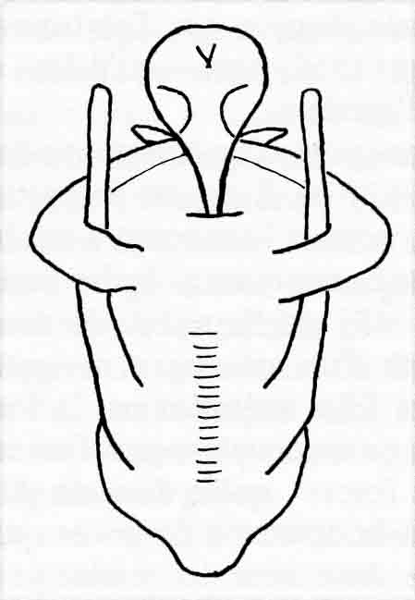

La grive n'admet qu'une seule préparation culinaire. Le protocole en est rigide, parfaitement établi, partagé et transmis et ne connaît quasiment aucune variante (du moins n'en ai-je pas relevée dans les 6 communes que j'ai visitées). Son respect est à la fois constitutif, représentatif et distinctif : la cuisson de la grive ne peut être faite que par des Ardennais pour des Ardennais du plateau, seuls capables de l'apprécier, c'est-à-dire de se reconnaître en tant qu’Ardennais dans la façon dont ils la préparent et la consomment. À cet égard, la consommation de la grive, par sa fonction de signalisation et de communication, par son gestuel ordonné et répétitif, par la manipulation d'objets, tant matériels qu'alimentaires, spécialement conçus à cet effet, enfin par le « rejet ethnique » qui sanctionne la non-observance de ces règles, a tout d'un rite.
La cuisson des grives est du ressort des femmes. Elle se fait dans de petites cocottes en terre, genre terrines, d'une contenance de deux grives maximum, souvent achetées et réservées à cet usage, dont le fond est tapissé de bardes de lard. On y ajoute du beurre (à peu près une livre par cocotte, soit pour deux grives - « la grive doit baigner dans le beurre »), deux feuilles de sauge, puis les grives non roussies dont le fond du bec a été préalablement garni d'une baie de sorbier ou d'un grain de genévrier, Juniperus communis. Les cocottes sont placées « sur le derrière » de la plaque de la cuisinière « au bois » (la grive cuite « au charbon, au gaz ou à l'électricité » est réputée n'avoir pas le même goût) et l'ensemble doit mijoter pendant deux à trois heures (certains disent une matinée). Les grives sont accompagnées de petites pommes de terre longues et courbes (non identifiées) appelées à Hautey Coune di Gatte (en forme de cornes [101] de chèvre), spécialement cultivées et/ou triées, cuites à l'eau mais servies et consommées à part, c'est-à-dire après les grives dont il ne doit rester que le bec et les pattes. Le vin doit être un « Bourgogne » rouge. J'ai remarqué que cette appellation était abusive. Beaucoup de tendeurs rangent sous cette catégorie des vins qui n'en sont pas. En fait, l'essentiel est que le vin consommé avec les grives soit différent par son contenant (75 centilitres au lieu de 100) et son étiquette du vin ordinairement consommé.
L'aspect somptuaire, ostentatoire, voire rituel du repas de grives s'observe notamment par les dépenses que ce dernier suppose (beurre, vin), par les objets manipulés spécialisés (cocottes en terre), par le mode de cuisson (« au bois »), par le caractère unique de l'aliment (« ne rien manger avant ni après ») qui doit être presque intégralement consommé (« ne laisser que le bec et les pattes »), ce qui exclut l'entrée et le dessert, comme le réchauffé. Le repas de grives opère donc une rupture avec le repas quotidien et traditionnel où la viande et les pommes de terre sont servies ensemble, où celles-ci, généralement grosses, sont cuites dans le jus ou la graisse, où les aliments peuvent être mélangés et réchauffés.

Le mode de distribution, d'échange et de consommation des grives leur confère finalement une valeur eurythmique : elles harmonisent, simplifient en solidifiant, cristallisent les relations sociales. À cet égard, la tenderie aux grives chez les Ardennais du plateau aurait une fonction de cohésion sociale, de réactualisation des rapports sociaux fondamentaux, en redéfinissant, par la répartition de son produit, leur nature, leur importance, leur étendue ; cela au moment stratégique - automne - qui précède leur possible dissolution, en tout cas, leur mise entre parenthèses - hiver, où la rigueur du climat fermait et réduisait le champ de la pratique sociale , du fait que la neige et le verglas rendaient les communications [102] difficiles et hasardeuses. (Il n'est pas rare que des villages comme Hercy, La Neuville-aux-Haies, les Vieux-Moulins-d'Hargnies et de Thilay, Les Haut-Buttés, soient encore isolés pendant quelques jours, voire une semaine ou plus, durant les hivers enneigés.)
[103]
Il s'agirait en quelque sorte d'une « remise à neuf périodique » de ces rapports, d'une « véritable mise en scène sociale », d'une institution dont la fonction serait à la fois consensuelle et différenciatrice : consensuelle dans la mesure où, par la ritualisation de la consommation de la grive, elle relie tous les habitants du plateau en une même communauté morale et une même collectivité distincte : les mangeurs de grives cuites d'une certaine manière ; différenciatrice puisque, par les circuits ordonnés de distribution et d'échange, elle découpe, délimite des groupes en fonction de leurs rapports structuraux, de parenté et d'alliance surtout. En ce sens, la tenderie pourrait être définie comme une technique-rituel dont le tendeur serait l'officiant délégué. Dans le passé, les deux mois que durait la tenderie avaient l'allure d'une « quasi-fête » et se caractérisaient par une relative suspension du déroulement de la vie quotidienne et par un ajustement de la pratique sociale sur la parenté. Chacun en fonction de sa position participait de près ou de loin à cette activité. La vie du village était quasiment centrée sur la tenderie. Les cérémonies religieuses du dimanche étaient désertées par les hommes, les enterrements peu suivis, les mariages différés. Rogissart (1958, p. 124) fait dire à un de ses personnages qui tente d'expliquer à une orpheline qu'il y aura peu de monde à l'enterrement de son père : « le matin, presque personne ne le suivra. En plein début des tenderies, ne crois pas que les hommes... il vaudrait mieux les vêpres. (...) Il faut comprendre, Héloïse. Les grives doivent être ramassées le plus tôt possible chaque jour. Même pour les noces, on ne dérogerait pas à cette obligation. On y perdrait trop. C'est pour cela qu'on ne se marie jamais qu'après le 15 Novembre ».
[104]
[105]

LA TENDERIE AUX GRIVES
chez les Ardennais du Plateau. (1979)

Chapitre VI

LA FIÈVRE DES BOIS

Retour à la table des matières
Le caractère partiel et ponctuel de l'enquête sur le terrain ne permet pas de définitivement conclure sur une activité « traditionnelle » dont nous n'avons fait qu'entrevoir la richesse et la portée sociologique. Il nous semble préférable et prudent de ne pas respecter la rhétorique qui voudrait une conclusion et de nous en tenir aux questions qui terminent cette étude, celles-ci pouvant constituer le prologue à des recherches ultérieures.
Le chemin parcouru tout au long de ces pages a ceci de comparable avec la routine du tendeur qu'il fut sinueux, tant il fallut élaguer les mécanismes de défense qui protégeaient un domaine réservé, défini comme secret. Mais il révéla à ses détours ce qui en justifiait la poursuite : la « capture » d'une information qui en rendait le tracé plus net ou mieux orienté. D'un particularisme local que nous projetions d'ethnographier, d'une enquête ethnozoologique que nous envisagions de mener, nous nous sommes petit à petit engagé, sous la pression des faits, des conflits et des résistances, et en raison de la dimension des groupes impliqués, sur une voie plus sociologique qui amenait donc à introduire la tenderie dans une problématique sociale. Derrière le rapport d'abord technique entre les tendeurs et les grives, se profilaient des rapports sociaux entre les tendeurs et les autres. Un peu par hasard, la tenderie nous est donc apparue moins comme une technique archaïque, comme un folklore que comme une institution actuelle, bien vivante, dont la fonction restait à préciser.
Certains auteurs ont voulu y voir, comme d'autres pour la chasse, une survivance, une activité résiduelle dont la fonction première aurait été économique. Elle traduirait, par son appareillage et son absence actuelle de rentabilité, la « mentalité primitive », voire primaire, des Ardennais du plateau. Somme toute, la tenderie aux grives serait la manifestation d'un atavisme : « N'oublions pas, écrit l'auteur anonyme du Chasseur ardennais (septembre 1936, p. 14), que dans les Ardennes françaises, la tenderie n'est pas considérée comme une industrie lucrative : elle est surtout pratiquée plutôt par instinct atavique que par appât du gain, par de petits propriétaires, les retraités, d'anciens ouvriers originaires du pays. L’Ardennais est l'homme de la forêt : c'est d'elle que nos ancêtres [106] tiraient tout ce qui leur était nécessaire à leur subsistance et à leur entretien. Il est loin le temps où la forêt s'étendait de Reims à Trêves : notre civilisation l'a amenuisée, morcelée en tronçons, et ceci explique que ceux qui l'aiment et la fréquentent se montrent d'autant plus jaloux des quelques rares privilèges qui subsistent et mettent tant d'ardeur passionnée à les défendre ».
Cette opinion est apparemment partagée par les tendeurs qui disent tendre « par passion de la forêt ». Eux-mêmes y voient une survivance, mais interrogés sur son avenir, désirent la voir continuer et « lutter pour la défendre », parce qu'elle est « nécessaire à la Vie de l'Ardennais ». « Supprimez la tenderie à Hercy, m'a confié un tendeur, et vous verrez la commune se dépeupler. Beaucoup viennent y finir leur jour pour tendre ou pour manger des grives... C'est dans le sang ! »
Les tendeurs définissent en effet leur pratique comme « une passion », un « vice » que cause et détermine la « fièvre des bois », transmise par la mère, dès la naissance. Tout Ardennais du plateau, à condition qu'il puisse faire état d'au moins trois générations d'ascendants ardennais, principalement en ligne maternelle, est censé être atteint de cette « maladie », laquelle, de la sorte, définit et identifie idéologiquement l'Ardennais. Cette croyance laisse donc supposer que cette qualité et cette identité sont imposées par la mère (puisque c'est elle qui transmet la maladie, « la fièvre des bois »). Le père viendrait informer et canaliser cette « fièvre » par la transmission d'un savoir-faire et d'un savoir-dire. En outre, comme nous avons pu l'observer dans quelques cas, le tendeur peut théoriquement revendiquer auprès des maternels, et notamment auprès de son oncle (le frère aîné de la mère) si celui-ci est tendeur, l'héritage du fer à tendre, même si l'oncle (c'est généralement le cas) n'est pour rien dans l'apprentissage de la tenderie.
Ce mode de transmission peut être idéalement et schématiquement représenté ainsi :

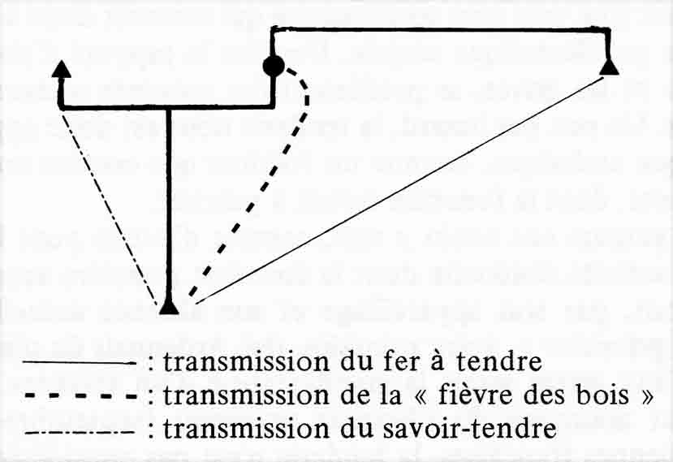

Si ce modèle, reconstitué à partir des informations fournies par de vieux tendeurs (d'un âge égal ou supérieur à 60 ans), sépare et spécifie nettement, peut-être trop nettement, les lignes et les contenus de la transmission de la tenderie, [107] il ne rend cependant pas compte d'une anomalie que nous avions relevée au début de l'enquête : celle-ci se caractérisait surtout par le fait que certains tendeurs affirmaient avoir reçu leur « passion de tendre » de leur père, d'autres de leur mère, ou de leurs parents maternels (notamment oncle : frère de la mère). En situant sociologiquement ces informateurs, on observait que la première conception était partagée par des tendeurs ayant toujours vécu sur le plateau ardennais, et que la seconde l'était par ceux qui avaient assez tôt quitté la région pour des raisons professionnelles, et étaient revenus s'y établir définitivement au moment de leur retraite. Es n'avaient donc pu bénéficier, à la différence des premiers, de l'expérience et d'une formation paternelle en quelque sorte continue. En règle générale, ces tendeurs avaient appris à tendre avec l'aide d'anciens tendeurs, amis, cousins ou autres relations familiales, à un âge avancé, précisément au moment de leur retraite et de leur retour au pays. E n'est par conséquent pas possible d'avancer que le modèle représenté plus haut et construit à partir des informations données par les tendeurs de cette dernière catégorie, soit pertinent et décrive le système de transmission ou d'apprentissage réellement et actuellement mis en œuvre - d'autant que, dans beaucoup de cas observés, l'héritage du fer à tendre se faisait en ligne paternelle , ce qui faisait apparaître une autre anomalie...
Ce mode de transmission correspondrait-il alors à une situation ancienne ? L'hypothèse mérite en tous cas d'être envisagée puisque les tendeurs concernés le présentent comme traditionnel : « dans le temps, çà se passait comme çà ». Cela posé, on peut en conséquence admettre que le réseau familial d'apprentissage de la tenderie ainsi décrit, se serait altéré à la suite des crises économiques et sociales qui ont affecté la région entre 1920 et 1930 : la disparition des clouteries familiales en 1918, celle des boulonneries et des petites entreprises métallurgiques de la vallée de la Meuse, la fermeture des ardoisières en 1926, la crise de 1929 et le chômage conséquent, provoquèrent en effet un exode massif des classes d'âge 15-25 ans qui, socialement traumatisées, recherchèrent des emplois dans l'administration ou dans les secteurs publics et nationalisés - le plus souvent ailleurs, en dehors du département, là où la pratique de la tenderie ne pouvait être qu'un pâle souvenir ou qu'une lointaine espérance... En quittant le milieu familial, ils auraient donc quitté le circuit traditionnel de transmission de la tenderie et contribué à le faire disparaître.
Il est pourtant significatif d'observer que ce modèle n'était pas tracé par ceux qui étaient restés au pays, ceux qui, en toute logique, auraient dû en garder quelques traces ou quelques souvenirs s'il avait été traditionnel. Ceux-ci au contraire le contestaient, voire le ridiculisaient, disant qu'il ne s'agissait là que « d'inventions », que « d'imagination », que de « rêves d'envieux » !
[108]
Si pour eux, la mère conservait ce pouvoir de contagion (communiquait la « fièvre des bois »), le père avait aussi une part de responsabilité dans l'inoculation et le développement de la « maladie de la forêt ». Il n'était pas seulement perçu dans un rôle technique et éducatif : il transmettait le symptôme. Les indications furent sur ce point cohérentes : « Le père nous donnait l'envie d'aller aux bois, une envie comme pour aller aux cabinets », disait-on ; « La mère donne la fièvre, le père nous donne le vice - le vice ? - oui, le vice, le mal, le mal de la forêt ça vous prend au ventre. On ne peut pas résister. Il faut marcher, sentir le bois ! » ; « C'est un mal parce qu'on ne peut s'en défaire. C'est sous la peau, vous comprenez ? ». Quant à l'oncle, le frère de la mère, il semblait exclu du réseau ; le fer restait pour eux un héritage paternel.
Ces brèves remarques laissent supposer que le premier modèle répondrait plus à des exigences fantasmatiques qu'il ne décrirait ou témoignerait d'une situation et d'une transmission traditionnelle et normative. Mis dans une position « d'expatriés » pendant trois ou quatre dizaines d'années de leur vie, les tendeurs retraités, revenus sur le plateau, n'ont plus que la « fièvre », que cette hérédité culturelle, condition d'apparition des symptômes de la « maladie de la forêt ». Il leur faut retrouver et reconnaître le « mal », réapprendre à avoir le « vice », alors que le père a failli ou disparu. Il leur faut donc se soumettre et s'offrir à une « contagion », à un apprentissage cette fois horizontal : un tendeur de leur génération - mais un tendeur resté au pays, un ami, un cousin, un tendeur resté à cette place qu'ils ont dû quitter - leur apprendra ou réapprendra à « être malade de la forêt ». Peut-être est-ce dans cette perspective que l'on se doit d'interpréter la brusque apparition de l'oncle dans la chaîne de transmission du savoir-tendre, apparition impliquée et ici justifiée par la revendication de l'héritage du fer à tendre, c'est-à-dire de l'outil, du seul outil permanent de la tenderie, du signe matériel qui traduit le statut de tendeur ? Car, cet « oncle », c'est peut-être ce père de « l'ami » qui est resté et qui a occupé la place qu'ils ont dû abandonner ; place qui, malgré la proximité des âges et la complicité que ce mode de transmission implique mais à cause de la supériorité technique et cognitive qu'elle donne à « l'ami », en fait un rival. Derrière cette revendication d'un héritage en ligne oblique (oncle-neveu), se profilerait une recherche de l'hérédité, déplacée alors sur le pôle des maternels de l'apprenti tendeur - comme pour conjurer « l'absence » du père, un père qui a objectivement failli dans ses tâches d'apprentissage de la tenderie.
Selon que les tendeurs ont quitté le plateau ou y sont restés, on a donc affaire à deux types de discours, à deux constructions idéologiques de la transmission de la tenderie. Dans le premier cas, cette transmission se déplace essentiellement du côté de la mère et de la famille de celle-ci ; elle semble se polariser sur la « fièvre des bois » et sur l'héritage du fer à tendre. Le père est rejeté du côté du savoir-dire et du savoir-faire, du côté d'une parole désincarnée, voire idéale, presqu'imaginaire ; il n'est pas incorporé. Alors que l'oncle, par son outil revendiqué, [109] vient occuper une place privilégiée en conjuguant héritage et hérédité : il est l'autre homme de la mère, celui qui, par contagion consanguine, est censé avoir aussi la « fièvre des bois ». Cette conception soulignerait-elle une tentative de réappropriation du territoire longtemps abandonné, la terre-mère ?
Dans le second cas, l'oncle est ignoré ; le père reprend corps : il inculque le « vice », il inocule le « mal », il donne le fer. Il reste présent.
Ces deux théories font cependant état d'une même représentation de la tenderie qui l'associe en partie - dans l'action même de tendre - à une condition maladive, à des humeurs morbides : le corps du tendeur est en effet gagné par la « fièvre », pris par la « maladie de la forêt », marqué par une « tare », « parasité » (« c'est sous la peau »), « vicié ». Autant de métaphores verbales qui donnent du tendeur l'image d'un homme atteint, affecté d'un mal dont il ne peut se guérir et qui le place dans une situation de dépendance et de soumission. Mais, à l'égard et vis-à-vis de qui et de quoi ? La question reste encore ouverte.
Presque par définition centrée sur l'oralité (« la grive est faite, prise pour être mangée »), cette représentation semble décliner des images archaïques du corps : le tendeur est « pris » au ventre (« comme pour aller aux cabinets »), il est rongé par son mal ; il sait peu définir et formuler ce mal ; il en rejette l'origine du côté de la mère. Il est tout entier dans l'agir : ce besoin de poser des pièges pour prendre-pendre des oiseaux ; puis de les offrir selon un code prescrit à un groupe familial qui les mangera. Un tel besoin n'est peut-être que le désir de ce groupe d'être nourri de sorbes et de grives, désir qui pourrait plonger le tendeur dans un fantasme de dévoration ; désir qui pourrait - lui qui nourrit et qui nourrit « somptueusement » - le menacer d'être métaphoriquement dévoré, c'est-à-dire absorbé par la demande des autres . Ces autres qui sont d'abord ses alliés, puis ceux de son père, son matrilignage. Comme s'il y avait là une dette à payer, laquelle serait déjà celle du père...
Ces quelques éléments dessinent ou plutôt esquissent un système de représentations assez complexes de la tenderie. Elles nécessiteraient à elles seules une enquête systématique qui passerait par un recueil et une analyse fine des discours tenus sur et à propos de la tenderie. Faute d'avoir engagé à l'époque une telle étude, on ne peut s'en tenir qu'à des hypothèses, qu'à des indications de recherche et de problématique. La symbolique et l'imaginaire social de la tenderie restent encore à étudier.

Que les ébauches des modèles présentées ici ou les propos rapportés plus haut aient pu conforter la plupart des auteurs s'étant intéressés à la tenderie dans l'idée qu'il s'agissait bien là de la manifestation d'un instinct atavique, cela n'étonnera guère. Les tendeurs eux-mêmes paraissent se satisfaire de ce type de jugement, voire le revendiquent pour eux-mêmes, se l'approprient, comme s'ils voulaient s'abriter derrière l'hérédité, derrière une « maladie » pour laquelle il [110] n'existe pas de remède, sinon homéopathique, - comme s'ils voulaient se protéger des ingérences extérieures, s'en protéger en élevant le rempart verbal et imaginaire de la « contamination », de la « contagion ». Mais en rester à ces impressions ou à ces déclarations ne peut que fausser la perception des implications sociales de la tenderie. Cela risque de l'aplanir, de l'affadir, de la réduire en fin de compte à une simple survivance, à un quelconque folklore, à un sombre et secret archaïsme, qu'une fois posés, l'étude et l'analyse viendraient, d'une façon tautologique, dévoiler et démontrer ; la signification sociale et symbolique restant perdue ou demeurant cachée... Prendre le contrepied de cette démarche ne fut pas aisé, d'autant que les protagonistes semblaient finalement très bien s'accommoder de l'idée de folklore. Ce n'était pour eux ni péjoratif, ni réducteur. Seul l'ethnographe débutant paraissait s'en offusquer. Quel curieux folklore cependant que celui qui déclencha tant de passions, d'imagination, provoqua tant de dérobades et nécessita pour survivre tant de précautions oratoires !

Mais à force de se vouloir « sauvages et primitifs », à force d'être présentée par eux comme un « archaïsme », les tendeurs et leur tenderie engageaient un autre pari et prenaient un autre risque : celui de l'ethnographe. Il n'est pas certain que celui-ci l'ait tenu, en ait eu raison, ait pu rendre compte de cette « fièvre des bois » qui, à l'automne, réchauffe les rapports sociaux, et anime encore les routines, à l'aube.
[111]

LA TENDERIE AUX GRIVES
chez les Ardennais du Plateau. (1979)

ANNEXES

Retour à la table des matières

[112]

[113]

LA TENDERIE AUX GRIVES
chez les Ardennais du Plateau. (1979)

Annexe I

Rapport administratif présenté
au Conseil Général des Ardennes,
22 Novembre 1935
(notes manuscrites).

Retour à la table des matières
« La tenderie aux grives est d'un usage très ancien dans la forêt des Ardennes, en France et en Belgique. Il serait vain d'en rechercher l'origine. Son extrême simplicité de moyen et l'habileté qu'exige la mise en œuvre l'apparente aux procédés de chasse des hommes primitifs. Cela dit pour expliquer l'état d'esprit des populations en faveur du maintien de cette tolérance.
Les adversaires de la tenderie s'attaquent pour commencer à la tenderie à terre. Quand ils auront obtenu sa suppression, ils demanderont la suppression de la tenderie à la branche (dite au brancher).
La tenderie à terre est plus visée car elle favorise la capture de certains gibiers (faisans, bécasses, gélinottes). Ce qui constitue le délit de braconnage. D'autre part, elle permet une capture plus facile de la grive, ce gibier étant obligé de suivre les passages tracés dans le menu taillis et de s'engager dans le lacet de crin - tandis qu'à la branche, la grive doit, pour se faire prendre, se poser sur le rameau portant l'appât et engager la tête dans le lacet, ce qui est d'une réalisation plus difficile.
À terre ou à la branche, la tenderie gêne les locataires de la chasse au bois, parce qu'elle permet aux tendeurs de parcourir tous les jours la forêt et d'éloigner par leur présence le gros gibier.
Aussi, dès le 25 Mars 1934, la Société de Chasse dite « Le Tétra », a protesté contre une extension de facilités accordées aux tendeurs cette année, et permettant la mise en état de la tenderie dès le mois de Mars, et un mois avant la date fixée pour la pose des lacs.
Cette réclamation présentée à la fois à la préfecture et au ministère par le St-Hubert Club de France, a provoqué de la part de Monsieur Lilette, Directeur de la Chasse au ministère de l'Agriculture, une déclaration annonçant que cette tolérance ne pouvait être envisagée.
En résumé, d'une part, imprudence des tendeurs qui, appuyés par les vœux du Conseil Général, ont cru pouvoir demander une extension de tolérances qui a attiré l'attention sur leurs privilèges extra-légaux. D'autre part, offensive déclenchée par une association de gros chasseurs directement intéressés et portés à la Fédération départementale des Sociétés de chasse par le président de la Fédération et qui a des relations avec le ministre .
L'opinion défavorable de l'administration centrale s'est nettement manifestée lors de la visite faite le 19 Juin 1935 à Monsieur le Secrétaire Général par [114] MM. Robert Brochard et Marcel Villenave, Inspecteurs des Eaux et forêts à Paris, membres du Conseil supérieur de la Chasse.

1ère hypothèse
suppression de la tenderie à terre seule :

Nous n'avons pas relevé séparément le nombre de tendeurs à terre et de tendeurs à la branche. Je crois qu'ils se partagent par moitié.
La suppression de la tenderie à terre restreindrait donc considérablement le produit de cette chasse, puisque c'est à terre qu'on prend le plus de grives.
Il y a 260 tendeurs répartis dans 35 communes situées entre Nouvions s/ Meuse et Givet. Les communes les plus intéressées en raison du nombre de tendeurs sont : Hercy, Hautey, Hautes-Rivières, Gué-d'Hossus, Rocroi, Revin, Les Mazures, Monthermé.
Il y aurait de leur part une résistance très vive contre la suppression.
Il faut dire cependant, qu'en Belgique, la tenderie à terre avait été supprimée par un arrêté royal du 25 Octobre 1929. Les demandes ayant été faites pour son rétablissement, un arrêté royal du 4 Octobre 1933 la rétablit pour 2 ans, expirés en Octobre 1935, dans les arrondissements de Dinan et de Philippeville.

2ème hypothèse :
limitation de la tenderie à la branche :

Elle consisterait, la tenderie à terre étant supprimée, à réduire le nombre de lacs posés par chaque tendeur à la branche.
Elle aboutirait semble-t-il à une telle diminution du profit que la tenderie perdrait en quelque sorte son caractère commercial et démocratique.

3ème hypothèse :
interdiction d'exporter des grives hors du département :

Le département ne paraît pas en mesure de consommer toutes les grives capturées. On en exporte beaucoup aux environs de Paris et l'industrie du pâté en utilise beaucoup. Nous ignorons combien de grives sont prises et vendues chaque année, mais ce nombre doit être considérable. C'est une source réelle de profit pour les chasseurs qui, pour la plupart, sont peu aisés .
L'interdiction d'exporter amènerait donc un effondrement des cours sur le marché. Elles valent d'ordinaire de 2,50 F à 3 F la pièce. »
[115]

LA TENDERIE AUX GRIVES
chez les Ardennais du Plateau. (1979)

Annexe II

Lettre de Pierre Vienot,
Député socialiste de
l'arrondissement de Mézières,
au Préfet des Ardennes

Retour à la table des matières

Paris, le 15 Novembre 1935
Chambre des Députés
Monsieur le Préfet,

Vous n'êtes pas sans savoir que de nombreux procès-verbaux viennent d'être dressés pour infraction à l'arrêté préfectoral réglementant la tenderie aux grives à terre au cours d'une action concertée de la gendarmerie et de gardes forestiers qui ont opéré simultanément dans l'arrondissement que j'ai l'honneur de représenter.
Je n'insiste pas sur la manière dont ces procès-verbaux ont parfois été dressés en dehors de la présence des intéressés et dans des conditions d’incohérence que le Tribunal aura à apprécier.
Je me permets seulement de vous dire combien cette action d'ensemble à laquelle on ne connaît pas de précédent dans les Ardennes est, dans les circonstances présentes, inopportune et cruelle.
Vous savez combien toute la population ardennaise qui vit de la forêt et de son exploitation, tous ceux que l'on appelle familièrement « les boqueteux », est actuellement éprouvée par les conséquences de la mévente des bois.
Vous connaissez les salaires de famine qui sont actuellement payés aux bûcherons : vous savez qu'une profonde misère règne parmi eux. Vous savez, par ailleurs, que c'est dans une large mesure, parmi ces braves gens que se recrutent pour la plupart les tendeurs aux grives, désireux pendant 6 semaines par an, d'ajouter quelques bien faibles profits aux ressources absolument insuffisantes qu'ils tirent de leur travail normal.
Les contraventions qui viennent de leur être dressées tendent pratiquement à leur rendre impossible l'exercice de cette petite industrie ou tout au moins à les dégoûter pour l'avenir. En admettant même que de bien petites infractions aient pu être commises aux règlements qui régissent la tenderie, le pis qui puisse en résulter est la prise aux lacets de quelques bécasses ou gélinottes.
Considérez-vous que pour remédier à cet état de choses et accéder ainsi au vœu de quelques chasseurs intransigeants qui sont, eux, des privilégiés, il faille compromettre le modeste gagne-pain de quelques-uns des plus malheureux de nos concitoyens ?
N'estimez-vous pas que, pour une première fois, un simple avertissement aurait suffi à assurer le respect de vos prescriptions et qu'il est vraiment excessif d'avoir immédiatement dressé procès-verbal ?
[116]
Pour ma part, j'attire toute votre attention sur cette situation. Il serait profondément regrettable que l'administration puisse donner l'impression à nos populations forestières qu'elle est insensible à leur situation si douloureuse.
Je vous demande instamment de bien vouloir donner des ordres pour que ces procès-verbaux qui ont été dressés, soient revus avec la plus grande bienveillance et que des poursuites ne soient envisagées que dans des cas vraiment graves pour tant est qu'on en ait relevé de semblables.

Veuillez agréer, etc... .

Signé : Pierre Viénot

M. Proteau
Préfet des Ardennes

[117]

LA TENDERIE AUX GRIVES
chez les Ardennais du Plateau. (1979)

Annexe III

Arrêté spécial relatif
aux tenderies aux grives dans
le département des Ardennes
(saison 1971-1972)

Retour à la table des matières

Le MINISTRE délégué auprès du Premier Ministre, Chargé de la Protection de la Nature et de l'Environnement,

Vu les articles 371 et 373 du Code rural,
Vu l'article 4 de la Convention Internationale du 19 Mars 1902, approuvée par la loi du 30 Juin 1903,
Vu le décret numéro 71-94 du 2 Février 1971 relatif aux attributions du Ministre Délégué auprès du Premier Ministre, Chargé de la Protection de la Nature et de l'environnement,
Vu les avis de MM. le Directeur Départemental de l'Agriculture et le Président de la Fédération Départementale des Chasseurs des Ardennes,

Sur la proposition de M. Le Préfet des Ardennes,

ARRETE :

Article premier - La tenderie aux grives et aux merles, à la branche et à terre avec deux crins de cheval seulement n'ayant pas plus de trente centimètres de longueur pourra être pratiquée, à titre exceptionnel, dans le département des Ardennes, du 12 SEPTEMBRE au 31 OCTOBRE 1971 INCLUSIVEMENT. Seules, les personnes munies d'un permis de chasse pourront pratiquer ce mode de capture.
Pour éviter la capture de faisans, bécasses, gélinottes, etc., la tenderie aux grives à terre dans les bois formant un massif d'une contenance d'au moins vingt hectares sera subordonnée à la délivrance préalable d'une autorisation délivrée par l'autorité préfectorale sur l'avis favorable du Maire de la Commune où doit être installée la tenderie et à la condition de ne pas en faire usage dans une zone de cent mètres à partir de la lisière (plaines, landes ou friches).
Dans les bois isolés d'une contenance inférieure à vingt hectares et dans tous les taillis de moins de six ans, la tenderie à terre est formellement interdite.
Le lacet devra, sans qu'aucune branche ne puisse former ressort à déclenchement, être obligatoirement rattaché à un piquet fixe et rigide d'au moins 0,30 m de longueur, ne dépassant pas le sol de plus de 0,20 m, ayant au petit bout un diamètre minimum d'un centimètre, écorce comprise et sous réserve que le brin inférieur du lacet ne se trouvera pas à plus de six centimètres au-dessus du sol.
L'installation ou la mise en état des tenderies pourra se faire les samedi et dimanche de chaque semaine pendant le mois de mars de chaque année et dès le 14 Juillet, à condition qu'aucun lac ne soit posé à terre avant le 12 Septembre. La pose des lacs à branche est tolérée un mois avant l'ouverture de la tenderie, [118] sous la réserve expresse que les lacs ne seront pas amorcés avant le 12 Septembre.
Tout gibier autre que les grives et merles, pris dans une tenderie, devra être dénoncé dans les 24 heures au service forestier local et déposé à la Mairie.

Article 2 - Un délai de 8 jours, du Ier Novembre au 8 Novembre inclus, est accordé aux tendeurs pour procéder à la relève des lacs. Le même délai est accordé pour le transport et la vente des grives capturées le 31 Octobre.

Article 3 - Toute infraction légalement reconnue aux dispositions qui précèdent, entraînera pour le contrevenant le retrait de l'autorisation sans préjudice des poursuites prévues.

Article 4 - Concerne les personnes et personnalités chargées de l'exécution de l'arrêté.

Fait à Paris, le 27 Juillet 1971. Pour le Ministre et par délégation, le Conseiller technique : Signé J. Servat.
[119]

LA TENDERIE AUX GRIVES
chez les Ardennais du Plateau. (1979)

Annexe IV

Réaction des tendeurs
à la suite de la réduction de
la période d'ouverture
de la tenderie pour la saison 1971

Retour à la table des matières
L'arrêté de réglementation de la tenderie aux grives du 27 juillet 1971, émanant du Ministère de la Protection de la Nature et de l'Environnement, fixait la fermeture de la tenderie au 31 octobre. Cette mesure correspondait à une réduction de 15 jours de la période d'ouverture par rapport aux années précédentes. Elle suscita de très vives réactions de la part des tendeurs et du député socialiste, Maire de Charleville-Mézières, André Lebon.

A) Pétition adressée par la commune de Hercy à la Préfecture des Ardennes, le 9 Septembre 1971 :

Nous, tendeurs aux grives de Hercy, ayant pris connaissance de l'arrêté préfectoral limitant la durée de la tenderie aux grives au 31 Octobre
- protestons énergiquement contre cette réduction de durée et demandons à ce que cette question soit revue afin que les délais des années précédentes soient maintenus, c'est-à-dire pour cette année du 12 Septembre 1971 au 14 Novembre 1971 avec les délais habituels de 8 jours supplémentaires pour le retrait des lacets.
- étant donné que la tenderie aux grives est pour nous une coutume ancestrale, il semble que cette modeste revendication puisse nous être donnée à nous, tendeurs.

Signé, Le Maire.
Suivent 29 signatures.

B) Pétition adressée par la commune de Vireux-Walleyrand au Préfet des Ardennes, le 13 Septembre 1971 :

C'est avec étonnement que nous avons pris connaissance en Mairie de la date de fermeture concernant la tenderie aux grives.
Quel en est le motif ? Allons-nous vers l'abolition d'un privilège ? Nous espérons que notre demande sera prise en considération pour le rétablissement de temps réglementaire jusqu'alors accordé.

Avec nos remerciements, nous vous prions d'agréer, etc.

Signé, Le Maire
Suivent 21 signatures.

[120]
Par lettre du 23 septembre 1971, l'ingénieur en Chef, R. Condé, informait le préfet que cette limitation avait été faite par le ministre Poujade, à la suite des revendications des Sociétés de Protection de la Nature.

Devant les remous suscités par cette mesure et après rapport du préfet, le Directeur Général de la Protection de la Nature et de l'Environnement, Marcel Blanc, informait par télégramme du 29 Octobre 1971 adressé à la Préfecture que la date de fermeture serait reportée :

« Je vous confirme le report au 6 Novembre 1971 au soir - de la date limitant la pratique - des tenderies aux grives, je précise que cette mesure - tend seulement provisoirement à apporter plus de souplesse - dans la limitation progressive de cette pratique, qui reste notre objectif ».
[121]

LA TENDERIE AUX GRIVES
chez les Ardennais du Plateau. (1979)

Annexe V

Cahier des charges pour location
de tenderie aux grives - Période 1968
- 1969 - 1970 - 1971 -1972.
(Commune d'Hercy)

Retour à la table des matières
Article Premier - Le droit de tendre aux grives dans les bois désignés ci-après sera effectué par voie d'adjudication aux enchères pour cinq saisons comprises entre la date de l'adjudication et le 31 Mars 1973. Cette adjudication se fera par tirage au sort des lots à louer.
Article 2 - L'adjudication se fera sur la base du loyer communal sur une mise à prix fixée pour chacun des lots et sera prononcée à la dernière criée de trois appels consécutifs qui se seront succédé sans qu'une surenchère soit intervenue dans l'intervalle.
- En cas d'insuccès sur la mise à prix, il pourra être procédé sur la décision du bureau d'adjudication, à une nouvelle tentative sur une mise à prix moins élevée. - Les enchères ne pourront être moindres de dix francs.
Article 3 - Ne seront admis à prendre part aux adjudications que les habitants domiciliés dans la commune au Ier Janvier 1968 sans distinction de nationalité. - Tout adjudicataire devra fournir bonne et valable caution de même situation qui s'engagera solidairement avec lui aux conditions de l'adjudication.
Article 4 - Tout adjudicataire ou vendeur devra retirer son permis à Hercy.
Article 5 - Le loyer sera payable d'avance le Ier Juillet de chaque année à la Caisse du Receveur Municipal. En cas de retard dans les paiements, les sommes porteront intérêts aux taux de 10% à partir du jour d'échéance jusqu'à l'intervention du règlement.
Article 6 - Tout adjudicataire devra obligatoirement tendre son lot et ne pourra le céder en tout ou partie à une personne étrangère à la commune, sous peine de déchéance de ses droits et du paiement, à titre de dommage et intérêts, au profit de la commune, d'une somme égale à une annuité de location.
- Le partage à l'amiable d'un lot entre plusieurs tendeurs de la commune est autorisé, à la condition qu'il ne soit pas contrevenu à la dispense énoncée ci-dessus.
Article 7 - En cas de décès de l'adjudicataire avant le Ier Juillet de chaque année, le lot sera remis en adjudication 15 jours après le décès, à moins que l'un des héritiers, s'il remplit les conditions de domicile, ou la caution, ne demande à [122] prendre le lot à son nom, dans ce dernier cas, une caution nouvelle devra être présentée. Les conditions d'exploitation sont applicables aux héritiers et cautions comme adjudicataires eux-mêmes, notamment pour ce qui concerne la rétrocession des lots.
Article 8 - Aucune réduction de loyer ne sera admise dans le cas d'abandon du lot, pour quelque cause que ce soit, du fait des restrictions qui pourraient être appliquées éventuellement à l'exercice des tenderies.
- Toutefois, si cette pratique venait à être totalement interdite par voie réglementaire, le loyer serait suspendu à partir de la plus prochaine échéance qui suivrait la mesure prise, les loyers versés resteront acquis à la commune et ne seront pas restitués. De plus, en cas d'exploitation totale d'un lot, le loyer sera annulé, si l'exploitation n'est que partielle, le loyer sera diminué proportionnellement à la superficie enlevée.
Article 9 - Le droit de tenderie aux grives ne comporte pas le droit de chasser d'autres gibiers que les grives et les merles, comme il est prévu par les règlements auxquels l'adjudicataire devra se conformer en se soumettant à tous les contrôles des agents chargés de la répression des délits de chasse.
- La commune se réserve de se porter partie civile ou réclamer des dommages et intérêts en raison des préjudices qui lui seraient causés du fait de l'inobservation des règlements ou des conditions de la location.
Article 10 - Il est interdit aux tendeurs de se faire accompagner de chiens.
Article 11 - Les frais de timbre et d'enregistrement, ainsi que les frais de l'adjudication, ainsi que toutes les taxes ou impôts qui frappent ou pourraient frapper les chasses et tenderies seront supportés par les adjudicataires.

Fait, délibéré en séance du Conseil Municipal
le 17 Février 1968.

Signé, Le Maire.
[123]

LA TENDERIE AUX GRIVES
chez les Ardennais du Plateau. (1979)

Annexe VI

Retour à la table des matières
Depuis quelques années, les « protecteurs de la Nature » se sont substitués aux chasseurs dans les tentatives d'interdiction de la tenderie aux grives. Dans le n° 3 du Courrier de la Nature, 1961-1962, la Fédération des Sociétés de Protection de la Nature s'associait déjà à l'appel lancé par Edgard Kesteloot, Président de la section belge du Comité International pour la préservation des oiseaux : « La tenderie consiste à capturer des oiseaux migrateurs au moyen de grands filets. Cette méthode est encore beaucoup trop pratiquée en France, en particulier dans les Ardennes et le Sud-Ouest, et aboutit à de déplorables et massives destructions d'oiseaux, dont une majorité de passereaux insectivores . Monsieur Edgard Kesteloot, Président de la section belge du Comité International pour la protection des oiseaux vient de lancer un appel à tous les pays pour la suppression de la tenderie et la ratification du projet de Convention internationale de Paris de 1950, destiné à remplacer le texte actuellement dépassé de la Convention internationale de 1902. Le Groupe Vert s'associe à cet appel » (p. 14).
Au cours des années qui suivirent, les actions se sont développées. Par lettre du 2 Octobre 1967, le Secrétaire Général de Ligue Française pour la Protection des Oiseaux demanda au ministre de l'Agriculture de prendre des mesures pour interdire la tenderie dans le département des Ardennes :

Monsieur le Ministre,
C'est en raison de l'inquiétude manifestée par certains de nos membres du département des Ardennes que je me permets aujourd'hui de vous écrire.
En effet, les journaux locaux de cette région font d'année en année une propagande croissante en faveur de la tenderie aux lacets, autorisée pour les grives et les merles par l'arrêté d'ouverture de la chasse dans ce département.
Les Ardennes sont à ma connaissance le seul département français où cette chasse est encore autorisée, en accord avec l'article 4 de la Convention de 1902 pour la protection des oiseaux utiles à l'agriculture.
[124]
Je voudrais cependant attirer votre bienveillante attention sur le fait que cet article précise que les Hautes-Parties contractantes « s'engagent à restreindre l'emploi des méthodes, engins et moyens de capture et de destruction de façon à parvenir à réaliser peu à peu les mesures de protection mentionnées dans l'article 3 ».
C'est pourquoi, je viens au nom des membres de la Ligue Française pour la Protection des Oiseaux des Ardennes, vous prier de bien vouloir prendre des mesures afin de mettre un terme à ce procédé de chasse qui représente le grave inconvénient de n'être pas sélectif, et par conséquent d'entraîner la destruction d'oiseaux autres que les grives et merles autorisés - destruction qui est d'ailleurs prévue par l'arrêté d'ouverture puisqu'elle doit, en principe, être signalée à la mairie.
Intervenant à une époque où la Belgique vient de ratifier la Convention de 1950, une telle mesure de votre part serait sans aucun doute d'une efficacité pour la protection des oiseaux dans cette région.
Vous remerciant, etc...

Cette lettre fut transmise au préfet pour connaissance et réponse. Dans sa lettre du 13 Décembre 1967, adressée au ministère de l'Agriculture, le préfet considérant :

1) l'aire géographique de la tenderie - au nord de Charleville
2) le paysage botanique - forêt primitive;
3) les précautions prises pour la capture;
4) la tradition séculaire de la tenderie ;
5) les réactions qui ne manqueraient pas d'être violentes en cas d'interdiction (comme en 1935) ;

concluait qu'une mesure de suppression ne s'imposait pas.
[111]

LA TENDERIE AUX GRIVES
chez les Ardennais du Plateau. (1979)

LEXIQUE

CC : terme répandu dans l'ensemble du département
C : terme uniquement rencontré sur le plateau, et courant
R : rare

Retour à la table des matières

Agasse | C. Pie bavarde, Pica pica. Symbole maléfique, cf. Manil, p. 65 : « Voici une légende : le samedi quand on allait à son travail et qu'on voyait une pie, c'était certain que l'on aurait des ennuis avec son patron (car on livrait les clous le samedi). Quand c'était deux pies, c'était certain que l'on biéterait vos clous, c'est-à-dire que le patron vérifierait si vos clous étaient bien dans la catégorie qu'il payait pour le poids et qu'il les mettrait dans la catégorie supérieure, ce qui diminuait votre salaire de la semaine. Trois pies, c'était certain que le patron vous remerciait avec vos clous. A cette époque, les pies étaient encore un peu regardées comme des petits dieux et c'était défendu de dénicher leurs nids et de les tuer. En été il y avait des hommes qui partaient à 3 heures du matin pour ne pas voir les pies. Comme toujours en pareil cas, il y avait des lèches-frites, ils allaient dire au patron, un tel a vu une ou deux ou trois pies en venant. Et bien entendu, les patrons étaient aussi intelligents que les ouvriers et alors ils se faisaient houspiller par le patron et ces malheureux se sauvaient en pleurant et les autres faisaient des gorges chaudes du bon tour qu'ils avaient joué ».
Aire di faut | Hautey. Endroit où l'on fumait le charbon de bois. Selon les tendeurs, ces places seraient très visitées par les grives et ils les piègent en conséquence, doublant les pliettes et les hayettes.
Aronde | C. Hirondelle, Hirundo rustica et Delichon urbica.
[126]
Bédochard | R. Hautey. Ce terme, dont la connotation est péjorative, désigne celui qui capture ou tue uniquement pour sa consommation personnelle.
Bètché | R. Hautey. Grappe de sorbier.
Blanc-Collier | Merle à plastron, Turdus torquatus. Cf. Col, Col-Blanc, Grive de montagne.
Blanche | Grive musicienne, Turdus philomenos. Cf. Grive de pays, Nicheuse.
Bois de Pout | R. Hercy. Bourdaine-nerprun, Rhammus frangula. Cf. Noir-bô, Pi de Séf.
Bodet | C. Panier de tendeur, en éclisses de coudrier, porté en bandoulière, dont l'intérieur est divisé en deux parties par une petite planche en bois verticalement disposée. L'une reçoit les grives relevées et l'autre est destinée aux baies de sorbier. Cf. Boudet.
Boudet | Hercy. Cf. Bodet.
Bouquet | La Neuville-aux-Haies. Morceau. Généralement utilisé dans l'expression « un bouquet de sanglier ».
Boutons | C. Baies de sorbier utilisées comme appât. Cf. Bètché.
Branzière | ou Bransière (dans cet orthographe le s se prononce z), C. Sorbier, Sorbus aucuparia.
Bratcher | La Neuville-aux-Haies. Marcher en zigzag. S'emploie généralement pour désigner l'attitude de la grive une fois qu'elle a consommé du sorbier et qu'elle se pose à terre. Les tendeurs croient en effet que le sorbier « soûle la grive » et le fait « naviguer dans le sentier ». L'expression « ça bratche » se réfère à l'importance des captures à terre.
Brune (La) | Femelle du Merle à plastron, constituée en espèce distincte.
Canadas | CC. Terme générique désignant les pommes de terre. Cf. aussi, Coune di gatte, Pois de terre.
Casse-patte | C. Piège utilisé pour capturer les bouvreuils, considérés comme le principal ennemi du tendeur du fait qu'il désamorce les pliettes. Le casse-patte est placé sous la pliette.
Champenoise | C. Grive draine, Turdus viscivorus. Cf. Draine (La), Haute-Grive, Fanasie, Ric.
[127]
Chiffleux | C. Bouvreuils, Pyrrhula pyrrhula, abhorrés des tendeurs pour leur habitude de désamorcer les lacs à la branche sans se faire prendre. Cf. aussi Casse-patte.
Clabusser | La Neuville-aux-Haies. Mettre des pièges « n'importe comment ». S'emploie pour désigner un mauvais tendeur dans l'expression : « il clabusse çui-là ! ».
Clôteu | R. Cloutier.
Cochon | C. Dans cette prononciation désigne le cochon domestique.
Cotchons | C. Bande de sangliers. Dans la terminologie cygénétique, désigne les sangliers en tant que catégorie. Cf. aussi Sangli.
Col | Hautes-Rivières. Cf. Blanc-Coffier, Col-Blanc, Grive de montagne.
Col-Blanc | Hautey. Cf. Blanc-Collier, Col, Grive de montagne.
Coune di Gatte | Hautey. Textuellement « corne de chèvre ». Désigne des petites pommes de terre courbées, en forme de « corne de chèvre », cuites à l'eau entières, et servies pour accompagner les grives.
Courir la tenderie | Hercy. Parcourir le sentier du tendeur afin de préparer les pièges ou de relever les captures. Cf. Rebattre la tenderie.
Draine (La) | C. Cf. Champenoise, Haute-Grive, Fanasie, Ric.
Fanasie | La Neuville-aux-Haies. Cf. Champenoise, Draine, Haute-Grive, Ric.
Féchecul | Hautes-Rivières. Fougère aigle, Pteris agrilina. Utilisée séchée pour le brûlage des poils du cochon.
Fétchire | La Neuville-aux-Haies. Cf. Féchecul.
Flaus | C. Contes, histoires racontées lors des veillées.
Gérau | R. Geai des chênes, Garrulus glandarius.
Gratteuse | C. Sous-espèce de la Roussette (cf. ce mot) reconnue par les tendeurs, sans doute après 1935, et jouant un rôle symbolique et idéologique (cf. Chapitre III). Cf. aussi Roussette à barbe.
Griffe | C. Grive.
[128]
Grise (La) | C. Femelle du Merle noir.
Grive de montagne | C. Cf. Blanc-Collier, Col, Col-Blanc, et Brune (la).
Grive de pays | C. Cf. Blanche, Nicheuse.
Griveleux | C. Tendeur aux grives.
Grivière | C. ou Tenderie. Partie de la forêt, souvent une coupe, où sont posés les pièges (lacs).
Haute-Grive | C. Cf. Champenoise, Draine, Fanasie, Ric.
Hayette ou Haillette | C Rameaux (en général de noisetier) enfoncés en terre à 20 cm l'un de l'autre et cassés à 20-25 cm du sol selon un angle variant entre 45 et 900 de façon à former un barrage de chaque côté et à forcer les grives à passer entre. Éléments du piège à terre. Cf. aussi Musco et Piquet.
Herdi | Hautey. Ancien. Désignait le pâtre communal.
Hottée | C. Ancienne mesure d'estimation des sorbiers. Sa capacité était d'environ 10 à 12 kg de sorbes.
Kwé | Hercy. Chercher.
Lac | C. Lacet. Collet en crin de cheval.
Lumière du lac | Hautey. Boucle terminale du collet.
Mauvis (Le) | Hercy. Merle noir, Turdus merula. Cf. Noire.
Monter la grivière ou monter la tenderie | C. Préparation, installation et révision des pièges.
Musco | Hautes-Rivières. Piège à terre. Cf. hayette et piquet.
Nicheuse | C. Cf. Blanche, Grive de Pays.
Noire (La) ou Grive noire | C. Cf. Mauvis.
Noir-bo | Hautey. Cf. Bois de Pont, Pi de Séf.
Noires-Pattes | C. Grive litorne, Turdus pilaris. Cf. Tcha-Tcha, Pattes-Noires.
[129]
Panier | C. Récent. Nouvelle mesure d'estimation des sorbiers. Capacité d'environ 5 à 6 kg, soit 1/2 hottée.
Pattes-Noires | C. Cf. Noires-Pattes, Tcha-Tcha.
Passée des sorbiers | Hautey. Adjudication des sorbiers communaux qui a lieu tous les ans à la fin du mois d'août.
Pèquet | C. Alcool de genévrier, Juniperus communis, titrant 32° alcooliques.
Pipette | C. Brin enfoncé dans une fente en séton, perpendiculairement à l'arbre.
Piquet | C. Brin d'une trentaine de cm enfoncé de 10 cm en terre entre les deux rameaux de l'hayette et destiné à supporter le lacet. Cf. aussi, hayette, musco.
Pi de Séf | Hercy. Cf. Bois de Pont, Noir-Bo.
Pliette | C. Brin d'une trentaine de cm en forme d'arc de cercle enfilé dans les deux fentes en séton pratiquée dans l'arbre et constituant le « perchoir » du piège. Cf. Plierette, Ployette, Ployerette.
Plierette | Hercy. Cf. Pliette, Ployette, Ployerette.
Ployette | Hercy. Cf. Pliette, Ployerette, Plierette.
Ployerette | Hautey. Cf. Pliette, Plierette, Ployette.
Pois de terre | La Neuville-aux-Haies. Cf. Canadas.
Prichet | Hautey. Baies d'aubépine, Crataegus monogyna.
Racines | C. Carottes.
Rebattre la tenderie | Hautey. Cf. Courir la tenderie.
Ric | Hercy. Cf. Draine, Champenoise, Haute-Grive, Fanasie.
Roussette | C. Grive mauvis, Turdus iliacus.
Roussette à Barbe | La Neuville-aux-Haies, Hercy. Cf. Gratteuse.
Routine | C. Sentier du tendeur. Cf. voyette, trait.

130

Renou - C. Traditionnellement, renouveau de la fête communale. Se déroulait généralement le premier dimanche après la fête.

Sangli - C. Désigne le sanglier en tant qu'individu. Cf.
Cotchons.

Sausi - Hercy. Brin de saule.

Tcha-Tcha ou Tia-Tia - Grive litorne. Cf. Noires-Pattes, Pattes-Noires.

Trait - C. Sentier du tendeur. Cf. voyette, routine.

Virés - C. Rièzes, Landes.

Voyette - C. Cf. trait, routine.

Wèbes - Coupes de bois.

[131]

LA TENDERIE AUX GRIVES
chez les Ardennais du Plateau. (1979)

PLANCHES-
PHOTOS

Retour à la table des matières

[133]
Planche I

Retour à la table des matières

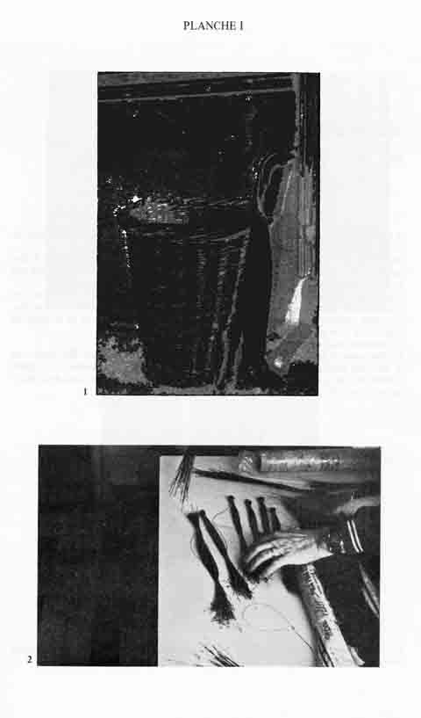
[132]

Photo 1. Hotte à sorbes (boutons) pouvant contenir 10 à 12 kg de baies.
Photo 2. Les lacs, d'une trentaine de centimètres (la main donne l'échelle), sont groupés par paquets de cent, emballés dans une ou deux feuilles de papier journal, placés, ainsi protégés de l'humidité, dans un rouleau en carton (arrière-plan droit de la photo) ou dans des boites en fer blanc ou en carton (les boîtes de gâteaux secs font souvent l'affaire) dans lesquelles on place quelques boules de naphtaline ou pulvérise de l'insecticide en moyenne une fois par mois. La boite ou le rouleau sont souvent enveloppés dans du papier cellophane ou mis dans un sac en matière plastique. Cette méthode minutieuse de conservation vise à protéger les lacs des mites et d'une espèce d'araignée (non identifiée) qui aurait la particularité de couper net les lacs en leur milieu, c'est-à-dire au nœud médian.
[135]
Planche II

Retour à la table des matières

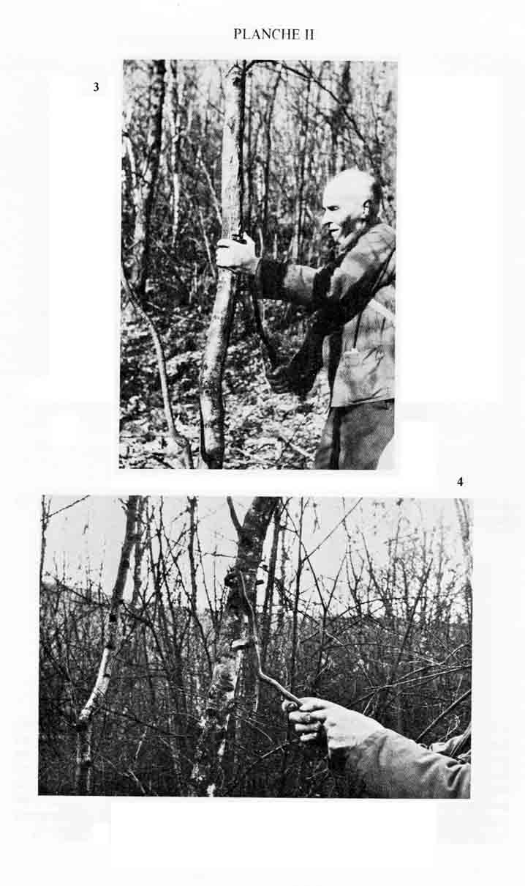

[134]

Installation de pliette. Pl. II, IlI, IV.
Photos 3 et 4. Fendage en séton du support au fer à tendre (griffe, Rogissart, 1958, p. 111 ) . Ces photos montrent deux techniques :
Sur 3, le tendeur fend d'abord « en haut », puis plaçant l'étrier du fer à une main de la première fente, il perce la seconde. La fente supérieure ne dépasse pas le niveau des lèvres (soit à 1 m 60 du sol environ).
Sur 4, le tendeur fend d'abord « en bas » et, déplaçant l'emmanchement du corps du fer au niveau de la première fente, il opère la seconde incision. Ici, l'entaille inférieure est au niveau du menton (soit et compte tenu de la taille du tendeur, à 1 m 60 du sol).
La distance moyenne entre les deux fentes est de 23 cm.
La méthode 3 est plus courante que la 4 , de même la hauteur des fentes sur 3 est plus représentative que sur 4 (dans ce cas précis, la hauteur pratiquée s'explique par la myopie du tendeur 4 : elle lui permet d'avoir le chas de la pliette au niveau des yeux et d'enfiler le lac sans se baisser).
[137]
Planche III

Retour à la table des matières

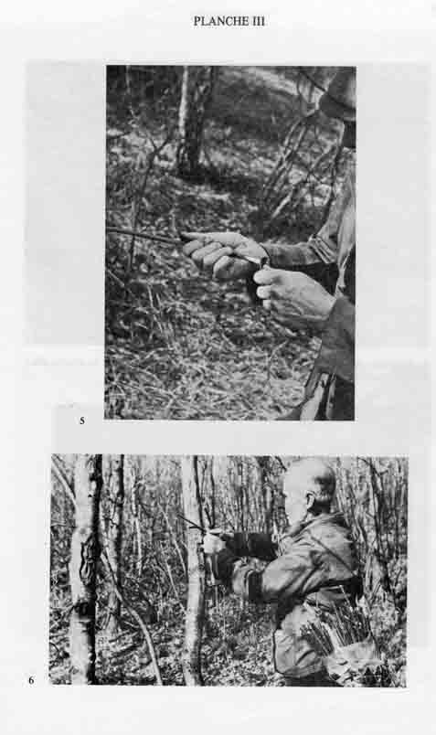
[136]

Photo 5. Taille en biseau au moyen du couteau à lame courbe (couteau de tendeur) de l'extrémité inférieure - « gros bout » - du brin.

Photo 6. Pliage et « ajustage » du brin. Celui-ci est d'abord enfoncé horizontalement, par son extrémité biseautée, dans la fente inférieure, puis essayé par pliage au gabarit de la largeur du poing, enfin coupé et taillé à son extrémité supérieure en fonction de la distance qui sépare les deux fentes et de la courbure voulue. Ceci suppose qu'au départ, le tendeur coupe des brins plus longs qu'il n'est nécessaire pour une pliette montée (L = 30 cm environ). Les brins dont on voit l'extrémité supérieure dépasser du sac que le tendeur porte en bandoulière ont une longueur variant de 35 à 50 cm.
[138]
Planche IV

Retour à la table des matières

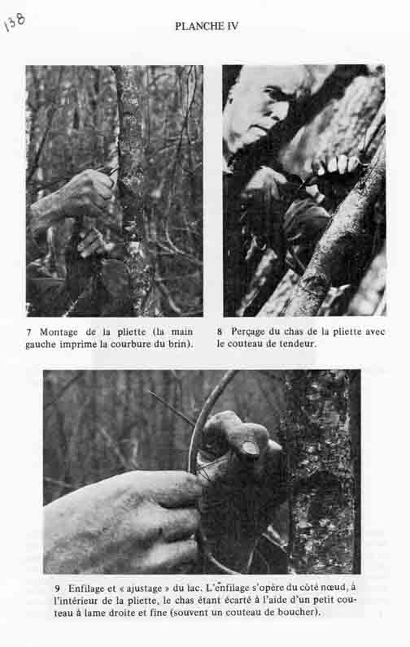

Photo 7. Montage de la pliette (la main gauche imprime la courbure du brin).

Photo 8. Perçage du chas de la pliette avec le couteau de tendeur.

Photo 9. Enfilage et « ajustage » du lac. L'enfilage s'opère du côté nœud, à l'intérieur de la pliette, le chas étant écarté à l'aide d'un petit couteau à lame droite et fine (souvent un couteau de boucher).

[139]
Planche V

Retour à la table des matières

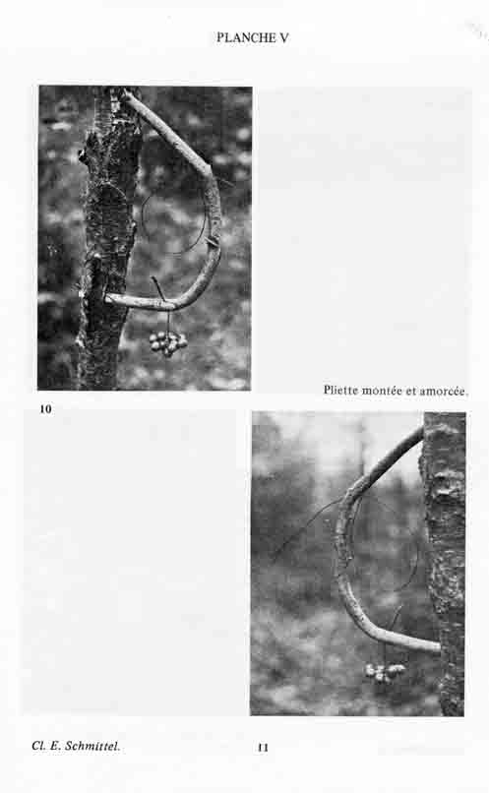
Photo 10. Pliette montée et amorcée.
Photo 11. Cl. E. Schmittel.
[140]
Planche VI

Retour à la table des matières

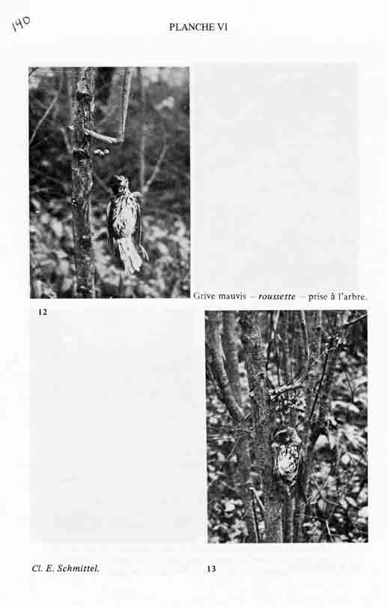
Photo 12. Grive mauvis - roussette - prise à l'arbre,
Photo 13. Cl. E. Schmittel.
[141]
Planche VII

Retour à la table des matières

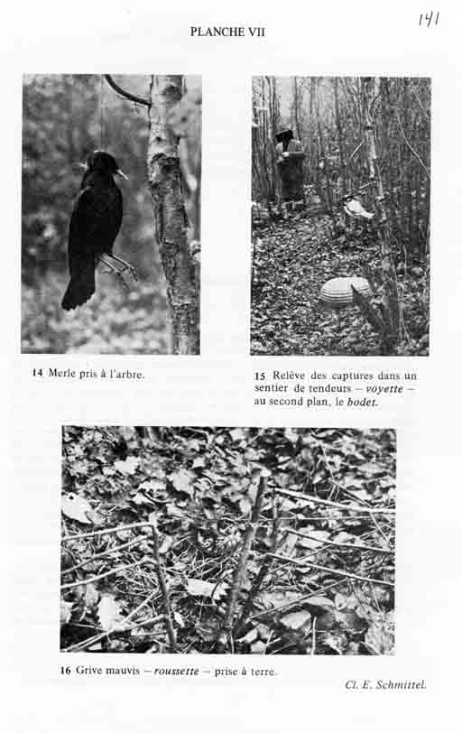

Photo 14. Merle pris à l'arbre.

Photo 15. Relève des captures dans un sentier de tendeurs - voyette - au second plan, le bodet.

Photo 16. Grive mauvis - roussette - prise à terre.
Cl. E. Schmittel.

[142]
[143]

LA TENDERIE AUX GRIVES
chez les Ardennais du Plateau. (1979)

BIBLIOGRAPHIE

PRÉAMBULE

Retour à la table des matières
Cette bibliographie ne prétend pas être exhaustive. Nous avons certes consacré, à chaque séjour, une partie de notre temps à dépouiller, éplucher les fichiers et documents d'organismes immédiatement accessibles (bibliothèque municipale de Charleville, Archives départementales, préfectorales et communales). Il reste toutefois des domaines qui, par faute de temps ou par difficulté d'accès, n'ont pu être explorés. Il s'agit notamment des bibliothèques et archives privées (comme celles de M. André Baudin, ancien Président de la Fédération Départementale de Chasse des Ardennes, qui se trouvent à la Maison des Hurle-Vents près des Hauts-Buttés ; comme les notes prises par Jean Rogissart lors de la préparation de son roman ; comme enfin les cahiers de notes ou articles découpés et conservés par les tendeurs). L'accès à ce domaine privé pose bien entendu d'énormes problèmes et dépend pour une très large part des relations et du « savoir-faire » du chercheur. Il n'existe pas ici de recettes. Cette bibliographie est donc, et en quelque sorte, « officielle » dans la mesure où sa constitution est le résultat d'un inventaire du fonds des divers centres de documentation « officiels ». Les documents et archives concernant la tenderie ont été recherchés :

1) aux Archives départementales , dans les séries P (Finances, cadastres, postes et télégraphes, eaux et forêts), J (non classés), M (Personnel et administration générale, élections, foires et marchés, dénombrement de la population) ; ainsi que dans la bibliothèque régionale dont le fichier est classé par matières et par auteurs ;
[144]
2) dans les archives communales (pour des localités importantes), dans les séries D (Administration générale de la commune), N (propriétés communales, terres, bois, fontaines, carrières), S (pièces diverses) . Les séries antérieures à 1790 (notées AA à Il pour les archives communales et A à H pour les archives départementales) n'ont pas été consultées. Les archives du Service de la Chasse et de la Pêche de la Préfecture des Ardennes (Direction de l'Administration générale et de la Réglementation, Ier Bureau) ne sont pas classées en séries. Il existe toutefois plusieurs dossiers concernant la tenderie (correspondances et divers ; cahiers d'enregistrement des autorisations de tendre à terre ; dossier confidentiel ; réglementation et arrêtés), théoriquement incommunicables sinon à des fins de traitement statistique.
La plupart des articles et/ou ouvrages consacrés à la tenderie aux grives sont d'ordre anecdotique, descriptif ou didactique (cf. l'ouvrage de Brény), rarement d'ordre explicatif ou historique. Cette orientation pose déjà un problème : pourquoi s'est-on intéressé aux aspects « visibles et spectaculaires » de la tenderie plutôt qu'à sa fonction, son fonctionnement (sa pertinence sociologique et idéologique), son origine et son histoire ? La réponse à cette question demanderait une prise en considération de la situation et des motivations des différents auteurs. Faute de ces informations, on ne peut qu'émettre des hypothèses sur l'origine et la signification d'un comportement qui limite, pour notre propos, la portée heuristique des sources bibliographiques.
D'une part, le personnel de la tenderie constitue un milieu fermé, hétérogène dans sa composition, individuel ou au mieux familial (famille nucléaire) dans son activité, à haute compétition interne ; où les informations ne circulent que sous la forme du produit du travail (grives, grivière). Les modes d'approvisionnement et d'appropriation, la distribution du produit, l'utilisation du profit retiré de la vente des grives sont pratiquement inaccessibles et demeurent tributaires des déclarations difficilement contrôlables du tendeur . Le rapport de l'auteur (ou de l'enquêteur) au personnel de la tenderie n'est pas un rapport à un groupe - où le savoir et le pouvoir peuvent se répartir en fonction des positions qu'occupe chacun des membres au sein du groupe - mais un rapport fondamentalement individuel et interpersonnel dont la qualité détermine la quantité d'informations. Ainsi, en raison du caractère individuel de l'activité et de l'absence totale [145] de coopération qui en est le corollaire (le tendeur contrôle lui-même l'ensemble du procès de production), le personnel de la tenderie dispose d'une gamme de comportements socialement incontrôlés et incontrôlables qui permet des manipulations et des réajustements apparemment indéfinis - la seule objectivité, les seules informations certaines résidant dans le mode d'inscription dans le milieu. Seule concession faite à l'observateur. L'orientation descriptive des auteurs apparaît donc dans un premier temps déterminée par des facteurs d'ordre interne.
D'autre part, la majorité des « études » consacrées à la tenderie l'ont été à des moments critiques de son histoire : précisément aux moments où elle était directement menacée d'interdiction. Dans ces contextes conflictuels, les faits avaient valeur démonstrative, tant pour le réquisitoire que pour le plaidoyer, et l'on comprend que les auteurs s'en soient tenus à leur seule narration.

OUVRAGES ET ARTICLES CITÉS

BAUDRILLARD, J.
1972 Pour une critique de l'économie politique du signe. Paris, Gallimard, 270 p. (coll. Les Essais, n° CLXVIII).
Recueil d'articles précédemment parus dans différentes revues. Cf. notamment : la genèse idéologique des besoins, pp. 59-94.

BONTOUX, P.
1948 Grives et Merles. Essai de vulgarisation ornithologique. Avignon, impr. Barthélémy, 117 p., 5 fig.

BRÉNY, A.
sd Le livre du tendeur aux grives. 57 p., 19 fig. (dactylographié). AD (08) : 2 J 224.
Ouvrage essentiellement didactique.

BRUNEAU, C.
1959 De grive à grivèlie (menues considérations sur l'origine et l'histoire de la famille des « grives »), in La Grive, n° 103, septembre, pp. 3-4.

CALLAY, A.
1900 Catalogue raisonné et descriptif des plantes vasculaires du département des Ardennes. Charleville, éd. Jolly, 455 p., 1 carte géologique.
[146]
CARUEL, M. & al.

1929 Légendes ardennaises. Paris, Librairie de France, 404 p., 8 pl. coul. (avec une introduction de Jean-Paul Vaillant).
Recueil de 32 légendes réécrites par les auteurs.

CAZIN, F.-S.
1954 Mémoires. La vie à Rocroi sous le premier Empire, in Présence ardennaise, n° 17, janvier, pp. 4-20 (cf. notamment : Une éducation à la Jean-Jacques, la tenderie aux grives, pp. 5-6).

CHAIGNEAU, A.
1961 Les genres de chasse. Les chasses rustiques et la survie. Paris, Payot, 414 p., fig., 2ème éd. entièrement refondue (coll. Bibliothèque Scientifique). (Cf. les collets, pp. 369-399, fig. 68 à 80).
1970 Manuel du piégeur. Paris, Payot, 198 p., fig., 6ème éd. révisée (coll. Bibliothèque Scientifique).

Chasse (La) et les Ardennes
1963 Exposition organisée par la ville de Charleville et la Société d'Études ardennaises au Musée de l’Ardenne (30 mai-15 septembre). Catalogue de 26 ff.

Chasseur (Le) ardennais
1936 La tenderie aux grives, première année, n° 3, septembre, pp. 11-15.
Remarques et opinions de la Fédération Départementale de Chasse sur le conflit de 1934-1935 qui a opposé chasseurs et tendeurs.

COLIN, M.
1970 La tenderie aux grives : une chasse ardennaise qui disparait peu à peu.... in L'Ardennais du 8 octobre.

DEMAISON, L.
1912 La vie de château dans les Ardennes au XIIème siècle (d'après le chroniqueur Gui de Bazoches). Paris, Alphonse Picard, 39 p.

Renseignements (p. 26 et suivantes) sur les mammifères, oiseaux et poissons de la faune ardennaise au XIIe siècle, ainsi que sur les techniques de chasse et de pêche.

DORST, J.
1956 Les migrations des oiseaux - Paris, Payot, 434 p., cartes et fig., bibliogr. (coll. Petite Bibliothèque Payot, n° 25).
[147]

DRUART, R.
1958 La Grive dans la littérature, dans l'art, dans le blason, in La Grive n° 100, octobre-décembre, pp. 16-44.

DUBOIS, A. J. C.
1906 Remarques au sujet de la « Convention pour la Protection des Oiseaux utiles à l'Agriculture », in Bulletin de la Société Zoologique de France, XXXI, pp. 90-97.

ESTIVANT, A.
1962 Les tenderies de grives en Ardennes, in Bulletin des Fédérations des Chasseurs de la Moselle, Meurthe-et-Moselle, Vosges, Meuse, etc... n° 62, pp. 27-29, n° 63, pp. 13-15.
Remarquable description de l'aspect technologique de la tenderie aux grives à partir d'observations faites à Laifour (Dames de Meuse).

FITTER, R. et F. ROUX éd.,
1971 Guide des oiseaux. Paris-Zurich, Sélection du Reader's Digest, 494 p., cartes, ill., bibliogr., ind. et lexique.

FOURNIER, M.
1971 À propos de l'ethnoscience, in Revue Française de Sociologie, vol. XII, n° 4, octobre-décembre, pp. 459-482, bibliogr.

FRAKE, C.-O.
1962 The Ethnographic Study of Cognitive Systems, in Gladwin, T. & W.-C. Sturtevant eds, Anthropology and Human Behaviour, 1962, pp. 73-85.
Cet article de référence définit la problématique et les méthodes de l'ethnoscience.

FRANÇOIS, M.
1963 Le tendeur et les saisons, in Études Ardennaises n° 32, janvier, pp. 3-9, ill.

FRIEDBERG, C.
1968 Les méthodes d'enquête en ethnobotanique. Comment mettre en évidence les taxonomies indigènes, in Journal d’Agriculture Tropicale et de Botanique Appliquée, vol. XV, n° 7-8, juillet-août, pp. 297-324.
Compte-rendu critique des articles de C. S. Fowler & J. Leland, Some Northern Native Categories, in Ethnology, vol. VI, n° 4, octobre 1967, pp. 381-404 ; et de Brent Berlin, Dennis E. Breedlove, Peter H. Raven, [148] Covert Categories and Folk Taxonomies, in American Anthropologist, vol. 70, n° 2, avril 1968, pp. 290-299. Exposé de la méthode suivie par l'auteur chez les Bunaq de Timor.

FUYE, M. de la,
1911 Date de passage des Turdidés, in Revue Française d'Ornithologie, II, p. 78.
1920 En Champagne humide, passage d'automne des grives et merles en 1919, in Revue Française d'Ornithologie, VI, pp. 55-56.

GOBERT, G.
1946 Sangliers et Grives des Ardennes. Charleville, impr. Anciaux, 52 p. AD (08) : H 65 B, entrée n° 854.
1947 Les grives ardennaises, in Le Rimbaldien n° 9, août, pp. 35-37.

HAMAIDE L. de la,
1964 Histoire de Haybes sur Meuse, Reims, Matot-Braine, 86 p., ph.

JACOB, F.
1955 Les Grives françaises. Paris, impr. Foulon, 51 p., fig. (Thèse pour le Doctorat de Médecine vétérinaire, Alfort, 1955).
Comprend une partie consacrée à la tenderie aux grives, pp. 29-43, qui résume le livre de Brény.

JACQUEMIN, G.
1964 La tenderie aux grives, in La Vie Wallone, 3ème trimestre, pp. 189-193, fig.
Situation des tenderies aux grives uniquement à la branche dans les Ardennes belges.

JOANNE, A. L.
1868 Itinéraire général de la France : Vosges et Ardennes. Paris, Hachette, 712 p., cartes et plans (coll. des Guides-Joanne).

KESTELOOT, E.
1961 Quelques aspects de la tenderie en Belgique, in Le Gerfaut, fascicule IV, 5le année, pp. 337-363.

LABERLEE, J. B.
1963 Mauvaise année pour les tendeurs d'Hargnies, in Reims-Ardennes, n° 85, 9 septembre. AD (08) : # Il 623.
[149]
1967 Menaces sur les tenderies, in Reims-Ardennes, 27 octobre.

LAURENT, P.
1911 Le prix des grives dans la vallée de la Meuse à la fin du XVIIIème siècle, in Revue Historique Ardennaise, t. 18, pp. 315-318.

LEE, R. & I. DEVORE eds,
1968 Man the Hunter. Chicago, Aldine Publishing Company, 415 p. 15 p.
Recueil des communications faites lors du symposium organisé par Sol Tax en 1965 sur les sociétés de chasseurs-cueilleurs. Chaque thème est suivi d'un compte-rendu des débats, dans le style de Current Anthropology. Cet ouvrage est sans doute la plus importante contribution apportée à l'étude de ces sociétés.

LESCOUET, J.
1963 La Tenderie aux grives, in Études Ardennaises n° 32, janvier, pp. 9-14.

LÉVI-STRAUSS, C.
1962 La pensée sauvage. Paris, Plon, 394 p., ill., bibliogr.
1971 Mythologiques IV : l'Homme nu. Paris, Plon, 688 p., ill., bibliogr., ind. (Cf. Grives, pp. 438-439).

LOIZON, A.
1958 Le long voyage des grives s'arrête parfois dans une tenderie du plateau de Rocroi, in L'Union du 18 novembre.

MAILFAIT, P.
1900 Catalogue de la flore ardennaise. Charleville, impr. Anciaux, 172 p.

MANIL, P.
sd. La Vie et les Mémoires d'un Paysan Ardennais. Bohan sur Semois (Belgique), 2 vol.

1 er vol., 327 p., ph.
2ème vol., Le Calvaire d’un Homme et d'une Femme, 242 p., ph.
Remarquable document. Écrit en « langage populaire », avec quelques passages en parler wallon, cet ouvrage couvre une période de 70 ans et renseigne utilement sur les conditions de vie des paysans frontaliers au début du siècle ainsi que sur des métiers aujourd'hui disparus, tels la clouterie, la plumerie (écorçage des chênes), etc...

MAUSS, M.
1967 Manuel d’Ethnographie. Paris, Payot, 262 p. (coll. Petite Bibliothèque Payot, n° 102). Cf. la chasse, pp. 58-60.
[150]

MEYRAC, A.
1898 Villes et villages des Ardennes. Histoire. Légende des lieux dits et souvenirs de l'année terrible. Charleville, éd. Jolly, 600 p.

MOSCOVICI, S.
1972 La société contre nature. Paris, Union générale d'éditions, 444 p. (coll.10/ 18, série 7, n° 678).

PETERSON, R., MOUNTFORD, G. & P. A. D. HOLLOM,
1957 Guide des oiseaux d’Europe. Neuchatel, Delachaux & Niestlé S.A., 352 p., dess., pl. coul., ind. 2ème éd. (Ière éd. 1954). Présentation de Julian Huxley.

PORTERES, R.
1965 Le caractère magique originel des haies vives et de leurs constituants (Europe et Afrique occidentale), in Journal d’Agriculture Tropicale et de Botanique Appliquée, vol. XII, nos 4 à 8, pp. 133-291.

ROGISSART, J.
1932 Coline, le meunier du pays, in Les Cahiers Ardennais n° 6, pp. 89-150, ill. (Récit).
1952 Des grives et des hommes, in L'Ardennais du 27 novembre.
1958 Passantes d’Octobre. Paris, Arthème Fayard, 221 p.
Roman qui retrace la vie d'un petit village du plateau ardennais, les Hautes-Heez (en réalité, les Hauts-Buttés), au moment de la menace d'interdiction des tenderies, après la Convention Internationale pour la Protection des Oiseaux utiles à l'Agriculture de 1902, et la loi de 1903.

SAUNIER, J.
1958 Grives en Ardennes et dans les Hautes-Alpes, in La Grive, n° 100, octobre-décembre.

SÉJOURNET, Dr
1904 La grive dans les Ardennes. Tenderie aux grives et grivières, in Almanach-Annuaire historique, administratif et commercial de la Marne, de l'Aisne et des Ardennes, Reims, Matot-Braine, 46ème année, pp. 109-116.
Dans cet article, l'auteur s'indigne de la décision ministérielle d'août 1903 visant la suppression de la tenderie et voit en celle-ci le résultat de pressions exercées par les chasseurs.
[151]

SULIN, J.
1971 Tête à tête avec... un tendeur aux grives ardennais, in L'Union du 17 décembre.

SZYMANSKI, R.
sd. Une grande grève ardennaise. Revin en 1907 (22 avril-5 septembre). Charleville, impr. Lenoir, 56 p.

TAILLARDANT, R.
1970 Des grives ardennaises, in La Grive, n° 147-148, pp. 25-29.

TAINTURIER, C.
1963 Le Gibier et la médecine populaire, in Études Ardennaises, n° 32, janvier, pp. 40-42.

THUNUS, J.
1965 La chasse et la tenderie aux grives, in L’Ardennais du 16 septembre.

Union (L’)
1966 L'Art et la manière de pratiquer la tenderie aux grives, 30 septembre.

DOCUMENTS ADMINISTRATIFS

Dossiers concernant la tenderie
Archives provenant du Service de la Chasse et de la Pêche de la Préfecture des Ardennes, Bureau 219. Période 1923-1960. AD (08) : série P, 15 p 29 à 15 p 34.
Autorisations, correspondances, arrêtés et délibérations.

LESCOUET, J.
1947 Rapport de l’Inspecteur des Eaux et Forêts sur la Tenderie aux Grives dans les Ardennes. Ministère de l'Agriculture, n° 814, 10 décembre. 12 ff dactylographiés.

VERUEIL, H.
1944 Rapport justificatif, Hargnies. 40 ff dactylographiés (Archives communales de Hargnies).

Notes sur l'histoire, la situation géographique et économique, la démographie de Hargnies.
[152]

VILLENAVE, G. M.
1935 Rapport sur la Tenderie aux Grives dans les Ardennes. 9 ff dactylographiés.

Fin du texte

* Les dessins, cartes et photographies sont de l'auteur, sauf indication contraire.
Nous employons cette formule pour désigner l'aire géographique, écologiquement marquée, située au nord de Charleville-Mézières et qui comprend aussi bien le plateau proprement dit que les vallées de la Meuse et de la Semois.
Office de la recherche scientifique et technique Outre-Mer.
Des résultats partiels ou résumés de cette recherche ont déjà été publiés, cf. J. Jamin, De la grive imaginée à la grive imaginaire, in R. Pujol, éd., L’Homme et l'Animal, Paris, institut international d'Ethnosciences, 1975, pp. 297-315 ; et J. Jamin, Les lois du silence, Paris, Maspéro, 1977, chap. 1 : « Secret cygénétique et pouvoir communal », pp. 15-43.
Lors de l'assemblée générale de l'Office français de protection de la faune et de la flore, en janvier 1972, un « conseiller biologiste » des Ardennes reconnaissait que le prélèvement sur l'espèce était infime, en tous cas peu dangereux pour la survie de l'espèce. Mais il insistait sur les captures d'autres espèces, non consommées et laissées sur place, qui donnaient une allure de « charnier » aux sentiers forestiers. Mais il parlait aussi « d'un abominable privilège - celui de tendre - qui ne laisse aucune chance à l'oiseau à cause de la strangulation » (!). Derrière un souci, sans doute réel de préserver une nature déjà agressée par les industries et les carrières de la vallée de la Meuse, se profilait ici un souci moral, voire esthétique : la tenderie devenait une honte, un signe « d'atavisme » et « d'arriération culturelle ».
Voir L. Wylie, Un village du Vaucluse, Paris, Gallimard, 1968, 406 pp.
Voir J. Favret-Saada, Les mots, la mort, les sorts. La sorcellerie dans le bocage, Paris, Gallimard, 1977, 332 pp.
Voir G. Althabe, Le quotidien en procès, Dialectiques n° 21, pp. 67-77.
Puisque le lieu d'exercice de sa profession est historiquement et théoriquement ailleurs, au milieu de ces sociétés d'outre-mer qualifiées de primitives, sauvages ou traditionnelles. L'ironie du sort (mais en est-ce une ?) voulut que les Sénoufo de Côte d’Ivoire chez qui j'ai enquêté surent mieux que les Ardennais ce qu'étaient le travail et les buts d'un ethnologue : ils en avaient déjà vu et connu. Dans les Ardennes par contre, ma présence déclenchait une surprise indignée mais révélatrice des origines et du propos de l'ethnologie, du moins de l'image qu'elle s’est donnée : « C'est qu'il nous prendrait pour des sauvages ! ». Vu le contexte, cela n'arrangeait certes pas mon introduction auprès des tendeurs.
Cf. J. Jamin, Les lois du silence, op. cit., « la prise de la parole dans la société lignagère », pp. 44-64.
Mais différente de quoi et de qui ? sinon d'une conception générale mais dominante, voire parisienne, de la vie en société ; sinon de lui-même et de ses propres pratiques et jugements.
Cela était surtout le fait des intellectuels dits « locaux », instituteurs, médecins, pharmaciens, etc.
Il s'agit d'étudier les conditions écologiques de son apparition. Cela ne signifie pas que nous postulons (ou voulons démontrer) qu'il existe une relation de causalité étroite entre les deux. C'est à ce niveau précis d'appropriation et d'exploitation des conditions naturelles, c'est-à-dire et en gros dans le rapport au milieu, qu'interfèrent : la structure et le parcours historique d'une société. Si l'étude des caractéristiques du milieu nous enseigne que les conditions étaient réunies pour qu'apparût la tenderie, on ne peut oublier, d'une part que cette démarche est rétrospective, donc dangereuse pour expliquer la genèse d'une technique, d'autre part qu'elle ne peut en aucun cas expliquer le passage à leur exploitation d'autant que les solutions et modalités retenues dans ce cas sont d'une efficacité douteuse. « Le milieu naturel », comme le fait remarquer Paul Mercier dans son article Anthropologie sociale et culturelle in Jean Poirier, Ethnologie générale, Paris, 1968, p. 927, « n'est pas contraignant ; il est seulement restrictif et permet des alternatives ou une diversité de solutions (...). Les relations entre l'homme et son milieu doivent être interprétées essentiellement en terme d'intervention du premier dans le second ».
Les expériences réalisées par Sauer en 1955 et 1959 ont établi que les migrateurs nocturnes s'orientent principalement d'après la position des étoiles « à condition que le ciel soit dégagé » (Dorst, 1956, pp. 336-374).
Lombrics, escargots, chenilles, larves et insectes (Fitter et Roux, 1971, p. 407; Bontoux, 1948, pp. 21-22).
Cf. Fitter et Roux, 1971 ; Bontoux, 1948 ; Jacob, 1955.
Le plateau reçoit en moyenne 1000 mm de pluie par an.
Cf. Lescouet, 1963 ; Maurice Blin, L'économie des Ardennes : des guerres d'hier à l'Europe de demain, brochure multigraphiée, 16 p. Le caractère rachitique et étriqué de la forêt du plateau, différente en cela de celle des « crêtes » de Meuse et de l'Argonne, s'explique par des facteurs écologiques - terre végétale humide et peu profonde, gelées tardives - et économiques - pratique du charbonnage, de l'essartage, de l'écorçage des chênes ; production de bois de mine (ardoisières) et de bois de chauffe, etc.
C'est nous qui soulignons.
Ainsi, lors de la dernière assemblée générale de l'Office français de Protection de la Faune et de la Flore (28-29 janvier 1972) à laquelle il nous a été permis d'assister en tant qu'observateur, un participant rapporta qu'un tendeur au filet de la Gironde avait enregistré sur magnétophone des chants de grives gravés sur disque par la Société de Protection de la Nature et s'en était servi comme appeau dans sa tenderie. La capture est dans ce cas déplacée au second degré, mais elle connote un même type de démarche. En Belgique, certains tendeurs au filet utilisaient un appeau vivant, préalablement capturé au lacet à terre.
G. Balandier, Sens et Puissance, Paris, P.U.F., 1971, 335 pp.
Dans beaucoup de sociétés traditionnelles, y compris dans les « sociétés de chasseurs », les activités de cueillette et de piégeage sont souvent le fait des femmes, des enfants et des adolescents, celles de chasse étant réservées aux hommes (cf. Lee & Devore, 1968).
Sous la pression des sociétés communales de chasse, la chasse au sanglier à l'affût a été récemment interdite dans le département des Ardennes, sauf lorsqu'on a pu établir que l'animal avait commis des dégâts dans les cultures.
La tenderie à terre dans les forêts domaniales a été interdite par la circulaire 7033 du 20 octobre 1937 (direction générale des Eaux et Forêts) sur proposition du Ministre de l'Agriculture).
Sources : pour la période 1929-1946 : Archives départementales des Ardennes, série p. 15. pour la période 1946-1971 : Préfecture des Ardennes, Service de la Chasse et de la Pêche, bureau 219, Cahiers d'Enregistrement des autorisations de tenderies aux grives.
La tenderie a été interdite en 1939 par les autorités françaises, puis pendant l'occupation par les autorités allemandes.
N = nombre de tendeurs ; P = pourcentage de tendeurs (par rapport à la population totale de chaque commune) calculé sur la base des recensements de 1931, 1936, 1946, 1954, 1962, 1968.
Les communes de Bogny, Braux-Levrèzy et Château-Regnault ont fusionné le 10 novembre 1966 sous le nom de Bogny-sur-Meuse.
Les communes de Bogny, Braux-Levrèzy et Château-Regnault ont fusionné le 10 novembre 1966 sous le nom de Bogny-sur-Meuse.
Les communes de Bogny, Braux-Levrèzy et Château-Regnault ont fusionné le 10 novembre 1966 sous le nom de Bogny-sur-Meuse.
1929 - 284 tendeurs - base 100.
La part du revenu communal que représente l'adjudication des lots de tenderie est la plus forte du département. Pour la période 1968-1973 (durée du bail en cours), elle est de 2080 F par an. Comparer avec Hautey où elle n'est que de 300 F pour moitié moins de tendeurs.
Cf. à ce propos l'ouvrage de Manil qui en donne des exemples : reprise de la musique par les vieux (p. 39) ; organisation sociale de la clouterie (pp. 50-58); situation économique et sociale des jeunes (p. 67 sq.).
Cela est d'ailleurs caricatural dans la thèse de Mary Black, An Ethnoscience Investigation of Ojibwa Ontology and World view, Standford University, 1967, où elle remarque qu'il lui aurait fallu « une très longue période d'observation participante pour m'approcher plus près de ce que c'est d'être un indien Ojibwa que ne le permirent les dix mois intensifs que je mis à apprendre à communiquer avec une poignée d'informateurs dans une chambre blanche derrière un bureau (cit. par Fournier, 1971, p. 471).
Cf. les travaux de P. Mercier et G. Balandier, ainsi que l'excellente étude de J. Guiart, Des multiples niveaux de signification du Mythe, Archives de Sociologie des Religions, n° 26, 1968, pp. 55-71.
On peut d'ailleurs s'en convaincre par le fait que les femmes « adjudicataires » de Hercy disposaient d'un savoir équivalent à celui des hommes tendeurs, et pouvaient, au même titre qu'eux, le décliner. Leur mari ou leurs proches parents qui participaient à certaines opérations de la tenderie, se trouvaient par contre placés dans la position des « femmes de tendeurs, des enfants et des restaurateurs », avec cette différence que, pour les hommes en tout cas, n'intervenait pas cette autre classification fondée sur l'opposition tendre/dure.
Encore que nous n'en soyons pas certain pour cette dernière, puisque nous n'avons pu trouvé le sens de ric, fanasie.
« Il n'y a de vrais tendeurs qu'à Hercy », m'a-t-on souvent dit. Et il est certain que les tendeurs d'Hercy se considèrent comme tels, de même que l'habitant d'Hercy se désigne comme le seul vrai Ardennais. « Nous encore, nous sommes des vrais Ardennais » remarqua le maire d'Hercy dans une émission radiophonique.
« Article 3 : Seront prohibés la pose et l'emploi des pièges, cages, filets, lacets, gluaux, et de tous autres moyens quelconques ayant pour objet de faciliter la capture ou la destruction en masse des oiseaux. Article 4 : Dans les cas où les Hautes Parties contractantes ne se trouveraient pas en mesure d'appliquer immédiatement et dans leur intégralité les dispositions prohibitives de l'article qui précède, elles pourraient apporter des atténuations jugées nécessaires aux dites prohibitions ; mais elles s'engagent à restreindre l'emploi des méthodes, engins et moyens de capture et de destruction, de façon à parvenir à réaliser peu à peu les mesures de protection mentionnées dans l'article 3. »
Cette situation tenait à l'adjudication séparée de la chasse et de la tenderie qui fut donc l'objet de locations distinctes à des attributaires différents.
D'après le rapport Lescouet (1947).
1972.
Cela explique en partie que les quelques chasseurs de Hautey qui, à la suite de la communalisation des sociétés de chasse, avaient tenté d'accaparer, de confisquer des lots aux tendeurs lors des séances d'adjudication, afin de créer de « petites réserves pour le gibier », c'est-à-dire d'en faire un no man’s land soi-disant indispensable à la chasse, aient été obligés de tendre, soit d'entrer dans un système qu'ils se chargeaient de combattre, sous peine de perdre leurs droits.
La tenderie n'est en effet pas considérée comme une activité lucrative : « on ne tend pas pour vendre » (cf. infra, p. 93).
Chiffres de 1972.
Les sorbes n'entrent dans la confection d'aucune confiture, alcool ou remède. Elles sont réservées aux grives. Le fait que les Allemands, pendant l'occupation, en firent des confitures est interprété comme une déviation constitutive : « les boches étaient des sauvages, la preuve ils faisaient de la confiture avec des boutons » (un tendeur de Hautey).
Cela indique qu'à l'époque et sur le plateau de Rocroi, l'adjudication, si elle était pratiquée, n'était pas basée sur des coupes affouagères constituées en lots.
Souligné par nous.
Sur une base de 1000 lacs posés par tendeur, on peut estimer que 700 lacs sont posés à l'arbre contre 300 à terre, ce qui, compte tenu des résultats affichés dans le tableau 2, donne une fréquence moyenne de 373 captures pour 1000 lacs à terre, contre 160 captures pour 1000 lacs à l'arbre.
Les sangliers, dont les tendeurs disent qu'ils font la tenderie « comme un homme » comptent parmi les prédateurs de la tenderie. « Ils suivent le sentier, arrachent les lacs à terre, avalent les grives toutes rondes et recrachent les plumes sous forme de petites boules ».
Je n'ai jamais relevé cette appellation.
Il y a là une confusion : d'abord ce sont les litornes qui sont appelées tia-tia ou tcha-tcha ; ensuite, les draines passent en règle générale au tout début de la tenderie, avec un second passage au milieu.
Les tendeurs à qui j'ai montré ce texte ont souri à ce passage. La gélinotte est une capture suffisamment rare pour qu'elle soit conservée, dont la chair est suffisamment bonne pour qu'elle soit consommée. Malgré le règlement qui oblige à les rapporter en mairie, jamais, de mémoire de tendeur, il n'a été respecté !
On peut noter que cette règle de distribution se redouble d'une certaine façon : les maternels du tendeur, en somme son matrilignage, sont en effet les alliés du père du tendeur.
Chacun restait chez soi et vivait en économie fermée. Le cochon était tué à la veille de l'hiver, traditionnellement devant la porte de la maison, et l'est encore à La Neuville-aux-Haies ; le pain était cuit dans le four de la cuisinière et l'est encore à La Neuville-aux-Haies ; les travaux masculins se réduisaient à la fabrication des clous à la main dans la forge familiale ou dans les boutiques de petits patrons (clouteries), plus fréquentes dans la vallée de la Semois. Sur cet ancien métier, voir les remarquables descriptions qu'en a fait P. Manil (pp. 50-58, p. 64 et p. 67 sq.) pour la situation dans la vallée de la Semois à la fin du 19e siècle. En raison de la difficulté de se procurer ce document (édité à compte d'auteur en Belgique et actuellement épuisé), je me permets d'en citer quelques passages : « La clouterie dans la région de Rogissart [petit village français situé à la frontière] a été très prospère, mais les ouvriers ne gagnaient pas gran'chose. À Rogissart, vers 1880 et 1890, il y avait environ 300 ouvriers et ouvrières, car jeunes fines et femmes faisaient des clous aussi. De Bagimont, Sugny et Pussemange [villages belges], tous les cloutiers allaient à Rogissart où des patrons des environs achetaient leurs clous et ils fournissaient le fer. Je me rappelle que vers 1902 ou 1903, quand tous les ouvriers quittaient la boutique, il y avait encore près de 60 chiens pour tourner la roue, pour actionner le soufflet, pour faire le feu. Les pauvres bêtes, qui n'étaient pas très bien nourries non plus, étaient contentes que la journée était finie et jouaient, sautaient, aboyaient, et d'autres se battaient, et quel vacarme ils faisaient ! On ne s'entendait plus parler. Il fut un temps où il y avait plus de 130 chiens, car voilà comment leur travail se répartissait : celui qui allumait le feu, le matin vers 5 ou 6 heures, son chien tournait la roue jusqu'à 8 heures et demi. Un autre de 9 heures à 12 heures, et un autre de 1 heure à 4 heures, et un autre de 4 heures et demi à 8 heures du soir. S'il n'y avait que deux chiens dans la boutique, l'un tournait de 9 heures à midi, et de 4 heures et demi à 8 heures, et l'autre, de 5 heures à 8 heures et de 1 heure à 4 heures. Les ouvriers, et il y en avait beaucoup qui ne gagnaient presque rien et n'étaient pas de bons ouvriers, se faisaient engueuler par les patrons, car à cette époque les patrons étaient très difficiles avec les ouvriers. Beaucoup d'ouvriers avaient comme seule nourriture pour toute la journée du café noir et du pain sec, alors quelle force pouvaient-ils avoir pour travailler ? Ils faisaient 10 à 12 heures par jour, mais le jeudi ils n'en pouvaient déjà plus et aussitôt qu'ils s'asseyaient, ils dormaient. Dans ce petit village, je ne sais comment il n'y avait pas de maladies ou d'épidémies, quand il y avait 2 ou 300 ouvriers, il n'y avait pas un cabinet pour faire leurs besoins. L'un se posait derrière les haies, dans les jardins, et à certains endroits, vous ne pouviez éviter de passer dans la m... » (p. 52). « Il y avait des boutiques qui étaient terriblement petites et parfois l'on travaillait là-dedans à 7-8 presque sans lumière. Parfois l'on se cognait au plafond et il y avait parfois une petite lucarne dans un coin pour donner de l'air. Quand le vent était mal placé, la fumée revenait par la cheminée dans la boutique et il y avait parfois une chaleur insupportable. Les chiens mordaient parfois les jambes et souvent il y avait des puces. J'en ramassais bien ma part. Presque tous les ouvriers ne se lavaient qu'une fois par semaine. Dans quels états ils étaient parfois ! ils avaient les yeux enflammés. Les tasses ou écuelles pour manger ; les fourchettes ou cuillères n'étaient jamais lavées et on les mettait sur une planche avec un centimètre d'épaisseur de crasse (ou faigine). J'ai vu des tasses aussi noires que le charbon. Il n'y avait pas d'essuie-main pour mettre le pain, on le posait aussi bien sur la niche du chien, ou bien il tombait par terre et on le ramassait en l'essuyant avec la manche de son paletot qui était encore plus noir. J'ai déjà dit qu'il y avait parfois plus de 100 chiens dans ce petit village et qu'il y avait toujours des chiennes qui étaient en chaleur et alors les chiens se battaient et culbutaient tout dans la boutique. » (p. 64). [La clouterie était un facteur important de dissolution des liens familiaux du fait que les conditions de travail assez dures, la promiscuité, la chaleur, etc. entrainaient les hommes à boire :] « Il y avait trois cafés à Rogissart, et mon père c'était le lundi et parfois le mardi, mais il y en avait d'autres (cloutiers) que c'était pendant 8 ou 15 jours qu'ils faisaient la noce [ce qui s'appelle traditionnellement, « faire la neuvaine »], même parfois trois semaines sans remettre un sou à la maison. Mais la plupart de ceux-là étaient parfois un ou deux mois sans faire la noce. Et dans quel état ils étaient quand ils recommençaient à travailler ! ils avaient été saouls tous les jours et encore plusieurs fois sans manger et ils juraient qu'ils ne recommenceraient plus, mais quand les deux mois de travail arrivaient à leur fin et qu'ils avaient une partie de leurs gains en poche, cela recommençait. Je les observais, il n'y avait que de la langue pour eux, puis ils attrapaient une tremblotine jusqu'au jour où ils devaient poser le marteau et se remettre en noce. Quel plaisir ils devaient avoir au café, jouant aux cartes, - à moitié saouls, bavant, vociférant et parfois se battant entre eux. C'était la misère dans leur maison et les pauvres femmes venaient les rechercher de Sugny, de Bagimont et de Pussemange et parfois elles se faisaient encore battre par dessus le marché. J'ai étudié ces hommes et je crois qu'ils étaient encore plus à plaindre qu'à blâmer. (...) C'était la misère dans leur maison et leurs enfants étaient plutôt à l'abandon. Souvent entre ces hommes et leurs femmes, des disputes éclataient et ils disaient des mots que je ne comprenais pas encore, et le fossé, au lieu de se boucher dans ces foyers, ne faisait que s'élargir : divorces, séparations, ou bien la femme retournait chez ses parents et le cortège des misères qui s'en suivait. » (p. 51 et p. 66).
Celui-ci, mais rarement, peut également être commandé et acheté au « métallo » du village, ou fabriqué par le tendeur lui-même. Toutefois la plupart des fers que nous avons examinés sont de fabrication ancienne. Ils sont généralement issus de réseaux de transmission verticaux dont l'histoire n'est pas toujours facile à retracer.
Ce père a pu transmettre, le temps de leur absence, ces symptômes, ce savoir et cette technique à quelqu'un d'autre...
Fantasme de dévoration que l'on peut trouver exprimé dans cette image de la « fièvre des bois », transmise par la mère, et qui consume le corps du tendeur.
Il s'agit d'André Baudin.
Cela n'est pas du tout confirmé par la lettre d'André Baudin, 23 novembre 1935 : prenant l'exemple d'un tendeur de Hercy, il établit que le déficit annuel est de l'ordre de 650 f. Mr. S. a adjugé 60 ha, soit 400 f. Il lui faut 6 semaines de préparation, soit 100 jours estimés au prix minimum de la main d'œuvre, 20 f. /jour, donc 2000 f. Avec 4000 lacets, il peut espérer prendre 1000 grives vendues entre 1,50 f et 2 f, 75 en moyenne, c'est-à-dire qu'il peut compter sur une recette de 1750 f. Le bilan se définit ainsi : Dépense : 400 f + 2000 f = 2400 ; Recette : 1750 f Déficit : 650 f.
Le Préfet répondit que les procès-verbaux avaient été dressés par des gardes-particuliers et des gardes fédéraux. Sur les 32 constats, seulement 3 eurent des suites. Ils constituaient, au dire de la Fédération de Chasse (cf. Anonyme, 1936, p. 14), « des délits nettement caractérisés (il s'agissait de lacs comportant 4 et même 8 crins, destinés certainement à d'autres captures que celle de grives). Ils ont eu leurs suites légales et les tendeurs consciencieux ont eux-mêmes donné leur agrément à ces mesures ».
Cette information est erronée : il n'y a jamais eu de tenderie au grand filet dans les Ardennes françaises.
Dans le n° 12 de la même revue (1964), Jean Dorst écrivait : « Les oiseaux migrateurs, au moment de leur passage d'automne dans notre pays, sont relativement nombreux, leurs effectifs vont être ensuite diminués par les effets de causes naturelles multiples le long de leurs trajets vers le Sud et dans leur quartier d'hiver. En abattant un contingent déterminé, les chasseurs se substituent dans une certaine mesure aux éléments naturels et cela n'a qu'une importance limitée sur les populations où la nature a déjà prélevé sa dîme » (p. 23).
Cette dénomination, si elle a existé ailleurs que dans l'imagination de Rogissart, semble s'être perdue car nous ne l'avons jamais entendu prononcer lors de notre enquête.
Cf. J. Rogissart, 1958.
Abréviation : AD (08) dans la bibliographie.
Les petites localités possèdent un dossier tenderie non classé dans lequel se trouvent le cahier des charges de l'adjudication, le nom de l'adjudicataire et de sa caution en regard du lot adjugé, le nom des tendeurs ayant sollicité l'autorisation de tendre à terre.
D'ailleurs entretenue à l'échelle communale par le système d'adjudication des lots de tenderie.
Le cahier de tendeur où sont consignés quotidiennement le nombre de prises et leur distribution est jalousement gardé par le tendeur ou ses héritiers. Bien que cette pratique soit très ancienne, aucun exemplaire de ces cahiers n'existe dans les fonds d'archives alors qu'on peut y trouver des exemplaires de cahiers de tendeur aux vanneaux (autre mode de capture qui se pratiquait dans le Rethélois).

